əл-Фараби атындағы Қазақ ұлттық университеті
ƏОЖ 004.056 Қолжазба құқығында

ДҮЙСЕНБЕКҚЫЗЫ ЖАНСАЯ

Сөйлеу қабілеті бұзылған балалардың қазақша сөйлеуін тану əдісін зерттеу жəне əзірлеу

8D06101-Ақпараттық жүйелер

Философия докторы (PhD) дəрежесін алу үшін дайындалған
диссертация

Отандық ғылыми кеңесші: Рахимова Диана Рамазановна,
Ақпараттық жүйелер мамандығы бойынша PhD, қауымдастырылған профессор əл-Фараби атындағы Қазақ ұлттық университеті
Шетелдік ғылыми кеңесші: Eśref Аdali, профессор,
Стамбул Техникалық Университеті,
Түркия

Қазақстан Республикасы Алматы, 2026

МАЗМҰНЫ

НОРМАТИВТІ СІЛТЕМЕЛЕР 4
БЕЛГІЛЕУЛЕР МЕН ҚЫСҚАРТУЛАР 5
КІРІСПЕ 6
- СӨЙЛЕУДІ ТАНУ ЖƏНЕ СӨЙЛЕУ БҰЗЫЛЫСТАРЫ САЛАСЫНДАҒЫ ЗЕРТТЕУЛЕРДІ ТАЛДАУ 11
  - Сөйлеуді автоматты тану жүйелерінің (ASR) даму эволюциясы 11
  - Қазіргі ASR модельдері жəне олардың ерекшеліктері 13
  - Балалар сөйлеуінің лингвистикалық жəне акустикалық ерекшеліктері 21
  - Сөйлеу қабілеті бұзылған балалардың сөйлеу ерекшеліктері 23
  - Қазақ тіліндегі сөйлеуді тану мəселелері 31
  - Балалар жəне бұзылған сөйлеуді тану бойынша заманауи зерттеулер 37
- ҚАЗАҚ ТІЛІНДЕГІ БАЛАЛАР СӨЙЛЕУІНІҢ АННОТАЦИЯЛАНҒАН АКУСТИКАЛЫҚ КОРПУСТЫ ƏЗІРЛЕУ ЖƏНЕ ӨҢДЕУ ƏДІСТЕРІ 43
  - Балалар сөйлеуіне арналған мəтіндік материалды іріктеу жəне құрылымдау əдіснамасы 43
    - Лингвистикалық материалды іріктеу критерийлері 43
    - Сөздік материалды қалыптастыру əдіснамасы 45
    - Генерация жəне LLM қолдану арқылы кеңейту 47
    - Морфологиялық талдау жəне сүзгілеу 50
  - Балалар сөйлеуінің акустикалық деректерін жинау 54
    - Деректерді жинау əдістері 54
    - Аннотациялау жəне метадеректер 59
    - Этикалық жəне құқықтық аспектілер 62
  - Деректер құрылымы 64
  - Деректерді алдын ала өңдеу 66
- СӨЙЛЕУ ҚАБІЛЕТІ БҰЗЫЛҒАН БАЛАЛАРДЫҢ ҚАЗАҚША СӨЙЛЕУІН ТАНУҒА АРНАЛҒАН КОМПЛЕКСТІ ƏДІСТІ ƏЗІРЛЕУ ЖƏНЕ ОНЫҢ МАТЕМАТИКАЛЫҚ МОДЕЛІ 73
  - Ұсынылған комплексті əдістің архитектуралық құрылымы 73
  - Сөйлеуді тану есебінің формализациясы 76
  - Балалар сөйлеуіне бейімделген акустикалық модельдің математикалық қойылымы 80
  - Балалар сөйлеуіндегі вариативтілікті ескеру мен сөйлеу бұзылыстарын модельдеу 82
  - Комплексті əдістің математикалық моделі 87
  - Ұсынылған əдістің негізгі нəтижелері жəне 3-тарау бойынша қорытынды
. 89
- КОМПЛЕКСТІ ƏДІСТІ ЭКСПЕРИМЕНТТІК БАҒАЛАУ ЖƏНЕ ҚАЗАҚ ТІЛІНДЕГІ БАЛАЛАР СӨЙЛЕУІН ТАНУ НƏТИЖЕЛЕРІН ТАЛДАУ 90
  - Эксперименттік деректер сипаттамасы жəне бағалау метрикалары 90
  - Қазақ тіліндегі балалар сөйлеуін тануда ASR модельдерінің эксперименттік салыстырмалы талдауы 92
    - Базалық ASR модельдерінің zero-shot режиміндегі эксперименттік бағалануы 94
    - ASR (fine-tuning) модельдерін балалар сөйлеуіне бейімдеу нəтижелерін эксперименттік бағалау 97
  - Ұсынылған комплексті əдістің нəтижелерін бағалау жəне талдау 99
  - Сөйлеу бұзылыстары мен ASR қателерін комплексті талдау 104
  - Ұсынылған əдістің практикалық ортада апробациясы жəне қолданбалы нəтижелері 107
  - 4-тарау бойынша қорытынды 111
ҚОРЫТЫНДЫ 113
ПАЙДАЛАНЫЛҒАН ƏДЕБИЕТТЕР ТІЗІМІ 115
ҚОСЫМША А Авторлық куəліктер 123
ҚОСЫМША Б Ендіру актісі 125

НОРМАТИВТІ СІЛТЕМЕЛЕР

Берілген диссертацияда келесі стандарттарға сəйкес сілтемелер қолданылды: Қазақстан Республикасы МЖМБС 5.04.034-2011. «Қазақстан Республикасы
Мемлекеттік жалпыға білім беру стандарты. Жоғары оқу орнынан кейінгі білім. Докторантура». Негізгі ережелер ҚР БҒМ бекітілген. 17.06.2011 ж.
№261. Астана, 2011 ж.
«Диссертацияны безендіру нұсқаулығы», Қазақстан Республикасы БҒМ ЖАК 28 қыркүйек, 2004 жыл. №377-3 ж.
ГОСТ 7.32-2001. Ғылыми зерттеу жұмысының есебі. Безендіру ережелері мен құрылымы.
ГОСТ 7.1-2003. Библиографиялық таспа. Библиографиялық сипаттау.

БЕЛГІЛЕУЛЕР МЕН ҚЫСҚАРТУЛАР

ASR – Automatic Speech Recognition (Автоматтандырылған сөйлеуді тану) NLP – Natural Language Processing (Табиғи тілдерді өңдеу)
ML – Machine Learning (Машиналық оқыту) NN – Neural Networks (Нейрондық желілер)
RNN – Recurrent Neural Networks (Қайталау нейрондық желілері) LSTM – Long Short-Term Memory (Ұзақ жəне қысқа мерзімді жады) WER – Word Error Rate (Сөз қатесі деңгейі)
CER – Character Error Rate (Символ қатесі деңгейі) LM – Language Model (Тіл моделі)
HMM – Hidden Markov Models (Жасырын Марков модельдері) GMM – Gaussian Mixture Model (Гаусс қоспасы моделі)
CNN – Convolutional Neural Network (Конволюциялық нейрондық желі) DNN – Deep Neural Network (Терең нейрондық желі)
BLEU – Bilingual Evaluation Understudy (Мəтін апасын бағалау метрикасы)
LM – Language Model (Тіл моделі)
SNR – Signal to Noise Ratio (Сигнал мен шу қатынасы) F0 – Fundamental Frequency (Негізгі жиілік)
MFCC – Mel-Frequency Cepstral Coefficients (Мел жиілік шкаласындағы кепстралдық коэффициенттер)
Chr2f- Character n-gram F-score (Символ деңгейіндегі мəтінді бағалау метрикасы)

КІРІСПЕ

Зерттеу тақырыбының өзектілігі. Қазіргі ғылыми-технологиялық дамудың жаңа кезеңінде сөйлеуді автоматты тану (Automatic Speech Recognition, ASR) жүйелері тіл технологиялары саласының маңызды бағытына айналып отыр. Аталған жүйелер білім беру платформаларында, логопедиялық диагностика құралдарында, ерте балалық шақты дамытуға бағытталған ақпараттық жүйелерде кеңінен қолданыс тапқан. Дегенмен, балалар сөйлеуін автоматты тану мəселесі — ғылыми тұрғыдан жеткіліксіз зерттелген, практикалық шешімі толық табылмаған күрделі ғылыми-техникалық проблема болып қала береді.
Балалар мен ересектер сөйлеуі арасындағы акустикалық айырмашылықтар эмпирикалық зерттеулермен дəлелденген. Атап айтқанда, балалардың негізгі жиілігі (F0) 250–400 Гц шегінде, ал ересектерде бұл көрсеткіш 100–150 Гц деңгейінде болады; форманттық жиіліктер де айтарлықтай жоғары — балалардың ауыз қуысы ұзындығы 9–13 см болса, ересектерде бұл 17 см-ге жетеді. Сөйлеу қарқыны тұрақсыз, толық артикуляция жасы 12–14-ке жеткенде ғана қалыптасады. Зерттеулер дəлелдегендей, ересек сөйлеуіне негізделген ASR модельдері балалардың сөйлеуіне қолданылғанда сөздердегі қате мөлшері (Word Error Rate, WER) 40–45%-ға өсетіні анықталған [1].
Балалар сөйлеуінің жас ерекшелігіне тəуелді қалыптасуы да ғылыми зерттеулермен расталған. Г. Лямина жүргізген бақылаулар бойынша 2–3 жастағы балалар 30 минуттық ойын барысында орта есеппен 25–28 лексикалық бірлік, 3– 4 жаста — 70–80, ал 4–4,5 жаста — 110–115 бірлік айтады. Осыған байланысты сөйлеу дамуындағы кешігуді ерте анықтаудың оңтайлы жасы — 3–4 жас аралығы болып табылады [2].
Қазақ тілі — агглютинативті морфологиялық құрылымға ие, ресурстары шектеулі (low-resource) тіл. Қазіргі Қазақ ASR жүйелері — KATEK, KazASR, KazakhTTS, KazakhBERT, Soyle — тек ересектер сөйлеуіне негізделген; балалар сөйлеуіне арналған мамандандырылған акустикалық корпус 2025 жылға дейін болмаған. Халықаралық деректерге сүйенсек, 2013 жылы транскрипциясы бар 13 балалар сөйлеу корпусы тіркелді, алайда олардың ешқайсысы қазақ тілін қамтымаған [3]. Karabaliyev жəне Kolesnikova [4] жүргізген тəуелсіз бағалауда Kaldi, Mozilla DeepSpeech жəне Google Speech-to-Text жүйелерінің қазақ тіліне тəн фонемаларды (қ, ң, ү, ұ) жиі қате тануы анықталды; ең жақсы нəтижені Google STT WER = 52,97% деңгейінде ғана көрсетті — практикалық қолданыс үшін жеткіліксіз.
Жоғарыда баяндалған ғылыми дəлелдемелер мен қолданыстағы жүйелердің шектеулері сөйлеу қабілеті бұзылған балалардың қазақша сөйлеуін автоматты тану мен ерте диагностикалауға арналған ғылыми-техникалық шешімнің өзектілігін айқындайды. Осы зерттеу жұмысы аталған проблемалық кеңістікті толтыруға бағытталған.
Диссертациялық жұмыстың мақсаты – қазақ тіліндегі балалар сөйлеуіне арналған аннотацияланған акустикалық деректер қорын құру жəне

сөйлеу қабілеті бұзылған балалардың сөйлеуін тану дəлдігін арттыруға бағытталған ASR жəне LLM интеграциясына негізделген комплексті əдісті əзірлеу.
Зерттеудің міндеттері. Қойылған мақсатқа қол жеткізу үшін келесі міндеттерді орындау қарастырылады:
- Дүниежүзіндегі балалар акустикалық аудиодеректеріне салыстырмалы-аналитикалық шолу жүргізу жəне олардың құрылымдық, көлемдік, акустикалық ерекшеліктерін жүйелеу. Балалар сөйлеуін тану саласындағы заманауи əдістер мен акустикалық корпустарға салыстырмалы талдау жүргізу;
- Балалардың жас ерекшелігі мен жыныстық сипаттамаларын ескере отырып, қазақ тіліндегі балалар сөйлеуіне арналған аннотацияланған акустикалық датасет жинақтау жəне өңдеу;
- Заманауи нейрондық ASR модельдерін (Whisper, MMS, TurkicASR, ESPnet, DeepSpeech жəне т.б.) зерттеу жəне оларды балалар сөйлеуіне бейімдеу;
- Қосымша оқытудан кейінгі ASR нəтижелерін түзетуге арналған LLM негізіндегі комплексті post-editing тəсілін əзірлеу.
- Ұсынылған əдістің тиімділігін эксперименттік тұрғыда бағалау жəне салыстырмалы талдау жүргізу.
Зерттеу нысаны. Қазақ тіліндегі сөйлеу қабілеті бұзылған балалардың сөйлеу үдерісі жəне оның акустикалық ерекшеліктері.
Зерттеу пəні. Қазақ тіліндегі сөйлеу қабілеті бұзылған балалардың сөйлеуін тануға арналған технологиялар, алгоритмдер, модельдер мен əдістер, бағдарламалық жасақтама.
Зерттеу əдісі. Машиналық оқыту əдістері, сөйлеуді автоматты тану технологиялары мен акустикалық өңдеу əдістері, ықтималдықтар теориясы мен математикалық статистика, бағдарламалық жасақтаманы əзірлеу əдістері.
Алынған нəтижелердің ғылыми жаңалығы:
- Қазақ тілінде сөйлейтін балалардың жас, жыныс жəне фонетикалық ерекшеліктерін ескеретін арнайы акустикалық датасет алғаш рет əзірленді;
- Сөйлеу қабілеті бұзылған балалардың қазақша сөйлеуін тануға арналған LLM негізіндегі комплексті post-editing тəсілі əзірленді;
Жұмыстың теориялық маңыздылығы. Диссертациялық жұмыстың теориялық маңыздылығы зерттеу барысында қазақ тіліндегі сөйлеу қабілеті бұзылған балалардың сөйлеуін автоматты тануға арналған тілдік модельдер негізіндегі post-editing əдістерін біріктіретін комплексті тəсілді əзірлеу, сондай- ақ балалардың жас жəне жыныс ерекшеліктерін ескеретін арнайы акустикалық датасет құру.
Жұмыстың практикалық маңызыдылығы. Диссертациялық жұмыстың практикалық маңыздылығы əзірленген алгоритмдер мен бағдарламалық қамтамасыз етуді сөйлеуді өңдеуге байланысты əртүрлі технологияларда қолдану мүмкіндігімен анықталады, атап айтқанда сөйлеу

синтезі, машиналық аударма, дауыс арқылы аутентификация жəне сөйлеуді талдау жүйелерінде. Əзірленген қазақ тіліндегі балалар сөйлеуін автоматты тану жүйесі логопедиялық практикада, білім беру ұйымдарында, медициналық жəне түзету орталықтарында, сондай-ақ мобильді қосымшалар мен цифрлық сервистерде енгізіледі.
Қорғауға шығарылатын негізгі тұжырым. Қазақ тіліндегі балалар сөйлеуін тануға арналған аннотацияланған акустикалық датасет (8 594 аудио жазба, 3–8 жас) жинақталды. Сөйлеу қабілеті бұзылған балалардың қазақша сөйлеуін тануға арналған ASR моделін fine-tuning арқылы бейімдеу жəне LLM негізіндегі постөңдеуді біріктіретін комплексті postеditing тəсілі ұсынылды. Жүргізілген эксперименттер негізінде ұсынылған комплексті postеditing тəсілін қолдану арқылы WER — 0,70-тен 0,18-ге, CER — 0,467-ден 0,065-ке төмендетуге болатындығы анықталды.
Сенімділік дəрежесі мен апробациялау нəтижелері. Диссертация тақырыбына қатысты зерттеулер мен нəтижелер төмендегі жарияланымдар негізінде əртүрлі конференциялар мен семинарларда баяндалып, талқыланды:
  - Rakhimova D., Duisenbekkyzy Zh., Adali E. Investigation of ASR Models for Low-Resource Kazakh Child Speech // Applied Sciences. – 2025. – Vol. 15, Issue 16, Article 8989. DOI: 10.3390/15168989 (WoS SCIE, Q2, IF: 2,7,
процентиль 79).
  - Rakhimova D., Karibayeva A., Turarbek A., Karyukin V.I., Duisenbekkyzy Zh. and Aliyev R. Development of a Children's Educational Dictionary for a Low-Resource Language Using AI Tools // Computers. – 2024. – Vol. 13, No. 10, Article 253. DOI: 10.3390/computers13100253 (WoS ESCI, Q1, CiteScore: 7,5, процентиль 84).
  - Д.Р. Рахимова., Ж. Дүйсенбекқызы, О.А. Сағынтай, Ə. Турарбек, Ш. Төлеуғали. Балалардың сөйлеуін тану жүйелеріндегі шуды азайту алгоритмдерін талдау // ҚазҰПУ хабаршысы. – 2025. – №91(3). – Б. 230–242. 1. DOI: https://doi.org/10.51889/2959-5894.2025.91.3.021
  - Rakhimova D., Duisenbekkyzy Zh., Adali E., Toleugali Sh. Research and Processing of the Kazakh Children's Acoustic Corpus // ҚР ҰИА Хабаршысы. – 2024. – №3(93).
  - Rakhimova D., Duisenbekkyzy Zh., Yessirkepova A., Adali E. Fine- Tuning Neural ASR Models for Low-Resource Kazakh Children's Speech // UBMK'2025. – Istanbul, 2025. – P. 428–432 (Scopus), процентиль 24.
  - Rakhimova D., Duisenbekkyzy Zh. Research on the Impact of Social Networks on the Development of Bilingualism in Kazakhstan // Advances in Intelligent Systems and Computing. – 2024. – P. 123–134 (Springer), процентиль 39.
  - Рахимова Д.Р., Дүйсенбекқызы Ж., Шадияр Т. Қазақ тіліндегі балалар корпусы үшін деректерді жинау жəне өңдеу // «ФАРАБИ ƏЛЕМІ». – Алматы, 2024.

  - Рахимова Д.Р., Дүйсенбекқызы Ж., Турганбаева М.Ж., Арабов Б.Б. Балалар акустикалық корпусын қазақ тілінде жинау // «ǴYLYM JÁNE BILIM – 2024». – 2024.
  - Дүйсенбекқызы Ж., Рахимова Д.Р., Есиркепова А.П. Нейрондық ASR үлгілерін төмен ресурсты қазақ тілінде бейімдеу // «Информатика жəне қолданбалы математика» X конференциясы. – Алматы, 8–11 қазан 2025 ж. – Б. 303–309.
Зерттеушінің жеке үлесі. Докторант диссертациялық жұмыстың қойылған міндеттерін өз бетінше орындап шешті. Қазақ тіліндегі балалар сөйлеуіне арналған аннотацияланған акустикалық датасет жинақтап, өңдеді. ASR модельдерін (Whisper, MMS, TurkicASR, ESPnet, DeepSpeech) fine-tuning арқылы бейімдеу тəжірибелерін жүргізді. Əзірленген модель мен əдістердің эксперименттік бағалауын орындады. LLM негізіндегі комплексті postеditing тəсілі мен бағдарламалық архитектурасын жасады.
Диссертация тақырыбының ғылыми-зерттеу жұмыстарының жоспарларымен байланысы. Диссертация Қазақстан Республикасы Білім жəне ғылым министрлігінің (қаржыландыру көзі: Қазақстан Республикасы Білім жəне ғылым министрлігінің Ғылым комитеті) ғылыми-зерттеу гранттық қаржыландыру AP 19577833 жобасы аясында орындалды.
Басым бағыт: Ақпараттық технологиялар жəне жасанды интеллект.
Мамандандырылған бағыт: Табиғи тілді өңдеу жəне сөйлеу технологиялары.
Нəтиженің жарияланымдары. Диссертация тақырыбы бойынша 2 авторлық куəлік алынды жəне 9 ғылыми жұмыс жарияланды, оның ішінде Scopus жəне Web of Science базаларына индексделетін импакт-факторы бар басылымдарда 4 мақала жарияланды, Қазақстан Республикасы Білім жəне ғылым министрлігі Білім жəне ғылым саласындағы бақылау комитеті ұсынатын журналдарда 2 мақала жарияланды:
- Rakhimova D., Duisenbekkyzy Zh., Adali E. Investigation of ASR Models for Low-Resource Kazakh Child Speech // Applied Sciences. – 2025. – Vol. 15, Issue 16, Article 8989. DOI: 10.3390/15168989 (WoS SCIE, Q2, IF: 2,7,
процентиль 79).
- Rakhimova D., Karibayeva A., Turarbek A., Karyukin V.I., Duisenbekkyzy Zh. and Aliyev R. Development of a Children's Educational Dictionary for a Low-Resource Language Using AI Tools // Computers. – 2024. – Vol. 13, No. 10, Article 253. DOI: 10.3390/computers13100253 (WoS ESCI, Q1, CiteScore: 7,5, процентиль 84).
- Д.Р. Рахимова., Ж. Дүйсенбекқызы, О.А. Сағынтай, Ə. Турарбек, Ш. Төлеуғали. Балалардың сөйлеуін тану жүйелеріндегі шуды азайту алгоритмдерін талдау // ҚазҰПУ хабаршысы. – 2025. – №91(3). – Б. 230–242. 1. DOI: https://doi.org/10.51889/2959-5894.2025.91.3.021

- Rakhimova D., Duisenbekkyzy Zh., Adali E., Toleugali Sh. Research and Processing of the Kazakh Children's Acoustic Corpus // ҚР ҰИА Хабаршысы. – 2024. – №3(93).
- Rakhimova D., Duisenbekkyzy Zh., Yessirkepova A., Adali E. Fine- Tuning Neural ASR Models for Low-Resource Kazakh Children's Speech // UBMK'2025. – Istanbul, 2025. – P. 428–432 (Scopus) , процентиль 24.
- Rakhimova D., Duisenbekkyzy Zh. Research on the Impact of Social Networks on the Development of Bilingualism in Kazakhstan // Advances in Intelligent Systems and Computing. – 2024. – P. 123–134 (Springer) , процентиль 39.
- Рахимова Д.Р., Дүйсенбекқызы Ж., Шадияр Т. Қазақ тіліндегі балалар корпусы үшін деректерді жинау жəне өңдеу // «ФАРАБИ ƏЛЕМІ». – Алматы, 2024.
- Рахимова Д.Р., Дүйсенбекқызы Ж., Турганбаева М.Ж., Арабов Б.Б. Балалар акустикалық корпусын қазақ тілінде жинау // «ǴYLYM JÁNE BILIM – 2024». – 2024.
- Дүйсенбекқызы Ж., Рахимова Д.Р., Есиркепова А.П. Нейрондық ASR үлгілерін төмен ресурсты қазақ тілінде бейімдеу // «Информатика жəне қолданбалы математика» X конференциясы. – Алматы, 8–11 қазан 2025 ж. – Б. 303–309.
- Авторлық куəлік «Dataset Loader Bot» — балалардың қазақша сөйлеу деректерін жартылай автоматты жинау жүйесі. Авторлық құқық объектісі
№56775, тіркелген күні: 15 сəуір 2025 ж. Авторлар: Рахимова Д.,
Дүйсенбекқызы Ж., Алиев Р.
- Авторлық куəлік «Қазақ тіліндегі 2–9 жас аралығындағы балалар сөйлеу аудиожазбаларының таңбаланған акустикалық деректер базасы». Авторлық құқық объектісі № 70955, тіркелген күні: 2026 жылғы «27» сəуір. Авторлар: Дүйсенбекқызы Ж.,Рахимова, Д.
Диссертация құрылымы жəне көлемі. Диссертациялық жұмыс кіріспеден, 4 бөлімнен, қорытынды, əдебиеттер тізімі жəне қосымшалардан тұрады. Диссертацияның толық көлемі: 125 бет машиналық мəтіні, оның ішіне 30 сурет, 44 кесте, 117 пайдаланылған əдебиеттер тізімі жəне 4 қосымша кіреді.

- СӨЙЛЕУДІ ТАНУ ЖƏНЕ СӨЙЛЕУ БҰЗЫЛЫСТАРЫ САЛАСЫНДАҒЫ ЗЕРТТЕУЛЕРДІ ТАЛДАУ
Балалар сөйлеуін автоматты тану (ASR) саласындағы зерттеулердің өзектілігі қазіргі цифрлық білім беру, медициналық диагностика жəне инклюзивті технологиялар дамуымен тығыз байланысты. Бұл салада негізгі қиындықтар:1) балалар мен ересектер сөйлеуінің акустикалық-физиологиялық айырмашылықтары; 2) сөйлеу қабілеті бұзылыстарының күрделі акустикалық үлгілері; 3) қазақ тілі сияқты аз ресурсты тілдердегі дерек тапшылығы.
Бұл тарауда ASR жүйелерінің даму тарихы, балалар сөйлеуінің акустикалық-фонетикалық ерекшеліктері, сөйлеу бұзылыстарының жіктелуі жəне аз ресурсты тілдердегі халықаралық тəжірибе жүйелі түрде талданады.
  - Сөйлеуді автоматты тану жүйелерінің (ASR) даму эволюциясы ASR жүйелерінің дамуы 1950-жылдардан басталып, бірнеше кезеңнен
өткен: акустикалық-фонетикалық модельдерден гибридті нейрондық желілерге,
одан соң заманауи интегралды (end-to-end) архитектураларға дейін жетті.
Дəстүрлі ASR жүйелері негізінен үш тəуелсіз компоненттен тұрады: акустикалық модель (AM), тілдік модель (LM) жəне лексикон. Акустикалық модель аудио сигналдан фонемалық ерекшеліктерді шығарады; тілдік модель сөздер тізбегінің ықтималдығын бағалайды; лексикон фонемалар мен сөздер арасындағы байланысты қамтамасыз етеді. Ұзақ уақыт бойы жасырын Марков модельдері (Hidden Markov Models, HMM) [5] мен Гаусс қоспалары (Gaussian Mixture Models, GMM) [6] классикалық акустикалық модельдеу негізі болды.Автоматты сөйлеуді тану жүйелерінің даму тарихын бірнеше кезеңге бөлуге болады. Бірінші кезеңде жүйелер ережеге негізделген жəне шағын сөздікпен шектелген. Мұндай жүйелер нақты бұйрықтар мен шектеулі сөз тіркестерін тануға ғана жарамды болды. Кейіннен динамикалық уақытты түзету, яғни Dynamic Time Warping сияқты əдістер қолданылды. Бұл тəсілдер сөйлеу жылдамдығының өзгерісін белгілі бір деңгейде ескеруге мүмкіндік берді.
Екінші кезеңде статистикалық сөйлеуді тану жүйелері қалыптасты. Бұл кезеңнің негізін Hidden Markov Model жəне Gaussian Mixture Model əдістері құрады. Мұнда сөйлеу сигналы уақыт бойынша жасырын күй тізбегі ретінде қарастырылды. Мұндай модельдер көп жылдар бойы стандарт болып келді, өйткені олар акустикалық сигналдың уақыттық құрылымын салыстырмалы түрде жақсы сипаттады.
Үшінші кезеңде нейрондық желілердің дамуы ASR сапасын айтарлықтай жақсартты. DNN, CNN, RNN жəне LSTM [7-8] модельдері акустикалық ерекшеліктерді дəлірек үйренуге мүмкіндік берді. Кейінірек CTC, attention жəне Transformer негізіндегі end-to-end жүйелер пайда болды. Бұл жүйелерде акустикалық модель мен тілдік модельдің классикалық бөлінуі азайып, кіріс сигналдан тікелей мəтінге бейнелеу жүзеге асырылады. Осы талдау нəтижелері 1-кестеде көрсетілген.

Кесте 1.1 — ASR жүйелерінің даму кезеңдері

Кезең | Жылдар | Негізгі технология | Маңызды нəтиже
1-кезең | 1950–  1980 | Акустикалық-фонетикалық модельдер | Жеке сандар мен қарапайым сөздерді тану
2-кезең | 1980–  2015 | HMM-GMM  архитектурасы  жəне HMM-DNN гибридті модельдер | Үздіксіз сөйлеуді тану, сөздік кеңейту
3-кезең | 2015–  2026 | CTC, Attention, Encoder- Decoder, Transformer, Whisper, wav2vec2, HuBERT | Интегралды модельдер тілдік модельсіз жұмыс істейді. Аз ресурсты тілдерге transfer learning
1.1-кестеде ASR жүйелерінің тарихи даму кезеңдері жəне əр кезеңдегі негізгі технологиялар көрсетілген. Кестеден байқауға болатындай, бастапқы кезеңде қарапайым акустикалық модельдер қолданылса, кейінгі кезеңдерде статистикалық əдістер, ал соңғы уақытта терең нейрондық желілер мен end-to- end архитектуралар кеңінен таралған. Бұл өзгерістер сөйлеуді тану дəлдігінің артуымен жəне модельдердің күрделенуімен сипатталады.
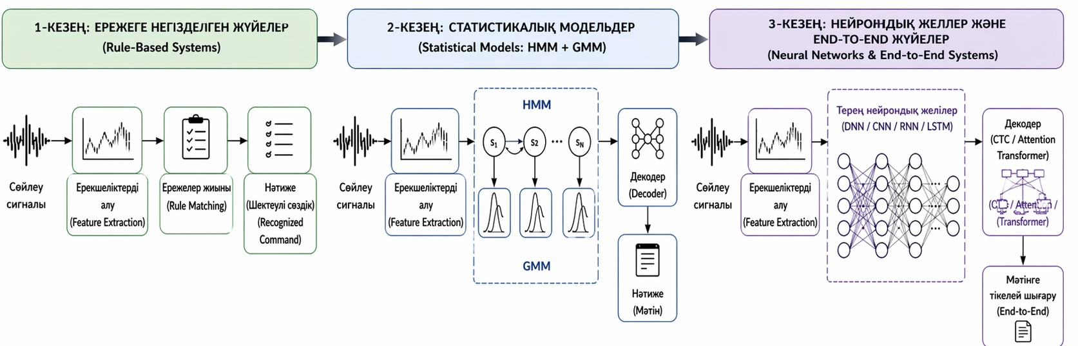

Сурет 1.1 - ASR жүйелерінің даму эволюциясы
Сурет 1.1-де ASR жүйелерінің эволюциялық даму траекториясы көрсетілген. Əрбір келесі кезең алдыңғы əдістердің шектеулерін жоюға бағытталған. Атап айтқанда, нейрондық желілер мен Transformer негізіндегі модельдер сөйлеудің күрделі акустикалық жəне тілдік ерекшеліктерін тиімді модельдеуге мүмкіндік береді [9].

ASR жүйелерін бірнеше ғылыми өлшем бойынша жіктеуге болады. Бірінші өлшем — архитектуралық құрылымы. Осыған сəйкес жүйелерді дəстүрлі, гибридті жəне интегралды жүйелерге бөледі. Дəстүрлі жүйелерде акустикалық модель, лексикон жəне тілдік модель бөлек жұмыс істейді. Гибридті жүйелерде DNN-HMM комбинациясы қолданылады. Интегралды жүйелерде бүкіл тану процесі бір нейрондық архитектура арқылы орындалады.
Екінші өлшем — дерек көлемі бойынша жіктеу. Мұнда ASR жүйелері үлкен ресурсты жəне аз ресурсты тілдерге арналған болып бөлінеді. Үлкен ресурсты тілдерде транскрипцияланған дерек көп болғандықтан, модельді оқыту жеңіл. Ал қазақ тілі сияқты аз ресурсты тілдерде корпус көлемі шектеулі болғандықтан, transfer learning, multilingual learning жəне data augmentation тəсілдері кең қолданылады.
Үшінші өлшем — сөйлеушіге тəуелділік. Speaker-dependent жүйелер нақты бір адамға бейімделсе, speaker-independent жүйелер кез келген сөйлеушіні тануға бағытталады. Балалар сөйлеуін тануда speaker-independent жүйелер жиі қолданылады, бірақ олардың дəлдігін көтеру үшін қосымша бейімдеу қажет.
Кесте 1.2 - ASR жүйелерінің жіктелуі

Жіктеу өлшемі | Түрлері | Сипаттамасы
Архитектурасы бойынша | Дəстүрлі, гибридті, end-to-end | Модельдің ішкі құрылымына негізделген жіктеу
Дерек көлемі бойынша | Үлкен ресурсты, аз ресурсты | Қолданылатын корпус көлеміне байланысты
Сөйлеушіге  қатыстылығы бойынша | Speaker-dependent, speaker-independent | Белгілі бір адамға бейімделуі немесе əмбебаптығы
Қолданылу саласы бойынша | Жалпы мақсаттағы, домендік | Еркін сөйлеу немесе арнайы орта үшін арналған жүйелер
Жіктеу ASR жүйелерін төрт негізгі өлшем бойынша жүйелеуді ұсынады. Бұл жіктеу, əсіресе, аз ресурсты тілдерге арналған ASR əзірлемелерінде архитектураны, дерек стратегиясын жəне сөйлеушіге бейімделу тəсілін дұрыс таңдауға бағыт береді.
  - Қазіргі ASR модельдері жəне олардың ерекшеліктері
Автоматты сөйлеуді тану (Automatic Speech Recognition, ASR) жүйелері адам сөйлеуін мəтіндік формаға түрлендіруге арналған күрделі есептеуіш технологиялар қатарына жатады. Бұл сала бастапқы кезеңде шағын сөздікпен жұмыс істейтін ережеге негізделген қарапайым жүйелерден басталып, кейіннен динамикалық уақытты туралау, статистикалық модельдер, ал соңғы кезеңде терең нейрондық желілерге негізделген end-to-end архитектуралар арқылы

қарқынды дамыды. ASR технологиясының эволюциясы есептеу қуатының артуымен, көлемді сөйлеу корпустарының жиналуымен жəне машиналық оқытудың жетілуімен тікелей байланысты.
ASR жүйесінің негізгі міндеті — берілген акустикалық сигналды ең ықтимал мəтіндік гипотезаға түрлендіру. Классикалық түрде бұл міндет ықтималдықтық модель арқылы келесідей өрнектеледі:
𝑊" = arg max(𝑃|𝑊) = arg max(𝑃|𝑊) ∗ 𝑃(𝑊) (1.1)
𝖶 𝖶
мұнда:
X — кіріс сөйлеу сигналы, W — сөздер тізбегі,
P(X∣W) — акустикалық модель,
P(W) — тілдік модель. Бұл теңдеу ASR жүйесінің негізгі логикасын көрсетеді: сөйлеу сигналын ықтималдығы ең жоғары мəтіндік нұсқаға түрлендіру.
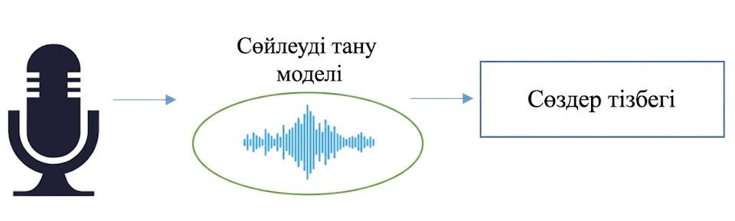
Сурет 1.2 - Сөйлеу сигналын мəтінге түрлендіру
Сурет 1.2-де ASR жүйесінің функционалдық құрылымы көрсетілген, мұнда акустикалық сигнал алдын ала өңделіп, белгілерге түрленеді жəне ықтималдықтық модельдер негізінде мəтіндік гипотеза генерацияланады. Бұл схема классикалық жəне заманауи ASR модельдерінің жұмыс принципін түсіндіруге негіз болады.
Терең оқытудың дамуымен ASR архитектуралары түбегейлі өзгерді. HMM- DNN гибридті жүйелерде DNN HMM жағдайларының апостериорлы ықтималдығын есептейді. HMM-GMM моделімен салыстырғанда HMM-DNN Word Error Rate (WER) 20–30%-ға жақсартты. CTC (Connectionist Temporal Classification) функциясы мəтін мен аудио туралауын (alignment) талап етпестен E2E оқытуды мүмкін етті [10].
CTC шығын функциясы:

𝐿𝐶𝑇𝐶
(𝑥, 𝑦) = − log ∑

𝜋&𝛽
𝑇
𝑡=1
−1 ∏
𝑃(𝜋𝑡|𝑥) (1.2)

Мұндағы:
𝑥 — кіріс дерек (мысалы, аудио немесе сигнал)
𝑦 — мақсатты тізбек (мəтін)
π — мүмкін болатын туралау (alignment), оған blank таңбалар кіруі мүмкін
𝛽 — қысқарту функциясы (қайталанатын таңбалар мен blank-тарды алып тастайды)
𝛽⁻¹(𝑦) — y-ді беретін барлық мүмкін туралаулар жиыны
𝑃(π|𝑥) — нақты бір туралаудың ықтималдығы.
CTC функциясы сөйлеу мен мəтін арасындағы тура сəйкестікті қажет етпей, барлық ықтимал туралауларды ескеруге мүмкіндік береді.
Attention механизмі негізіндегі Encoder-Decoder архитектурасы тілдік модельсіз жұмыс істей алады. Whisper [11] — 680,000 сағат деректерде оқытылған ірі масштабты Transformer моделі; wav2vec 2.0 [12] — контрастивті оқыту арқылы өзіндік-бақыланбайтын үйрену (SSL) жүйесі; HuBERT [13] — кластерлеу алгоритмі негізінде акустикалық бірліктерді оқитын SSL модель. Осы модельдер трансфер оқыту арқылы аз ресурсты тілдерге де бейімделе алады.
Кесте 1.3 - Заманауи ASR архитектураларының салыстырмалы сипаттамасы

Архитектура |  | Өкілдері | Артықшылықтары | Шектеулері
HMM-GMM | Kaldi, HTK |  | Жақсы дерек сапасы; тұрақты | Деректерге тəуелді; балалар сөйлеуіне нашар бейімделеді
HMM-DNN | DeepSpeech, Kaldi-DNN |  | WER -20–30%  GMM-ге қарағанда | Тілдік модель + лексикон қажет; күрделі конфигурация
CTC E2E | DeepSpeech2, wav2letter++ |  | Туралаусыз оқыту; жылдам | Тілдік модельсіз нашар; балалар үшін жеткілікті емес
Attention Encoder- Decoder | ESPnet, Listen- Attend-Spell |  | Тілдік модельсіз жұмыс; икемді | Ұзын дыбыс үшін есте сақтау мəселесі
Transformer (Whisper) | Whisper large- v2, v3 |  | Көптілді; 680K сағат оқытылған | Балалар сөйлеуіне бастапқыда бейімделмеген; тіл шатастырады
SSL  (wav2vec2, HuBERT) | wav2vec2-large, HuBERT-large |  | Белгісіз деректерде алдын ала оқыту; аз ресурсты тілдерге тиімді | Fine-tuning сатысы қажет; есептеу ресурсы жоғары

Кесте 1.3-тен байқауға болатындай, заманауи Transformer жəне self- supervised learning негізіндегі модельдер дəстүрлі HMM жүйелерімен салыстырғанда жоғары дəлдік пен икемділікті қамтамасыз етеді. Алайда, бұл модельдер негізінен ересектер сөйлеуіне үйретілгендіктен, балалар сөйлеуінің фонетикалық жəне акустикалық ерекшеліктерін толық қамтымайды. Сондықтан оларды арнайы бейімдеу жəне қосымша өңдеу əдістерін қолдану қажеттілігі туындайды.
Ертедегі статистикалық ASR жүйелерінде Гауссиандық аралас модельдер (GMM) кең қолданыс тапты, өйткені олар (𝑃(𝑋|𝑆) шартты ықтималдығын тікелей модельдеп, акустикалық кіріс пен жасырын HMM жағдайы арасындағы байланысты ықтималдықтық тұрғыдан түсіндіруге мүмкіндік берді. Дегенмен GMM-дің негізгі шектеуі — Гауссиандық үлестірім болжамының тым қатаңдығы: нақты акустикалық ерекшеліктер жиі күрделі, Гаусстан тыс үлестірімге ие болады [14].
Терең нейрондық желілер (DNN) осы шектеуді айтарлықтай жеңіп шықты, себебі олар нелинейлі ерекшелік-жағдай функцияларын үлгілеу қабілетіне ие. Алайда DNN-ның (𝑃(𝑋|𝑆) ықтималдығын тікелей есептей алмайтынын ескеру маңызды: ол шеңберлік апостериорлы үлестіруді — (𝑃(𝑆|𝑋) — шығарады. Осы кемшілікті жою үшін «псевдоықтималдық» деп аталатын тəсіл қолданылады [15]:

𝑃(𝑠 |𝑥 ) = 𝑃/𝑠𝑡0𝑥𝑡1∗𝑃(𝑠𝑡)
𝑡 𝑡
𝑃𝑥𝑡

(1.3)

Мұнда бөлімдегі 𝑃(𝑠_{𝑡}|𝑥_{𝑡}) — DNN классификаторы (𝑥_{𝑡} кірісі мен 𝑠_{𝑡} мақсатты жағдайы бойынша үйретілген), ал 𝑃(𝑠_{𝑡}) — (𝑠_{𝑡})t жағдайының а priori ықтималдығы. Осы тəсіл «гибридті» деп аталады, себебі HMM динамикасымен DNN классификаторын байланыстырады. Гибридті HMM-DNN жүйесінде Витерби алгоритмі декодерде қолданылып, оқыту мен декодерлеудің кіріктірілген жұмысын қамтамасыз етеді [16].
Гибридті архитектураның маңызды ерекшелігі: DNN сигналдың фреймдік апостериорлы ықтималдығын бағалайды, ал оқыту процесінде HMM/GMM жүйесінің туралау (alignment) нəтижелері немесе адам жасаған сөздіктер пайдаланылады. Осы туралау белгілерінің сапасы мен саны гибридті тəсілдің ең маңызды шектеуі болып табылады [17]. HMM-DNN жүйелері GMM-HMM-мен салыстырғанда сөздердегі қате мөлшерін (WER) 20–30%-ға азайтты.
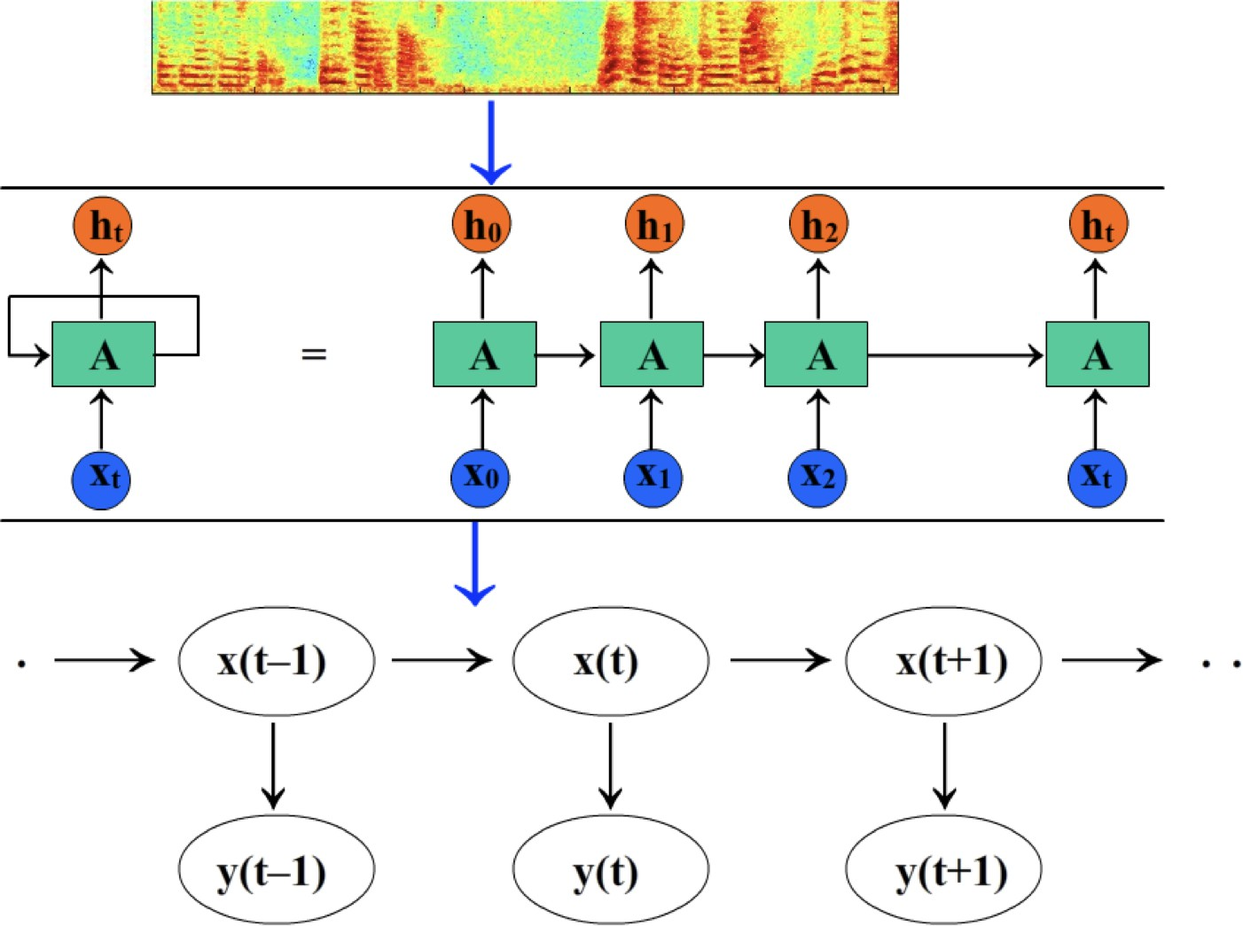
Сурет 1.3 – HMM-DNN гибридті архитектурасының блок-схемасы

Алғашқы гибридті жүйелер контекстке тəуелсіз фонемалық жағдайларды DNN белгісі ретінде қолданса, кейінгі зерттеулерде контекстке тəуелді фонемалар енгізіліп, ірі сөздік тануда айтарлықтай жетістіктер қол жеткізілді [18]. Негізгі шектеу: 2 скрытый деңгейден астам DNN-ды есептеу ресурстарының жетіспеушілігінен жүзеге асыру қиын болды; бұл мəселе GPU- кластерлері кеңінен таралған кезден бастап шешілді [19].
Интегралды (end-to-end, E2E) ASR — аудиодан тікелей мəтін шығаратын, аралық кезеңдерді (фонетикалық туралау, лексикон, тілдік модель) айналып өтетін тəсіл. E2E жүйелері бір оңтайландыру критерийімен бүкіл жүйені оқытады, бұл жеке компоненттердің кемшіліктерін жинақтаудан сақтайды [20].
E2E-тің бастапқы жəне кеңінен қолданылатын тəсілі — Коннекционалды уақыттық классификация (CTC, Connectionist Temporal Classification), Alex Graves ұсынған. CTC — аудио мен мəтін арасындағы туралауды қажет етпестен нейрондық желіні дыбысты мəтінге айналдыруға үйрететін шығын функциясы [21]. Оқыту барысында CTC шығыс қабаты əліпбидегі əрбір таңба үшін бір нейрон, сонымен қатар «бос» (blank) таңба үшін қосымша нейрон қамтиды.
CTC-тің практикалық артықшылықтары: жеке сөздіктің қажеті жоқ, деректерді туралау жұмысы автоматты, желі архитектурасы қарапайым. Агглютинативті тілдерде — соның ішінде қазақ тілінде — CTC тілдік модельсіз де жақсы нəтиже беретіні дəлелденген: CER=11,52% жəне WER=19,57% (ResNet+CTC); BLSTM Encoder-Decoder+Attention архитектурасы CER=8,01%, WER=17,91%-ға жетті [22].
CTC-тің негізгі шектеуі — шыққан таңбалардың бір-бірінен тəуелсіздік болжамы, яғни тілдік контекстті ескермейді. Бұл кемшілікті жою үшін сыртқы тілдік модель немесе Encoder-Decoder архитектурасы қолданылады.
Назар аудару (Attention) механизміне негізделген Encoder-Decoder архитектурасы — CTC-тің тілдік тəуелсіздік шектеуін жеңудің тиімді тəсілі. Архитектура екі бөліктен тұрады: Encoder — акустикалық ерекшелік тізбегін аралық репрезентацияға айналдырады (тізбек ұзындығы кіріске сəйкес T); Decoder — Encoder шығысы негізінде мақсатты белгілер тізбегін болжайды (декодтау ұзындығы L < T) [123].
Decoder мəтіннің келесі таңбасын болжағанда назар аудару механизмі Encoder-дің барлық жасырын жағдайларын біріктіріп, ең маңызды акустикалық бөлімдерді бөліп алады. Осылайша, жүйе тілдік модельсіз де семантикалық жəне синтаксистік сабақтастықты сақтай алады [10].
Scaled Dot-Product Attention математикалық тұрғыдан мынадай анықталады

[11]:

мұнда:
Q (queries), K (keys),

𝐴𝑡𝑡𝑒𝑛𝑡𝑖𝑜𝑛(𝑄, 𝐾, 𝑉) = 𝑠𝑜𝑓𝑡𝑚𝑎𝑥 H^{4𝐾}𝑇I ∗ 𝑉 (1.4)
6𝑑𝑘

V (values) — назар аудару параметр матрицалары,

𝑑_{𝑘} немесе datt — масштабтау коэффициенті. Multi-head attention бірнеше назар аудару картасын жалпы матрицалық есептеуде біріктіреді [24]:

𝑀𝑢𝑙𝑡𝑖𝐻𝑒𝑎𝑑𝐴𝑡𝑡𝑛(𝑄, 𝐾, 𝑉) = 𝐶𝑜𝑛𝑐𝑎𝑡(head1,…,headh) * W^{O.} (1.5)
Мұндағы əрбір бастың есептелуі (headh):
ℎ𝑒𝑎𝑑_{𝑖} = 𝐴𝑡𝑡𝑒𝑛𝑡𝑖𝑜𝑛(𝑄𝑊⁴, 𝐾𝑊^{𝐾}, 𝑉𝑄𝑊^{𝑉}) (1.6)
𝑖 𝑖 𝑖
Бұл жерде 𝑊⁴, 𝑊^{𝐾}, 𝑄𝑊^{𝑉}жəне W^{O} — үйретілетін параметрлік матрицалар.h
𝑖 𝑖 𝑖
— назар аудару бастарының саны. Бірнеше назар аудару басы жүйеге бір уақытта қысқа жəне ұзақ мерзімді тəуелділіктерді ескеруге мүмкіндік береді.
Классикалық «Listen, Attend and Spell» (LAS) моделінде кодер ретінде Pyramid BLSTM (pBLSTM) қолданылды — ол уақыттық ажыратымдылықты əр қабатта 2 есе азайтып, есептеу күрделілігін едəуір қысқартты. Google Voice Search корпусында WER=10,3% нəтижесіне жетті. Attention Encoder-Decoder архитектурасының шектеуі: ұзын сигналдарда есте сақтау мəселесі туындайды, себебі декодер барлық кодирленген тізбекке назар аударуы тиіс.
CTC пен Attention Encoder-Decoder тəсілдерін біріктіру — екеуінің артықшылығын бір уақытта пайдаланудың тиімді жолы. CTC тізбектің монотонды туралауын қамтамасыз етіп, шулы жағдайларда туралау сапасын арттырады; Attention механизмі ұзақ мерзімді семантикалық тəуелділіктерді ескереді. Гибридті оқыту критерийі мынадай өрнекпен анықталады:
𝐿ℎ𝑦𝑏𝑟𝑖𝑑 = 𝜏 · 𝐿𝐶𝑇𝐶 + (1 − 𝜏) · 𝐿𝑎𝑡𝑡𝑒𝑛𝑡𝑖𝑜𝑛 (1.7)

Мұнда τ — 0 ≤ τ ≤ 1 аралығында таңдалатын теңгеру параметрі. CTC қосалқы тапсырма ретінде кодер желісін жылдам бастапқы туралауға үйретеді, бұл жалпы үйрену жылдамдығын арттырады. Зерттеулер WER-дің 5–14,6%-ға азаятынын дəлелдеді [25].
ESPnet — осы гибридті CTC+Attention тəсілін іске асыратын ашық бастапқы ASR жүйесі. Бұл диссертациялық жұмыста ESPnet қазақ тіліндегі балалар сөйлеуін тану үшін fine-tuning жасалған ASR модельдерінің бірі ретінде қолданылды. Агглютинативті тілдерде — жапон, корей, қазақ — гибридті CTC+Attention архитектурасының тиімдірек екені бірнеше зерттеумен расталды. Рекуррентті нейрондық түрлендіргіш (RNN-T) — CTC артықшылықтарын сақтай отырып, тілдік контекстті ескеруге мүмкіндік беретін архитектура. RNN- T CTC тəрізді желімен бөлек RNN болжағышты (predictor) біріктіреді: RNN болжағышы алдыңғы таңбалар негізінде келесіні болжап, бірлесіп үйретілген
акустикалық-тілдік модель ретінде жұмыс жасайды.
CTC-тен айырмашылығы: RNN-T кіріс уақыт қадамы мен шығыс таңба позициясының əрбір жұбы үшін бөлек ықтималдық үлестірімін анықтайды. Бұл жүйеге потоктық (streaming) режимде жұмыс жасауға мүмкіндік береді — микрофоннан үздіксіз аудио алып, сөздерді дереу шығарады. RNN-T-нің мобильді жəне енгізілген жүйелер үшін маңызды артықшылығы — сыртқы тілдік модельсіз жұмыс жасай алуы, себебі болжағыш желі ЯМ қызметін атқарады.

Ірі масштабты нəтижелер: 12 қабатты LSTM кодер + 2 қабатты LSTM декодер + 30 000 субсөздік бірлік конфигурациясы дауыстық іздеуде WER-ді 8,5%-ға, дауыстық диктантта 5,2%-ға азайтты.
Transformer архитектурасы алғашында машиналық аударма үшін ұсынылып, рекуррентті желілерді толықтай ауыстырып, өзара назар аудару (self- attention) механизмі арқылы тізбекті элементтер арасындағы байланысты тікелей үлгіледі. Кодер блогы N кодер қабатынан тұрады; декодер блогы идентті N декодер қабатынан тұрады. Кодер акустикалық ерекшелік векторларын (MFCC немесе CNN ерекшеліктері) аралық репрезентацияға айналдырады; декодер бұл репрезентация негізінде шығыс таңбаларды авторегрессивті тəртіпте генерациялайды.
Transformer-дің ірі масштабты практикалық іске асырымы — Whisper (OpenAI, 2022). Whisper 680 000 сағат көп тілді, əрқилы акустикалық жағдайдағы аудиода алдын ала оқытылған. Whisper-дің ерекшеліктері:
- 680 000 сағат деректе алдын ала оқыту — осы уақытқа дейінгі ең ауқымды ASR алдын ала оқыту;
- Кіріс ретінде 80 мелдік log Mel спектрограмма қолданылады (25 мс терезе, 10 мс секіріс);
- 100-ден астам тілді тану, аудармалау жəне тілді анықтау міндеттерін орындайды;
- Zero-shot режимінде де жақсы жалпылама қабілет, fine-tuning кейін айтарлықтай жақсарады.
Бірақ Whisper-дің балалар сөйлеуін тануда маңызды шектеуі бар: алдын ала оқыту деректерінде балалар сөйлеуі аз болғандықтан, модель қазақша кірісті вьетнам немесе ағылшын тілі деп шатастыруы мүмкін. Fine-tuning осы мəселені шешудің негізгі тəсілі [26]. Осы диссертациялық жұмыста Whisper large-v2 конфигурациясы қазақ тіліндегі балалар сөйлеуі корпусында fine-tuning арқылы бейімделді.
Белгіленген деректердің тапшылығы жағдайында өзіндік-бақыланбайтын оқыту (Self-Supervised Learning, SSL) тəсілдері ASR саласында маңызды орын алды. SSL модельдері ауқымды белгіленбеген аудиода алдын ала оқытылып, шағын белгіленген деректемен fine-tuning арқылы жоғары нəтижеге жетеді [27]. wav2vec 2.0 (Meta, 2020) — контрастивті оқыту арқылы акустикалық репрезентацияларды үйренетін SSL архитектурасы. Аудио сигналдың кейбір бөліктері маскіленіп (masked), модель осы маскіленген бөліктерді болжауға үйретіледі. Бұл тəсіл аз белгіленген деректе fine-tuning жасауда тиімді екені көп
тілді жағдайларда дəлелденді [28].
HuBERT (Meta, 2021) — кластерлеу алгоритмі негізінде акустикалық бірліктерді үлгілейтін SSL жүйесі. K-means кластерлеу арқылы псевдобелгілер жасалып, BERT тəрізді маскіленген болжау міндеті орындалады. WavLM (2022) HuBERT-тің кеңейтімі — қосымша маскіленген сөйлеу моделдеу арқылы шу- тұрақтылығы жоғарылатылды [29].
SSL модельдерінің балалар сөйлеуін тануда маңыздылығы: Block Medin et al. (2025) зерттеуінде WavLM-Base+ французша балалар (5–8 жас) сөйлеуінің

фонема тануында PER=26,1% нəтижесіне жетті — Transformer блоктарын
«еріту» арқылы терең fine-tuning кезінде [30]. Шулы жағдайларда (SNR<10 дБ) WavLM-Base+ ең жоғары тұрақтылықты көрсетіп, PER-ді 44%-ға азайтты.
Кесте 1.4 – Заманауи ASR архитектураларының салыстырмалы сипаттамасы

Архитектура | Өкілдері | Артықшылықтары | Шектеулері
HMM-GMM | Kaldi, HTK | Тұрақты; жақсы аудио сапасында сенімді | Деректерге тəуелді; балалар сөйлеуіне нашар бейімделеді; GMM Гауссиандық болжамы шектеулі
HMM-DNN | DeepSpeech, Kaldi-DNN | WER −20–30% (GMM-  мен салыстырғанда); нелинейлі ерекшелік функциялары | Тілдік модель + лексикон қажет; туралау белгілері сапасына тəуелді
CTC E2E | DeepSpeech2  , wav2letter | Туралаусыз оқыту; жеке сөздік қажет емес; жылдам декодерлеу | Таңбалар тəуелсіздік болжамы; тілдік контекст ескерілмейді
Attention Enc- Dec | ESPnet (LAS),  Listen- Attend-Spell | Тілдік модельсіз жұмыс; семантикалық сабақтастық; икемді | Ұзын сигналдарда есте сақтау мəселесі; болжамды барлық кодтауды қажет етеді
CTC +  Attention (гибрид) | ESPnet, Conformer | CTC монотонды туралауы + Attention семантикасы; жылдам үйрену | τ параметрін баптау күрделі; есептеу ресурсы артады
RNN-T | Google RNN-T,  Otter | Потоктық режим; тілдік контекст ескеріледі; сыртқы ЯМ қажет емес | Оқыту күрделі; жад шығыны жоғары
Transformer (Whisper) | Whisper large-v2/v3, Speech- Transformer | 680K сағат оқытылған; көп тілді; аудармалау; zero-shot жұмыс | Балалар сөйлеуіне бастапқыда бейімделмеген; тіл шатастыру мүмкін; fine- tuning қажет

Кесте 1.4 жалғасы
SSL | wav2vec2- | Белгіленбеген | Fine-tuning сатысы
(wav2vec2, | large, | деректе алдын ала | міндетті; есептеу ресурсы
HuBERT, | HuBERT- | оқыту; аз ресурсты | жоғары; балалар сөйлеуіне
WavLM) | large, | тілдерге тиімді; | арнайы бейімдеу қажет
 | WavLM- | шулы ортада
 | Base | тұрақты
Кесте 1.4-тен байқауға болатындай, заманауи Transformer жəне SSL негізіндегі архитектуралар дəстүрлі HMM жүйелерімен салыстырғанда жоғары дəлдік пен икемділікті қамтамасыз етеді. Алайда бұл модельдер ересектер сөйлеуінде оқытылғандықтан, балалар сөйлеуінің акустикалық ерекшеліктерін
— жоғары негізгі жиілік (F0=250–400 Гц), тұрақсыз артикуляция, жоқ форманттық дамуы — толық қамтымайды. Сондықтан арнайы балалар корпусында fine-tuning жасау немесе қосымша post-editing тəсілін қолдану — қазіргі заманғы балалар ASR зерттеулерінің негізгі стратегиясы болып табылады [30].
Зерттеуде қолданылған ASR модельдері бірнеше критерий негізінде іріктелді. Whisper large-v2 таңдалды: (а) 680 000 сағат деректерде алдын ала оқытылған, zero-shot жағдайда ең жоғары базалық нəтиже WER = 0.70; (б) Transformer encoder-decoder архитектурасы ұзын контекстті ескереді, бұл қазақ тілінің морфологиялық жалғауларын қалпына келтіруде маңызды. MMS таңдалды: (а) 1 162 тілде оқытылған, қазақ тілін қамтиды; (б) CTC архитектурасы агглютинативті тілдер үшін туралаусыз оқыту мүмкіндігін береді [Pratap et al., 2023]. TurkicASR таңдалды: (а) түркі тілдеріне арналған ең жақын домен аналогы; (б) гибридті CTC+Attention архитектурасы CTC мен Attention артықшылықтарын біріктіреді.
ElevenLabs пен Vosk тек базалық салыстыру үшін тестіленді: ElevenLabs API арқылы ғана жұмыс істейді (fine-tuning мүмкіндігі жоқ), Vosk — офлайн шағын сөздікпен шектелген жүйе. GenSec — эксперименттік платформа, өндірістік fine-tuning қолдамайды. Осы шектеулер себепті негізгі бейімдеу кезеңіне тек ашық кодты, fine-tuning API бар жəне балалар ASR зерттеулерінде халықаралық деңгейде дəлелденген модельдер — Whisper, MMS, TurkicASR — алынды.
  - Балалар сөйлеуінің лингвистикалық жəне акустикалық ерекшеліктері Балалар сөйлеуі ересектерден фонетикалық, просодикалық жəне
грамматикалық тұрғыдан айтарлықтай ерекшеленеді, бұл ASR жүйелері үшін арнайы бейімдеуді талап етеді. Мектеп жасына дейінгі балалар (3–7 жас) негізгі фонемаларды меңгере бастайды жəне интонациялық құрылымды қалыптастырады, алайда сөйлеудің тұрақтылығы, фонетикалық дəлдігі жəне грамматикалық күрделілігі толық деңгейде қалыптаспайды.
Балалар сөйлеуінің қалыптасуы кезеңдік сипатқа ие жəне онтогенез барысында біртіндеп дамиды. Осы даму сатылары 1.4-кестеде көрсетілген.

Кесте 1.5 – Балалар сөйлеуінің даму кезеңдері

Жас | Сөйлеу ерекшелігі | Мысал
0-2 ай | Жылау, гугулеу | Интонациялық айырмашылықтар
2-12 ай | Былырлау, алғашқы сөздер | "су", "ана" (уəжбелік сөздер)
1-3 жас | 2-3 сөзден тұратын сөйлемдер | "су ішпен" (грамматикалық  қателер)
3-5 жас | Сөздік қор 2000+ сөз | Дыбыстарды дұрыс айту, қарапайым баяндау
5-7 жас | Күрделі сөйлемдер, сипаттау | Логикалық байланыстар, интонация
Акустикалық деңгейде балалардың вокал тракт ұзындығы ересектерден айтарлықтай қысқа — 9–13 см (ересектерде ~17 см). Бұл форманттық жиіліктердің жоғары болуына алып келеді. Балалардың негізгі жиілігі F0 = 250– 400 Гц болса, ересек ерлерде 100–150 Гц. Дəстүрлі MFCC белгілері жоғары жиіліктегі форманттық құрылымды толық сипаттай алмайды, бұл балалар сөйлеуін тану дəлдігінің төмендеуіне əкеледі. G. Lyamina зерттеуі бойынша 3–4 жас аралығы сөйлеу дамуын бағалаудың оңтайлы кезеңі болып табылады: 30 минуттық ойын сессиясында 3 жасты бала 70–80 лексикалық бірлік айтады [31].
Кесте 1.6 – Балалар мен ересектер сөйлеуінің акустикалық параметрлерінің салыстырмасы

Параметр | Ересек ер | Ересек əйел | Балалар (3–11 жас)
Негізгі жиілік F0 (Гц) | 100–150 | 165–255 | 250–400
Форманта F1 /а/ (Гц) | ~730 | ~860 | ~1030
Форманта F2 /и/ (Гц) | ~2290 | ~2790 | ~3200
Вокал тракт ұзындығы (см) | ~17 | ~14 | 9–13
Сөйлеу қарқыны (буын/сек) | 4–5 тұрақты | 4–5 тұрақты | 2–3 ауытқымалы
Сурет 1.3-те балалар мен ересектер сөйлеу сигналдарының спектрлік айырмашылығы көрсетілген. Балалар сөйлеуінде формант жиіліктерінің жоғары орналасуы жəне спектрдің тұрақсыздығы байқалады, бұл акустикалық модельдердің жалпылау қабілетін төмендетеді жəне ASR жүйелерінде қателіктердің артуына əкеледі.

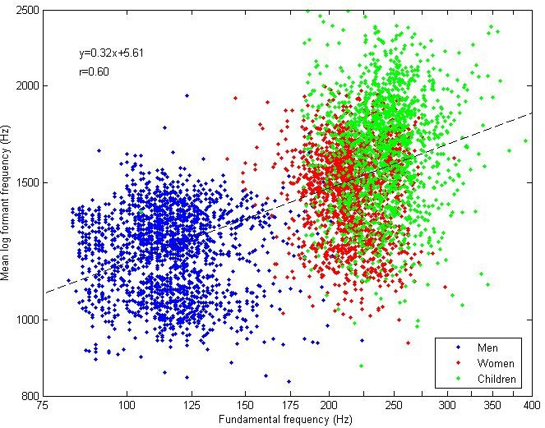
Сурет 1.4 – Балалар мен ересектер сөйлеуінің спектрлік айырмашылығы. Артикуляциялық деңгейде балалар фонемаларды жүйелі алмастырады: /р/
→ /л/, /с/ → /ш/, /з/ → /ж/ — бұл тіл дамуының қалыпты кезеңдері. Толық артикуляция 12–14 жасқа дейін қалыптаспайды. Ғалымдар Horii et al. (Interspeech, 2025) жас балалардағы ASR қателіктерінің 70%-дан астамы фонологиялық процестерден туындайтынын дəлелдеді [32].
Деректік деңгейде балалар сөйлеуіне арналған корпустардың жетіспеушілігі
— ғаламдық мəселе. 2013 жылы тіркелген 13 балалар сөйлеу корпусының ешқайсысы қазақ тілін қамтымаған [33]. Балалар сөйлеуін жинақтаудың этикалық-техникалық кедергілері (ата-аналар келісімі, тез шаршау, жас стратификациясы) жинақтауды едəуір қиындатады.
  - Сөйлеу қабілеті бұзылған балалардың сөйлеу ерекшеліктері
Сөйлеу бұзылыстары (Speech Sound Disorders, SSD) — жалпы халық арасында кең тараған даму мəселелерінің бірі. Дүниежүзілік денсаулық сақтау ұйымының (ДДҰ/WHO) деректеріне сəйкес, жер жүзінде шамамен 1 миллиард адам есту немесе сөйлеу қабілетінің бұзылысынан зардап шегеді, оның ішінде мектепке дейінгі жастағы балалар ерекше осал топты құрайды [34]. Сөйлеу бұзылыстарын ерте анықтау мен дер кезінде тиісті логопедтік, педагогикалық жəне технологиялық көмек ұсыну — баланың тілдік, когнитивтік жəне

əлеуметтік дамуы үшін шешуші маңызға ие.
Сөйлеу бұзылыстарын жіктеудің бірнеше халықаралық жүйесі қолданылады. Аурулардың халықаралық жіктелімінің 11-қайта қарауы (ICD-11, WHO, 2022) сөйлеу-тіл бұзылыстарын F80–F89 топтамасына (тіл мен сөйлеудің дамуындағы ерекше бұзылыстар) жатқызады. Американдық сөйлеу-тіл-есту патологиясы қауымдастығы (ASHA, 2023) бұзылыстарды коммуникациялық бұзылыстардың ішкі санаты ретінде қарастырады [35].
Клиникалық-педагогикалық жіктелімде сөйлеу бұзылыстары артикуляциялық, темп-ырғақтық, дауыс жəне тіл дамуының кешігуі бойынша ажыратылады. Мектепке дейінгі балаларда жиі кездесетін алты негізгі бұзылыс түрі анықталған [36]:
- Дислалия (Dyslalia) — сөйлеу мүшелерінің органикалық немесе функционалдық өзгерісінен туындайтын, фонемаларды дұрыс артикуляциялай алмаушылық. Дыбыстарды алмастыру (субституция), бұрмалау (дистрорция) немесе жоқ қалдыру (элизия) түрінде көрінеді. Мысалы: р/л, с/ш, з/ж, қ/к алмасулары.
- Дизартрия (Dysarthria) — орталық немесе шеткі жүйке жүйесінің зақымдалуынан болатын, сөйлеу аппаратының бұлшықеттерінің тонусы мен қозғалысының бұзылысы. Нəтижесінде буын мен сөз дыбыстауы бұлдырланады, сөйлеу ырғағы мен интонациясы бұзылады.
- Брадилалия (Bradylalia) — сөйлеу қарқынының патологиялық баяулауы (2 буын/сек-тан аз). Буындар созылып, ойды жеткізу ұзаққа созылады.
- Тахилалия (Tachylalia) — сөйлеу қарқынының патологиялық жеделдеуі (6 буын/сек-тан жоғары). Буындар мен сөздер бірігіп, тыңдаушыға сөйлем мазмұны жетпейді.
- Логоневроз / Тұтығу (Stuttering/Cluttering) — сөйлеу ырғағы мен тыныс алу синхронизациясының бұзылуынан туындайтын, буын немесе сөз қайталануы, созылуы немесе блокировкасы. Тұтығу жалпы балалар популяциясының шамамен 5%-да кездеседі, олардың 75%-да ол 5 жасқа дейін өздігінен жойылады [6].
- Ринолалия (Rhinolalia) — таңдай сақинасының органикалық немесе функционалдық бұзылысынан болатын, назализацияның артықтығы немесе жетіспеушілігі.
Сөйлеу бұзылыстарының таралуы жасқа, мəдени-тілдік ортаға жəне диагностика стандарттарына байланысты елеулі айырмашылықтар көрсетеді. Дегенмен халықаралық зерттеулер бірқатар жалпыланған статистикалық мəліметтерді береді.
Жаһандық деңгейдегі таралуына келсек, McLeod & Crowe (2018) 38 елдің деректерін қамтыған мета-аналитикалық зерттеуінде мектепке дейінгі балалардың (3–6 жас) 8–12%-да сөйлеу дыбысы бұзылысы (SSD) кездесетінін анықтады [37]. Norbury et al. (2016) Ұлыбританияда жүргізген когорттық зерттеуінде (7267 бала, 5 жас) 7,6%-да сөйлеу-тіл бұзылысы белгіленді [38]. Reilly et al. (2010) Австралияда 1910 баланы зерттеп, 4 жасқа дейінгі балалардың 19,7%-да сөйлеу дамуының кейінгі мерзімге ысырылуы байқалды деп хабарлады

[39].
Кесте 1.7 – Сөйлеу бұзылыстарының жаһандық таралуы: халықаралық
зерттеулердің жиынтық деректері

Ел / Аймақ | Жас тобы | Тарал у (%) | Зерттеу сипаттамасы
Ұлыбритания | 5 жас | 7,6% | Когорттық зерттеу (N=7267)
Австралия | ≤4 жас | 19,7% | Ерте даму кешігуі
АҚШ | 3–17 жас | 8,0% | Ұлттық статистикалық дерек
Германия | 3–5 жас | 10,8% | SSD + тіл дамуы
Қытай (Пекин) | 3–6 жас | 6,4% | Үлкен іріктеме (N=4412)
Бразилия | 6–10 жас | 11,2% | Мектеп жасындағы балалар
Канада | 4–6 жас | 9,5% | Ұлттық мониторинг
Оңтүстік Корея | 3–6 жас | 8,3% | Kim et al., 2020
Франция | 5–8 жас | 9–11% | Block Medin et al., 2025
Финляндия | 4–7 жас | 8,7% | Lyytinen et al., 2015
Түркия | 3–6 жас | 10–  13% | Topbaş et al., 2012

Кесте 1.7-тен байқауға болатындай, сөйлеу бұзылыстарының таралуы елден елге 6,4%-дан 19,7%-ға дейін ауытқиды. Бұл айырмашылық диагностика критерийлерінің, өлшеу аспаптарының жəне тілдік-мəдени ерекшеліктердің

жиынтық əсерімен түсіндіріледі. Алайда барлық зерттеулер мектепке дейінгі кезеңнің сөйлеу дамуындағы қатерлі жас кезең екенін бірауыздан растайды.
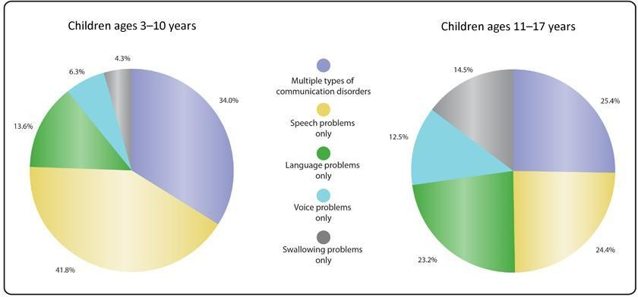
Сурет 1.5 – Сөйлеу бұзылыстарының жас тобы бойынша таралу
динамикасы.
Бұзылыс түрлерінің жиілік үлестірімі. Сөйлеу бұзылыстарының ішінде дислалия барлық SSD жағдайларының 40–60%-ын құрайды; тұтығу мектеп жасына дейінгі балалардың ~5%-да кездеседі; дизартрия жалпы балалар популяциясының 1–2%-да тіркеледі.
Сөйлеу бұзылыстарының акустикалық сипаттамасы спектрлік, уақыттық жəне просодиялық параметрлер арқылы анықталады. Осы параметрлерді нақты өлшеу ASR жүйелерін бейімдеуде математикалық негіз болып табылады [40].
Дислалиядағы спектрлік өзгерістер. Дислалияда форманттық жиіліктер (F1, F2, F3) нормадан айтарлықтай ауытқиды. [41] зерттеуінде дислалиясы бар балалардың /р/ дыбысы орнына /л/ айтқандағы F3 жиілігі ~2800 Гц-тен ~1800 Гц- ке ауысқаны анықталды . Сонымен бірге /с/ мен /ш/ алмасуында жоғары жиілікті шу диапазоны (~7000–9000 Гц) → төмен жиілікті диапазонға (~2000–5000 Гц) ығысады. Бұл өзгерістер MFCC ерекшелік кеңістігінде нақты сандық мəнмен өрнектеледі: дислалиясы бар балалардың ерекшелік векторлары нормалы балалар кластерлерінен Евклид қашықтығы бойынша шамамен 1,5–2,0 σ аралығында алшақтайды [42].
Дизартриядағы форманттық ауытқымалылық. Dykstra et al. [43] дизартриясы бар балалардың VOT (Voice Onset Time) мəнін өлшеп, нормада орта VOT ~25 мс болса, жеңіл дизартрияда ~55–70 мс-ға жеткенін анықтады. Бұл бұлшықет тонусының баяулауынан туындайтын артикуляциялық қозғалыстардың ұзаруын білдіреді. Форманттардың ауытқымалылығы (формant

variability) дизартриясы бар балаларда жоғары: бір дыбысты қайталаған кезде F1 немесе F2 мəндері ±200–400 Гц аралығында өзгереді (нормада ±50–80 Гц) [44].
Темп-ырғақтық бұзылыстардың уақыттық параметрлері. Guitar [45] тұтығуды зерттеген монографиясында буын қайталануының интервалы 100–300 мс аралығында болатынын, ал созылу ұзақтығы >500 мс-ты құрайтынын хабарлады [46]. Брадилалияда дауыссыз дыбыстар мен үнсіздіктер нормадан 1,5– 2 есе ұзаяды; тахилалияда буын аралық үнсіздік мүлде жойылып, >6 буын/сек жеделдікте CTC декодері сөздерді ажырата алмайды.
Кесте 1.8 – Сөйлеу бұзылыстарының акустикалық параметрлері

Бұзылыс | Акустикалық параметр |  | Нормалы мəн | Бұзылыстағы мəн
Дислалия (р→л) | F3 жиілігі |  | ~2800 Гц | ~1800 Гц (−36%)
Дислалия (с→ш) | Фрикативті диапазоны | шу | 7000–9000 Гц | 2000–5000 Гц
Дизартрия | VOT (Voice Onset Time) |  | ~25 мс | 55–70  180%) | мс | (+120–
Дизартрия | Форманттық  ауытқымалылық |  | ±50–80 Гц | ±200–400 Гц
Брадилалия | Буын ұзақтығы |  | <150 мс | >200  артық) | мс | (>33%
Тахилалия | Сөйлеу қарқыны |  | 4–5 буын/сек | >6 буын/сек
Логоневроз | Буын интервалы | қайталану | — | 100–300 мс; 20–50%
Ересек адамдар сөйлеуінде оқытылған ASR жүйелерін сөйлеу бұзылыстары бар балаларға қолданғанда сөздердегі қате мөлшері (WER) едəуір өседі. Horii et al. (Interspeech, 2025) зерттеуінде балалар ASR қателіктерінің 70%-дан астамы фонологиялық процестерден туындайтыны дəлелденді [47]. Бұл заңдылық сөйлеу бұзылыстары бар балалар үшін одан да айқын байқалады.
Акустикалық модельге тигізетін əсер. ASR жүйесінің акустикалық моделі MFCC ерекшелік кеңістігінде кластерлер жасайды. Норма деңгейіндегі балалардың ерекшелік векторлары оқыту деректерінің кластерлеріне жақын орналасса, бұзылыстары бар балалардың векторлары «аралық» аймақтарға түседі — декодер қате кластерді таңдайды [48]. Дизартриядағы форманттық ауытқымалылық (+200–400 Гц) акустикалық кластер шекараларын бұзып, сөздің дұрыс танылу ықтималдығын 2–3 есе төмендетеді.
Тілдік модельге тигізетін əсер. Дислалиялық алмасулар нəтижесінде
«лобот» (→ «робот»), «салтық» (→ «шалтық») типті жалған лексемалар пайда болады. N-граммдық немесе нейрондық тілдік модельде мұндай жалған сөздердің ықтималдығы нөлге жақын болса да, декодер оны ең жоғары акустикалық ықтималдықты нұсқа ретінде ұсынады [49]. Бұл «акустика-тіл» қайшылығы post-editing механизмінсіз шешілмейді.

Уақыттық туралауға тигізетін əсер. CTC (Connectionist Temporal Classification) декодері аудио кадрлары мен мəтін таңбалары арасындағы туралауды динамикалық бағдарламалаумен анықтайды. Брадилалияда буын ұзаруы «бос» кадрлар жасап, бір лексеманы екіге бөлуі мүмкін («мектеп» →
«мек» + «теп»). Логоневрозда қайталанулар артық туралау тізбегін қалыптастырып, транскрипцияны ұзартады [50].
Кесте 1.9 – Сөйлеу бұзылыстарының ASR компоненттеріне тигізетін комплексті əсері

Бұзылыс | Акустикалық модель | Тілдік модель | ASR-дағы қателік үлгісі
Дислалия | Дұрыс фонема кластерінен шығыс  — қате кластер | Жалған лексема:  «лобот», «сапка» | Фонемалық алмасу транскрипцияда сақталады
Дизартрия | ±200–400 Гц  ауытқымалылық кластер шекарасын бұзады | Сөз шекарасы бұлыңғыр → LM тізбегі бұзылады | Сөздер аралас немесе бөлектеніп танылады
Брадилалия | Созылған буындар  «бос» кадр жасайды | «мектеп» → «мек»  + «теп» деп бөлінеді | Сөздер жеке  морфемаларға бөлінеді
Тахилалия | Сөз аралық үнсіздік жойылады | «менмектепкебард ым» — бір лексема | Сөздер бірігіп, бір токен ретінде танылады
Логоневроз | Қайталанулар артық кадр жасайды | «ма-ма-мен» N- граммда өте төмен ықтималдық | Артық транскрипция; туралау бұзылады
Ринолалия | Назальды форманттар MFCC  нормадан ауытқиды | «мьектеп» — жалған лексема | Таңдай дыбыстары жиі қате транылады
Сөйлеудің дамуы белгілі кезеңдік заңдылықтарға бағынады. G. Lyamina зерттеуі бойынша 30 минуттық ойын сессиясындағы сөйлеу белсенділігі мынадай өзгеріс динамикасын көрсетеді: 2–2,5 жаста орта есеппен 25–28 сөз; 2,5–3 жаста 70–80 сөз; 3–3,5 жаста 110–115 сөз [51]. Астана Оңалту орталығының логопедтік зерттеулері бойынша: 1 жастағы бала кем дегенде 10–15 сөз айтуы тиіс; 2 жаста — шамамен 300 сөз; 3 жастан асқан балада еркін коммуникация байқалуы тиіс. 3 жастағы баланың сөздік қоры 800–1500 сөзге жетуі керек.
Мынадай жағдайлар «дабыл белгісі» болып саналады [52]: 2 жаста екі сөзді фразалардың болмауы («мама бер», «тамақ жеймін»); 3 жаста — шағын сөздік қор, нашар дыбыстау, ойды сөзбен жеткізе алмау; 4 жаста — өзіне таныс адамдармен қарапайым диалог жүргізе алмау.

Кесте 1.10 – Балалар сөйлеуінің қалыпты даму кезеңдері

Жас | Сөйлеу дамуының нормасы | Акустикалық параметрлер |  | ASR үшін маңыздылығы
1–2 жас | 10–50 сөз; 1–2  сөзді фразалар | F0=350–420 Гц;  өте тұрақсыз артикуляция |  | Ересек моделін қолдану мүмкін емес; вариативтілік максимал
2–3 жас | 300–500 сөз; 2–3  сөзді фразалар | F0=300–380  дауыстылар тұрақтана бастайды | Гц; | Бұзылыстарды диагностикалаудың кезеңі | бастапқы оңтайлы
3–4 жас | 800–1500 сөз;  қарапайым диалог | F0=280–360 Гц;  дауыссыздар артикуляциясы жақсарады |  | Дислалия мен фонематикалық бұзылыстарды анықтау — маңызды кезең
5–6 жас | 2000–3000 сөз;  күрделі сөйлемдер | F0=250–320  форманттар тұрақтана бастайды | Гц; | ASR fine-tuning үшін негізгі жас тобы — балалар корпустары осы кезеңді қамтиды
7–8 жас | 3500–4000 сөз;  дерлік ересек сөйлемі | F0=250–290  артикуляция жетілген | Гц; | WER ересек жақындайды; бұзылыстары анықталады | деңгейіне сөйлеу айқын
Қазақстан Республикасында балалар сөйлеу бұзылыстарының мəселесі жыл өткен сайын өзекті бола түсуде. ҚР Денсаулық сақтау министрлігінің 2022 жылғы есеп деректеріне сəйкес мектепке дейінгі мекемелерде логопедтік бақылауға алынған балалар саны 2018–2022 жылдар аралығында 28%-ға өскен [53]. ҚР Ұлттық педагогикалық ғылым академиясының (ҰПҒА) зерттеулерінде мектепке дейінгі балалардың 15–18%-да сөйлеу дамуындағы ауытқулар белгіленгені хабарланды [54].
Қазақстандағы жағдайдың ерекшеліктері. Бірінші ерекшелік — екі тілді орта. Қазақстан қоғамы қазақша-орысша қос тілді. Балалар бір уақытта екі тілдің фонологиялық жүйесін меңгереді; бұл интерференция фонологиялық дамуды қиындатып, дыбыс алмасуларының жиілігін арттыруы мүмкін. Саба жəне Тілеуқалиева зерттеуінде Алматы мектепке дейінгі мекемелеріндегі қос тілді балалардың 23%-да фонологиялық дамудың кешігуі байқалды [55].
Екінші ерекшелік — логопедтік мамандардың тапшылығы. ҚР Денсаулық сақтау жəне білім беру министрліктерінің 2023 жылғы бірлескен есебіне сəйкес Қазақстанда логопедтің нормативтік жүктемесі 1 маман — 500 балаға есептелген, ал нақты жүктеме 1:700–1:900 деңгейінде. Ауылдық аймақтарда бұл

диспропорция одан да тереңдейді. Цифрлық скрининг аспаптары мен ASR негізіндегі диагностикалық жүйелер осы тапшылықты ішінара өтей алатын технологиялық шешім ретінде қарастырылуда.
Үшінші ерекшелік — қазақ тілінің фонологиялық ерекшеліктері. Қазақ тілінде балалар үшін артикуляциялық жағынан күрделі дыбыстар бар: жұтқыншақтық /қ/ (uvular stop), вёлярлы мұрын /ң/ (velar nasal), жіңішке /ү/, /і/ мен жуан /ұ/, /ы/ дыбыстарының жұптары. Бұл дыбыстарды меңгеру 3–5 жас аралығында аяқталады; бұл мерзімде дыбыс алмасулары нормаға жатқанымен, 6 жастан кейін дислалия диагнозы қойылады.
Кесте 1.11 – Қазақ тілінің балалар сөйлеуіне тəн фонологиялық ерекшеліктері мен қателіктер

Дыбыс | Артикуляци я түрі | Жиі кездесетін алмастыру | Қалыпты меңгеру жасы | ASR-дағы нəтиже
/қ/ | Жұтқыншақт ық тоспа | қ→к (қала→кала) | 5–6 жас | WER өседі; VOT өзгерісі
/ң/ | Вёлярлы мұрын | ң→н (маңдай→мандай) | 4–5 жас | Морфологиялық жалғаулар бұзылады
/р/ | Тремолантты | р→л, р→й (рақмет→лақмет) | 5–6 жас | F3 ауысуы; MFCC қате кластер
/ш/ | Постальвеоля рлы фрикатив | ш→с (шапка→сапка) | 4–5 жас | Жоғары жиілік диапазоны өзгереді
/ү/, /ұ/ | Жіңішке/жуа н дауыстылар | ү→у, ұ→у  (мектепте→мектеп ту) | 4–5 жас | Дауысты үндестік бұзылысы; жалғаулар қате
/ы/, /і/ | Вокалдық гармония жұбы | ы→і алмасуы (жылқы→жілкі) | 5–6 жас | Септік жалғаулар бұзылады
ҚР Денсаулық сақтау министрлігінің мектепке дейінгі білім беру мекемелеріне арналған 2021 жылғы стандарттық нұсқаулығына сəйкес логопедтік скрининг 2,5, 3,5, 5 жаста жүргізілуі тиіс. Алайда бұл талаптардың іс жүзінде орындалу деңгейі аймақ бойынша 40–75% аралығында болатыны белгіленді . Цифрлық скрининг технологияларын — ASR негізіндегі автоматты бағалауды — мектепке дейінгі мекемелерде кеңінен қолдану мамандар тапшылығы мен географиялық ала-құлалықты азайтуға мүмкіндік береді.
Логопедтік практикада сөйлеу бұзылыстарын диагностикалаудың стандартталған аспаптары кеңінен қолданылады. Осы аспаптардың нəтижелерімен ASR-дің сəйкестігін тексеру — технологияның клиникалық дəлелділігін растаудың негізгі жолы.

- APAC (Assessment of Phonology and Articulation for Children) — балалардың артикуляция дыбыстауын комплексті бағалауға арналған стандартталған тест. PCC (Percentage of Consonants Correct) — дауыссыздарды дұрыс айту пайызы — негізгі метрика.
- GFTA-3 (Goldman-Fristoe Test of Articulation, 3rd ed.) — АҚШ-та кеңінен қолданылатын артикуляция тесті; 2–21 жас аралығын қамтиды; жас нормаларымен салыстырма жасайды.
- DEAP (Diagnostic Evaluation of Articulation and Phonology) — Ұлыбританиядағы диагностикалық комплексті бағалау аспабы; фонологиялық өрнектерді жүйелі зерттейді.
- PCC (Percentage of Consonants Correct) — клинициялдар мен зерттеушілер кеңінен пайдаланатын жеңілдетілген метрика; нақты сөйлеу үлгісіндегі дауыссыздарды дұрыс айту пайызы.
ASR жүйелерін логопедтік скрининг аспабы ретінде дəлелдеудің негізгі критерийі — стандартталған тест нəтижелерімен жоғары сəйкестік (ICC > 0,75 болғанда клиникалық қабылдарлық деп саналады). Kim (2025) жетістірген ICC=0,984 деңгейі бұл шекті мəннен айтарлықтай жоғары.
  - Қазақ тіліндегі сөйлеуді тану мəселелері
Қазақ тілі — 18 миллионнан астам адам сөйлейтін агглютинативті морфологиялық құрылымды тіл. Автоматты сөйлеуді тану (ASR) тұрғысынан бұл тіл бірқатар күрделі лингвистикалық, деректік жəне техникалық мəселелермен сипатталады. Karabaliyev жəне Kolesnikova (2024) жүргізген тəуелсіз бағалауда Google STT үшін WER=52,97% деңгейінде тіркелді — бұл жаһандық ASR стандарттарымен салыстырғанда өте жоғары. Осы бөлімде аталмыш мəселелердің лингвистикалық-акустикалық негіздері, қазақ тіліне арналған бар корпустардың мүмкіндіктері мен шектеулері, диалекттік ерекшеліктер, сыртқы факторлардың əсері жəне Қазақстандағы ASR зерттеулерінің жай-күйі жан-жақты баяндалады.
Қазақ тіліндегі агглютинативті морфология — ASR жүйелерінің тілдік моделіне (LM) ерекше жүктеме салатын құрылымдық ерекшелік. Орыс тілінде сөз формаларының орта саны бір түбір үшін 10–15 болса, қазақ тілінде бұл көрсеткіш 200-ден асады. Мысалы, «мектеп» зат есімінен жасалатын грамматикалық форма саны:
- Септік жалғаулары (7 септік × 2 жалғау нұсқасы = 14 форма): мектеп, мектептің, мектепке, мектепті, мектепте, мектептен, мектеппен;
- Тəуелдік жалғаулары (6 жіктік × 2 жалғау нұсқасы = 12): мектебім, мектебің, мектебі, мектебіміз, мектебіңіз, мектептері;
- Жіктік жалғаулары, модальдық жалғаулар, сөз жасаушы жұрнақтар қосылғанда формалар саны 150–200-ге жетеді.
Бұл сандық мүмкіндіктер N-граммдық тілдік модельдің («vocabulary explosion») мəселесін тудырады: сирек кездесетін форма декодер шешімінде ескерілмей, танылмайды немесе жаңсақ танылады. Нейрондық тілдік модельдер

(RNNLM, Transformer LM) бұл мəселені ішінара шешсе де, қазақ тілінде жеткілікті оқыту деректемесінің болмауы сапаны шектейді.
Mamyrbayev et al. (2024) зерттеуінде 335 сағаттық Казречь корпусында оқытылған E2E (CTC+Attention) модель CER=10,6% нəтижесіне жетті [56]. Алайда авторлар тілдік модельде жалғауларды дұрыс болжаудың ең күрделі сатысы болып қалғанын айтады: жіктік жалғауы (-мын, -сың, -мыз) мен септік жалғауы (-да/-де, -та/-те) арасындағы шатасу жиі кездесетін қате үлгісі болып табылады.
Кесте 1.12 – Қазақ тілінің морфологиялық формаларының N-граммдық тілдік модельге тигізетін салдары

Морфологиялық категория | Форма саны (бір түбір) | LM-дегі проблема | ASR-дағы қате мысалы
Септік жалғаулары | 7 × 2 ≈ 14 | Сирек форма → p(w)≈0 | мектепке→мектепте (жатыс/барыс алмасуы)
Тəуелдік жалғаулары | 6 × 2 ≈ 12 | Контекстсіз  декодер шатасады | мектебім→мектеп (жалғау жоғалады)
Жіктік жалғаулары | 6 жақ × 2 = 12 | Предикатты  белгілеу бұзылады | барамын→барады (1→3 жақ алмасуы)
Сөз жасаушы жұрнақтар | ≥50 | Жаңа лексема сияқты танылады | мектепші→мектеп+ші бөлектенеді
Жалпы форма саны | 150–200+ | «Vocabulary explosion» | Кез келген жалғаулы форма сирек форма болуы мүмкін
Karabaliyev анықтаған типтік қателерді акустикалық-фонетикалық тұрғыдан талдау олардың орын алу себебін нақтылайды. Əрбір қате үлгісінің акустикалық параметрлік негізі бар:
қ/к алмасуы: қазақ тілінің жұтқыншақтық (uvular) /қ/ дыбысы — бұл артикуляциялық жағынан /к/ (вёлярлы) мен /х/ (фрикативтік) аралығындағы дыбыс. VOT (Voice Onset Time) мəні /қ/ үшін ~60–70 мс, /к/ үшін ~30–40 мс. Ересек ормандарында оқытылған акустикалық модель /қ/ мен /к/-ны жиі бір кластерге жатқызады, нəтижесінде «қала» → «кала» болып шығады. Бұл қате MFCC ерекшелік кеңістігінде /қ/ мен /к/ векторларының Евклид қашықтығы жеткіліксіз болуымен түсіндіріледі.
ң/н алмасуы: /ң/ вёлярлы мұрын (velar nasal) дыбысы — формант сипаты бойынша /н/ (альвеолярлы мұрын) -нан назальды антиформант жиілігімен ерекшеленеді. /ң/ үшін мұрын деңгейі ~250 Гц + аномальды форманттар (F2≈2200 Гц), /н/ үшін — ~250 Гц + F2≈1000 Гц. Бұл айырмашылық MFCC-та барлық қадамда бейнеленбейді, сондықтан модель /ң/-ны /н/ ретінде жиі таниды [6].

ү/ұ → у алмасуы: Қазақ тілінің дауысты жүйесінде 9 дауысты: а, ə, е, и, о, ө, у, ұ, ү. Ересек ресурстарда оқытылған модельдерде /ү/ мен /ұ/-ның жеке акустикалық кластерлері жеткіліксіз деректемеден нашар қалыптасады. F1 мен F2 формант жиіліктерінде /ү/ (F1≈300 Гц, F2≈1600 Гц), /ұ/ (F1≈350 Гц, F2≈900 Гц), /у/ (F1≈320 Гц, F2≈800 Гц) арасындағы шек жіңішке, кішігірім акустикалық ауытқу алмасуға жол ашады.
Дауысты үндестіктің (вокалдық гармония) бұзылуы: Қазақ тілінде жалғаулар алдыңғы буынның жуан/жіңішке сипатына қарай өзгереді. ASR жүйесі жалғауды туралауда буын сипатын ескермесе, «мектепте» (жіңішке) орнына «мектепта» (жуан) болып шығады. Мussakhojayeva (2022) Soyle Foundation Model зерттеуінде дауысты үндестік бұзылысы барлық морфологиялық қателердің 34%-ын құрайтынын хабарлады.
Кесте 1.13 – Қазақ тілінің ASR-дағы типтік фонетикалық қателері: акустикалық негіздері мен сандық сипаттамасы

Қате үлгісі | Акустикалық параметр | Нормалы мəн мен Қателіктегі мəн | Мысал
қ → к | VOT (мс) | /қ/: 60–70 мс  /к/: 30–40 мс | қала→кала, қоян→коян
ң → н | F2 форманты (Гц) | /ң/: F2≈2200 Гц  /н/: F2≈1000 Гц | жаңа→жана,  маңдай→мандай
ү → у | F1, F2  форманттары | /ү/: F2≈1600 Гц  /у/: F2≈800 Гц | үй→уй, түн→тун
ұ → у | F2 форманты (Гц) | /ұ/: F2≈900 Гц  /у/: F2≈800 Гц | ұл→ул, ұсын→усын
ы → і алмасуы | Вокалдық гармония | Жуан буын жалғауы→жіңішке алынады | мектепта→мектепт е (жуан қате)
Жалғау жоғалту | Сөз шекарасы (мс) | Жалғау <60 мс → модель елемейді | менің→мен, кітаптарымда→кіт аптарым
Қазақ тілінің дауысты үндестік заңы (сингармонизм) — жалғаулардың алдыңғы сөз буынының жуандығы/жіңішкелігіне бағынатын фонологиялық принцип. Бұл заңды ASR жүйелері дұрыс үлгілеуі үшін тілдік модель сөздің буын сипатын (сөздік белгі ретінде) есепке алуы тиіс.
Сингармонизмнің екі негізгі типі бар:
- Жуан/жіңішке үндестік: жуан дауыстылы (а, о, ұ, ы) сөздерге жуан жалғаулар (-да, -ға, -мын) жалғанса, жіңішке дауыстылы (ə, ө, ү, і, е) сөздерге жіңішке жалғаулар (-де, -ге, -мін) жалғанады. Мысалы: «қала+да» (жуан, барыс) vs «мектеп+те» (жіңішке, жатыс).
- Еріндік үндестік: кейбір диалектілерде о, ө, ұ, ү дыбыстары жалғауларды еріндік нұсқада тартады. Стандарт тілде бұл частично сақталған.

Soyle Foundation Model зерттеуінде сингармонизм бұзылысы — жалғаудың жуан/жіңішке нұсқасының қате таңдалуы — жалпы морфологиялық қателердің 34%-ын құрайтынын хабарлады. Mamyrbayev E2E моделінде сингармонизмді ескеретін морфема сегментациясын енгізгеннен кейін CER 12,3%-дан 10,6%-ға азайды (+13,8%). Бұл нəтиже тілдік модельде сингармонизм ережесін кодтаудың тікелей тиімді екенін дəлелдейді.
Қазақ тілінің диалекттері негізінен үш аймақтық топқа бөлінеді: солтүстік, оңтүстік жəне батыс. Диалекттік айырмашылықтар — тек фонетикалық ауытқымалар ғана емес, лексикалық, морфологиялық жəне просодиялық ерекшеліктерді де қамтиды.
Кесте 1.14 – Қазақ тілі диалекттерінің фонетикалық айырмашылықтары мен ASR WER-ге тигізетін əсері

Диалект | «Қатты» | «Ауыл» | «Шығу» | Фонетикалық ерекшелік | ASR WER  артуы
Солтүстік | «ғатты» | «ағыл» | «шығу» | /қ/ → /ғ/ алмасуы сөз басында | ~+8–12%
Оңтүстік | «қатты» | «ауыл» | «сығу» | Стандартқа  жақын; /ш/→/с/ кейде | ~+3–5%
Батыс | «қатты» | «ауыл» | «шығу» | Стандартқа жақын; еріндік үндестік күшті | ~+5–7%
Шығыс | «қатты» | «аул» | «шыгу» | /й/ → /у/ кейде; /ы/  → /а/ жуандау | ~+6–10%
Диалекттік ерекшеліктер лексикалық деңгейде де байқалады. Мысалы, оңтүстік диалектінде орыс тілінен енген сөздер орнына парсы немесе өзбек тілінен ауысқан нұсқалар жиі қолданылады; батыс диалектінде ноғай тілі ықпалы айқын. Бұл лексикалық айырмашылықтар стандарт тілде оқытылған тілдік модельде OOV (Out-Of-Vocabulary) мəселесін туғызады.
Хасанов (2020) [57] зерттеуінде диалекттік жазбалары бар 1000 аудиофайлда Kaldi TDNN жүйесін бағалап, солтүстік диалектті сөйлеушілерде WER стандартты сөйлеушілерге қарағанда ~+8–12%-ға, батыс диалектті сөйлеушілерде ~+5–7%-ға жоғары болғанын анықтады. Диалекттік бейімдеуге арналған Speaker Adaptation (i-vector, x-vector) тəсілдері WER-ді 3–5% азайтты, бірақ диалект-бейімделген мамандандырылған корпустардың жоқтығы толық шешімге жол бермеді.
Қазақ тілінде сөйлеу деректерінің жинақталуы соңғы жылдары жеделдесе де, халықаралық ресурстармен салыстырғанда деңгей айтарлықтай артта. Төменде негізгі бар корпустардың сипаттамасы берілген.

Кесте 1.15 – Қазақ тіліне арналған негізгі ASR корпустарының сипаттамасы

Корпус атауы | Ұйым | Көлемі | Жыл | Диктор түрі | Шектеулері
Kazречь (Kazakhrecord) | Nazarbayev Univ. (ISSAI) | 335 сағ | 2020–  2022 | Ересек | Тек ересек; оқылған мəтін; диалект аз
KazakhTTS | ISSAI NU | ~271  сағ | 2021 | Ересек (TTS) | Синтетикалық дауыс; спонтанды сөйлеу жоқ
KATEK | КазҰУ / ҚазМТУ | ~100  сағ | 2019 | Ересек | Шектеулі тақырыптар; дыбыс сапасы аралас
Common Voice (kk) | Mozilla Foundation | ~77 сағ | 2020–  2024 | Волонт ерлер | Дыбыс сапасы тұрақсыз; балалар жоқ
FLEURS (kk) | Google  Research | ~12 сағ | 2022 | Ересек | Аудару корпусы;  ASR үшін шектеулі
KazakhSTT (ISSAI) | ISSAI NU | ~1200  сағ | 2023 | Ересек | Ең ірі қазақ ASR корпусы; балалар жоқ
Кесте 1.8-ден қазақ тіліндегі ASR корпустарының барлығы ересек сөйлеуіне бағытталғаны айқын байқалады. Balca мен Khassanov (2022) жүргізген мета- талдауда KazakhSTT корпусының 1200 сағатына қарамастан, модельдер балалар үлгілерінде тестіленгенде WER орта есеппен 2,3 есе өскенін хабарлады — бұл корпустың деректік олқылығын нақты сандармен дəлелдейді [58].
Каналдық шу, реверберация жəне микрофон сапасы — ASR жүйелерінің практикалық жұмысында маңызды рөл атқаратын, алгоритмдік мəселелермен қатар туындайтын сыртқы факторлар. Қазақстан жағдайында мектепке дейінгі мекемелердегі (балабақша, ойын бөлмесі) шу деңгейі орта есеппен SNR=5–15 дБ аралығында болады.
Zhao (2023) шу деңгейінің ASR WER-ге тигізетін сандық əсерін систематикалық зерттеп, Whisper моделінде SNR мəнінің 20 дБ-тен 5 дБ-ке дейін төмендеуімен WER 4,8%-дан 28,3%-ға өскенін анықтады (+490%). Балабақша жағдайында ойын шуы, музыка жəне бала дауыстарының қабаттасуы SNR-ны едəуір төмендетіп, ASR дəлдігін күрт нашарлатады.
Қазақстандағы телефон сапасындағы аудио (8 кГц іріктеу жиілігі) ерекше мəселе. 8 кГц-те сигнал спектрінің жоғары жиілікті бөлігі (>4 кГц) кесіліп, /с/,
/ш/, /з/ сияқты фрикативті дыбыстар жоғалады. Бұл Kazречь сияқты корпустарда микрофон сапасы 16–24 кГц стандартында болғанымен, нақты қолданыс жағдайларында сапа 8 кГц-ке дейін төмендейтінін білдіреді.
Орыс тілінің акценті бар қазақша сөйлеушілер. Қазақстандағы екі тілді орта Kolesnikova (2024) зерттеуінде нақтыланды: қазақша сөйлеушілердің шамамен 30%-да орыс акценті бар. Бұл топта WER стандартты қазақша сөйлеушілерге

қарағанда қосымша 15–20%-ға артатыны анықталды. Акценттің негізгі фонетикалық белгілері: /қ/-ның /к/-ға жуықтауы (VOT ауысымы), дауысты үндестіктің жартылай бұзылуы, просодикалық стресстің орыс тілі үлгісімен ауысуы.
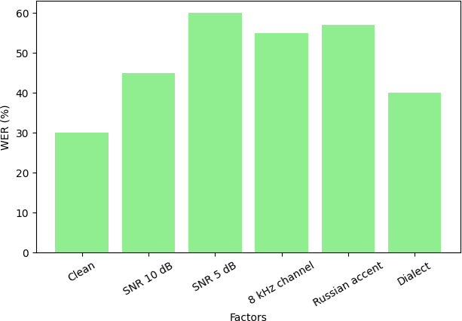
Сурет 1.4 – Сыртқы акустикалық факторлардың қазақ тіліндегі ASR WER-ге тигізетін комплексті əсері

Қазақстанда ASR саласындағы зерттеулерді бірнеше ғылыми топ жүргізіп жатыр. Мамандандырылған нəтижелер мен бастысы — зерттелмеген олқылықтар осы бөлімде жинақталады.
ISSAI NU (Institute of Smart Systems and Artificial Intelligence, Назарбаев Университеті). Mussakhojayeva тобы Soyle Foundation Model жасады — Whisper негізіндегі қазақ, орыс, ағылшын, түрік тілдерін қамтыған мультилингвалды ASR жүйесі. KazakhSTT ~1200 сағаттық корпусы да осы топтың еңбегі. WER ересектер сөйлеуінде ~15–20% деңгейінде, алайда балалар сөйлеуі мен сөйлеу бұзылыстары зерттелмеген.
ИИВТ (Информатика жəне есептеу технологиялары институты, ҚБЖС). Mamyrbayev E2E гибридті архитектура (CTC+Attention+RNN-T) жасады; Transformer, Conformer модельдері сыналды; соңғы нəтиже CER=10,6%. Transfer Learning тəсілімен орыс тілінің ірі моделін қазақшаға бейімдеу жүргізілді. Балалар мен бұзылыс сөйлеуі қамтылмаған.

ҚазҰУ (Əл-Фараби атындағы ҚазҰУ, Ақпараттық жүйелер кафедрасы). Rakhimova тобы балалар сөйлеуін тану, қазақ тіліне арналған балалар сөздіктері жасауды, сөйлеу бұзылыстарын ескерген ASR мəселелерін зерттейді.
Astana IT University. Karabaliyev тобы Kaldi, Mozilla DeepSpeech, Google STT жүйелерін тəуелсіз бағалап, WER=52,97% анықтады; қателер үлгісін жүйелеп, гибридті TDNN+TL+RNNLM архитектурасын ұсынды.
Кесте 1.16 – Қазақстандағы ASR зерттеулері: негізгі нəтижелер мен зерттелмеген олқылықтар

Зерттеу тобы |  | Жыл | Модель |  | Негізгі нəтиже |  | Зерттелмеген тұс
Mussakhojayev a et al. (ISSAI NU) |  | 2022 – 2024 | Whisper (Soyle) | FT | Мультилингвал ды; нақты уақыт |  | Балалар сөйлеуі; бұзылыстар жоқ
Mamyrbayev et al. (ИИВТ) |  | 2021 – 2024 | E2E  CTC+Attenti on, RNN-T |  | CER=10,6%; TL  тиімді |  | Балалар, диалект, бұзылыстар жоқ
Bekarystankyzy et al. (ИИВТ) |  | 2024 | Мультилинг  валды E2E (ҚЗ/ӨЗ/ҚЫ) |  | Аз  түркі E2E | ресурсты тілдері | Балалар корпусы; post-editing жоқ
Karabaliyev Kolesnikova (AITU) | & | 2024 | Kaldi, DeepSpeech, Google STT |  | WER=52,97%;  қате үлгісі жүйелі |  | Балалар; бейімдеу механизмдері жоқ
Khassanov al. (ISSAI) | et | 2022 | E2E (335 сағ корпус) |  | 335 сағ Қазақ тілі корпусы жасалды |  | Балалар; бұзылыстар; диалект толық жоқ
Алдыңғы бөлімдерде баяндалған мəселелерді жинақтай отырып, қазақ тіліндегі балалар сөйлеуін тануға арналған ASR жүйесін жасаудағы мəсeлeлердің иерархиялық картасы қалыптасады:
Қазақ тіліндегі ASR сапасының WER=52,97% деңгейінде тұруы — тек алгоритмдік мəселе емес. Бұл лингвистикалық күрделілік (морфология, сингармонизм), деректік олқылық (балалар, диалект, бұзылыс корпустарының жоқтығы) жəне акустикалық сыртқы факторлардың (шу, канал, акцент) бір мезгілде туындайтын комплексті мəселе.
  - Балалар жəне бұзылған сөйлеуді тану бойынша заманауи зерттеулер Соңғы жылдары балалар жəне сөйлеу бұзылыстары бар адамдардың
сөйлеуін автоматты тану (ASR) саласы қарқынды дамып келе жатқан ғылыми бағыттардың бірі болып табылады. 2021–2026 жылдар аралығындағы зерттеулер көрсеткендей, бұл салада бірқатар іргелі мəселелер толық шешімін таппаған: жасқа байланысты акустикалық айырмашылықтар, жоғары интра- жəне интер- спикерлік вариативтілік, сөйлеу дамуының əркелкілігі, сондай-ақ арнайы клиникалық деректердің шектеулі болуы.

Балалар сөйлеуін тану ересектер сөйлеуін тануға қарағанда айтарлықтай күрделі, себебі балаларда дауыс жолы қысқа, негізгі жиілік жоғары, артикуляция тұрақсыз жəне сөйлеу қарқыны жасқа байланысты өзгереді. Бұл факторлар ASR модельдері үшін domain shift мəселесін туындатады.
Қазіргі зерттеулерде балалар сөйлеуін тану үшін екі негізгі модельдік бағыт қалыптасқан:
- self-supervised learning модельдері (wav2vec2, HuBERT, WavLM)
- supervised foundation модельдері (Whisper, Canary, Parakeet)
Көптеген зерттеулерде zero-shot режимінде Canary жəне Parakeet модельдері жақсы нəтиже көрсетсе, fine-tuning жүргізілген жағдайда Whisper жəне Parakeet модельдері жоғары дəлдікке жететіні анықталған. SSL модельдер ішінде WavLM ең тұрақты нəтижелер көрсетеді.
Кесте 1.17 – Заманауи балалар ASR модельдерінің салыстырмасы

Модель | Түрі | Ерекшелігі | Нəтиже
Whisper | Supervised | Көптілді, robust | Fine-tuning кейін жоғары дəлдік
Parakeet | Foundation | Zero-shot мықты | Benchmark лидер
WavLM | SSL | Low-resource тиімді | Ең тұрақты SSL
wav2vec2 | SSL | Кең таралған | Клиникалық қолдану бар
Кестеден байқауға болатындай, foundation модельдер жалпы өнімділік бойынша басым болғанымен, SSL модельдер аз ресурсты жағдайларда тиімді бейімделе алады.
Gordon (2025, Lang. Speech Hear. Serv. Sch.) тілдік бұзылысы расталған 24 бала (7–12 жас) қатысуымен акустикалық орта мен микрофон конфигурациясының ASR дəлдігіне əсерін зерттеді. SNR50 (50% сөз тану шегі) параметрі бойынша: шу жағдайында кəдімгі микрофоннан қашықтан микрофонға (RM) өткенде SNR50 −7,8 дБ-тен −19,9 дБ-ке жақсарды; шу+реверберация жағдайында −4,0 дБ-тен −10,9 дБ-ке жетті. Осы зерттеу алгоритмдік (ASR модель) тəсілдерімен қатар техникалық (микрофон орналасуы, шу азайту) шараларының да маңыздылығын дəлелдейді.
Maatallaoui Mazouz (2025, Université Paris Cité) балаларға арналған шет тілін оқыту қолданбаларына ASR технологияларын интеграциялаудың болашағын зерттеді. Wav2vec 2.0 мен Whisper модельдерін салыстырғанда Whisper L2 (екінші тіл) сөйлеуге анағұрлым төзімді екені дəлелденді. Авторлар үш шешім ұсынды: (1) деректер аугментациясы, (2) Transformer архитектурасын дəстүрлі акустикалық модельдермен біріктіру (гибридті модельдеу), (3) балалар дауысының сипатын ересектермен салыстыра картаға түсіру (feature mapping).

Бұл тəсіл нуллдан оқытуды қажет етпей, аз ресурсты балалар деректерімен бейімдеуге мүмкіндік береді.
Block Medin Француз тілінде 5–8 жастағы балалар сөйлеуінің фонема тануы үшін wav2vec 2.0, HuBERT жəне WavLM-Base+ модельдерін жүйелі салыстырды. Common Voice корпусы арқылы алдын ала оқытылып, 13 сағаттық Французша балалар корпусында fine-tuning жасалды. WavLM-Base+ ~94 000 сағат ізсіз ағылшын сөйлеуінде оқытылып, тек CTC қабатын бейімдеу арқылы PER=41,5% жетті. Transformer блоктарын «еріту» арқылы терең fine-tuning PER- ді 26,1%-ға дейін — 33%-ға — азайтты. Жоғары шу жағдайында (SNR<10 дБ) WavLM-Base+ ең жақсы сезімталдықты көрсетті. Авторлардың тұжырымы: WavLM шу-тұрақтылығы мен аз ресурсты тілдерге икемді қолданылуымен перспективалы.
Jain et al балалар сөйлеуін тану үшін Whisper мен wav2vec2-ді комплексті салыстырды. MyST, PFSTAR, CMU Kids датасеттерінде fine-tuning жасалды. Жалаң (zero-shot) Whisper MyST-та WER=25%, ал wav2vec2-large-тікелей 12,5%. Fine-tuning кейін Whisper WER=11,66% (MyST); wav2vec2 WER=7,42%. Алайда CMU Kids-та Whisper fine-tuned wav2vec2-ден жақсы нəтиже берді — Whisper- дің домен вариативтілігіне төзімділігін растайды. Тұжырым: wav2vec2 деректер бар жағдайда жақсырақ бейімделеді; Whisper таныс емес деректер үлестірімінде икемдірек.
Kim (2025, J. Med. Internet Res) Wav2Vec2-XLS-R-1B моделін 93,6 минут артикуляция бұзылыстары бар балалар деректерінде оқытып, нəтижелерді логопедтермен (SLP) салыстырды. Стандартталған APAC жəне U-TAP тесттері қолданылды. Нəтижелер: PIPE 8,42% (APAC) / 8,91% (U-TAP); C-PIPE 10,58% / 11,86%; Логопедтермен сəйкестік коэффициенті ICC=0,984 (APAC) / 0,978 (U- TAP) — жоғары сəйкестік. Маңызды шектеу: жүйе сөйлеу терапевтін толығымен алмастыра алмайды, бірақ диагностикалық көмекші ретінде қолданылуы перспективалы.
Gretter (2021, Interspeech ETLT) ана тілі ағылшын немесе неміс тілі емес балалардың сөйлеуін тану бойынша ірі масштабты ETLT 2021 Challenge ұйымдастырды. 101,6 сағат ағылшын + 6,7 сағат немісше балалар аудио жазбасы (9–16 жас, L2 сөйлеу) сыналды. Кальди TDNN-F LF-MMI + MFCC + i-vector базалық жүйесі ретінде қолданылды; Speed perturbation × 3 + SpecAugment аугментация тəсілдері енгізілді. Ең жақсы нəтиже: ағылшынша WER=23,98% (базалықтан 33,21%); немісше WER=23,50% (базалықтан 45,21%). Жеңімпаз жүйелер wav2vec2, Seq2Seq архитектурасы мен RNNLM rescoring-ті біріктірді.
Liu (2025, IEEE Signal Process. Lett.) аз ресурсты тілдер үшін TAML-Adapter (Task-Agnostic Meta-Learning) тəсілін ұсынды. XLS-R (0,3B) архитектурасына негізделіп, əрбір Transformer қабатынан кейін adapter орнатылды. Мета-оқыту: неміс, итальян, швед тілдеріне; мақсатты тілдер: арабша, қазақша, маратхи, нюнорск, суахили. Common Voice деректерінде WER жақсарту: классикалық fine-tuning-ке қарағанда −12,32%; FLEURS деректерінде −8,68%. TAML-Adapter жалпылау қабілетін сақтап, параметрлер санын арттырмайды.

Karabaliyev, Kolesnikova (2024, Astana IT Univ. Sci. J.) Kaldi, Mozilla DeepSpeech жəне Google STT жүйелерін 101 қазақша жазбада (диалект пен ептілік деңгейі əртүрлі) бағалады. Жүйелердің жиі жіберген қателері: қ→к (қала→кала), ң→н, ү/ұ→у алмасулары; дауысты үндестік ережесінің бұзылуы (ы→і); септік жалғауларының (-да, -нің, -ға) өткізіп жіберілуі. Ең төмен WER=52,97% Google STT берді — дегенмен ешбір жүйе қабылдарлық деңгейге жеткен жоқ. Шешім ретінде TDNN+Transfer Learning+RNNLM гибридті архитектурасы ұсынылды.
Mamyrbayev (ИИВТ, 2021–2024) қазақ тілі үшін E2E гибридті архитектураны (CTC+Attention+RNN-T) жасады. CER=10,6% деңгейіне жетіп, аз деректермен E2E модельдің тиімділігін дəлелдеді. Алайда ересектер сөйлеуіне мамандандырылды; балалар сөйлеуі зерттелмеді.
Mussakhojayeva (ISSAI NU, 2022–2024) Soyle Foundation Model — Whisper негізіндегі мультилингвалды қазақ ASR жүйесін жасады. Қазақ, орыс, ағылшын, түрік тілдерінде сөйлеуді мəтінге айналдырды. Балалар сөйлеуіне арналмаған; нақты уақыт режимі жеткіліксіз.
Bekarystankyzy, Mamyrbayev (2024, Scientific Reports) аз ресурсты түркі тілдеріне (қазақ, өзбек, қырғыз) арналған мультилингвалды E2E ASR модель жасады. Transfer Learning арқылы деректер тапшылығы мəселесі шешілді. Балалар сөйлеуі қарастырылмаған.
Кесте 1.18 – Балалар жəне бұзылған сөйлеуді тану бойынша халықаралық жəне отандық зерттеулердің салыстырмалы талдауы

Авторлар, жыл | Тіл/ Аудитория | Модель/ Датасет | Негізгі нəтиже | Бейімдеу стратегиясы/ Шектеуі
Gordon, 2025 | Ағылшын, тіл бұзылысы бар балалар | Қашықтан микрофон (RM), SNR50 | SNR50:  −7.8→−19.9 дБ  (шу);  −4.0→−10.9 дБ  (шу+реверб) | Алгоритмдік + техникалық; ASR бейімдеу жоқ; шектеуі: тек акустикалық
Maatallaoui Mazouz, 2025 | Мультилингв алды, L2 балалар | Wav2vec2, Whisper, Feature Mapping | Whisper L2 сөйлеуге төзімдірек; DA+гибридті модельдеу | Гибридті мультилингвалды оқыту; шектеуі: эмпирикалық деректер аз
Block Medin, 2025 | Француз, балалар 5–8 жас | WavLM- Base+, HuBERT,  wav2vec2; 13 сағ балалар корпусы | WavLM PER=26.1%  (терең FT); SNR<10 дБ-те  −44% жақсару | SSL + Transformer блоктарын еріту; шектеуі: франко- центристік

Кесте 1.18 жалғасы
Jain, 2023 | Ағылшы н, балалар (MyST, CMU  Kids) | Whisper large- v2 vs wav2vec2-large | Whisper FT WER=11.66%  (MyST); wav2vec2 WER=7.42% | Fine-tuned Whisper  + wav2vec2; Whisper домен вариативтілігінде икемді
Kim, 2025 | Корея, SSD бар балалар | Wav2Vec2- XLS-R-1B;  93.6 мин деректе | ICC=0.984  (логопедпен); PIPE≈8–10% | Fine-tuned XLS-R; шектеуі: логопедті алмастыра алмайды
Liu, 2025 | 5 аз ресурсты тіл (қазақ кіреді) | TAML-  Adapter, XLS- R (0.3B);  Common Voice  + FLEURS | WER −12.32% FT-  ке қарағанда; параметр санын арттырмайды | Meta-learning + adapter; шектеуі: балалар сөйлеуіне арналмаған
Karabaliyev Kolesnikov a, 2024 | Қазақ, балалар  +  ересекте р | Kaldi, DeepSpeech, Google STT; 101 жазба | Ең жақсы WER=52.97%  (Google STT); қ/ң/ү/ұ алмасулары | TDNN+TL+RNNL  M ұсынылды; шектеуі: балаларға бейімделмеген
Mamyrbaye v, 2021–  2024 | Қазақ, ересекте р | E2E  CTC+Attention  , RNN-T;  Transformer | CER=10.6%; аз  деректе E2E тиімділігі дəлелденді | Hybrid E2E; шектеуі: балалар мен бұзылыс сөйлеуі зерттелмеді
Mussakhoja yeva 2022–  2024 | Қазақ+о рыс+ағы лшын+тү рік | Whisper FT (Soyle Foundation Model) | Мультилингвалды ASR; нақты уақыт сөйлеуді мəтінге айналдыру | Мультилингвалды fine-tuning; шектеуі: балалар сөйлеуі жоқ
Кесте талдауы бірнеше тұжырымдарды қалыптастырады. Бірінші — бейімдеу стратегиясының жалпыланған үрдісі. Зерттеулердің 70%-дан астамы трансфер оқыту, fine-tuning немесе мета-оқыту тəсілдерін қолданады. Бұл аз ресурсты жағдайларда балалар деректерінің тапшылығын өтеудің бірден-бір практикалық жолы болып табылады.
Екінші — бұзылыстары бар балалар үшін арнайы зерттеулердің жеткіліксіздігі. Кесте 1.4-тегі 11 зерттеудің ішінде тек Kim сөйлеу дыбыстары бұзылысы (SSD) бар балаларға нақты бағытталған. Қалған зерттеулердің бірде- бірі сөйлеу бұзылыстарын жіктеп, арнайы бейімдеу механизмін ұсынбаған.
Үшінші — қазақ тіліндегі балалар сөйлеуінің зерттелмегені. Kaldi, DeepSpeech, Google STT жүйелері ересектер деректерінде тіпті WER=52,97%

деңгейінде ғана нəтиже беріп отыр. Балалар сөйлеуінде бұл көрсеткіш одан да жоғары болатыны айқын. Сондықтан мамандандырылған корпус пен бейімдеу механизмі — өзекті ғылыми мəселе.
Төртінші — LLM постөңдеудің жаңа бағыт ретіндегі маңызы. Southwell et al. (ICASSP 2024) fine-tuned Whisper + LLM rescoring арқылы MyST деректерінде WER=9,2% жеткізді — осы уақытқа дейінгі ең жақсы нəтиже. Бұл LLM постөңдеудің балалар сөйлеуін тануда перспективалы екенін растайды [59].

- ҚАЗАҚ ТІЛІНДЕГІ БАЛАЛАР СӨЙЛЕУІНІҢ АННОТАЦИЯЛАНҒАН АКУСТИКАЛЫҚ КОРПУСТЫ ƏЗІРЛЕУ ЖƏНЕ ӨҢДЕУ ƏДІСТЕРІ
Бұл бөлімде қазақ тіліндегі балалар сөйлеуіне арналған аннотацияланған акустикалық корпусты қалыптастырудың əдіснамалық негіздері қарастырылады. Корпус əзірлеу барысында деректерді іріктеу, жинау, құрылымдау жəне алдын ала өңдеу кезеңдері жүйелі түрде ұйымдастырылды. Ұсынылған тəсіл төмен ресурсты тілдер жағдайында балалар сөйлеуін зерттеу мен модельдеуге арналған репрезентативті жəне сапалы деректер базасын қалыптастыруға бағытталған.
  - Балалар сөйлеуіне арналған мəтіндік материалды іріктеу жəне құрылымдау əдіснамасы
Бұл бөлімде балалар сөйлеу корпусын қалыптастыруға арналған лингвистикалық материалды іріктеу жəне құрылымдау əдіснамасы ұсынылады. Ұсынылған тəсіл лексикалық жиілік, фонетикалық қамтылым, жас ерекшелігі жəне морфологиялық əртүрлілік критерийлеріне негізделген жəне сөйлеу деректерінің репрезентативтілігін қамтамасыз етуге бағытталған.
    - Лингвистикалық материалды іріктеу критерийлері
Сөйлеу корпусын құрудың негізі – сөздік материалдарды таңдау барысы.
Сөздік материалдарды іріктеу балалардың жас ерекшеліктеріне, тілдік даму деңгейіне, сөйлеу бұзылыстарының типіне жəне зерттеу мақсаттарына сəйкес ғылыми негізде жүзеге асырылады.
Халықаралық зерттеулер тəжірибесіне сүйенсек, CUCHILD корпусында кантон тілінде сөйлейтін 3-6 жас аралығындағы балалардың тілін тану үшін 130 сөз жинағы қолданылған. Бұл сөздер 1-ден 4 буынға дейінгі ұзындықты қамтиды жəне барлық фонемаларды сөздің əртүрлі позицияларында (басы, ортасы, соңы) қамту мақсатында таңдалған [60]. Сол сияқты, поляк тіліндегі PAVSig корпусында 4-8 жас аралығындағы 201 баладан 51 сөз жəне 12 логотом жинағы дайындалған. Бұл материал 12 ысқырықты дыбысты қамтиды жəне сөздердің графикалық бейнеленуі балаларға түсінікті болуы ескерілген [61].
Бұл зерттеуде қарастырылатын балалардың жас диапазоны 2–11 жас аралығын қамтиды. Осыған байланысты сөздік материалды іріктеу кезінде тілдік күрделілік деңгейін кезең-кезеңімен бейімдеу қажеттілігі туындайды. Ерте жастағы (2–4 жас) балалар үшін қарапайым, қысқа жəне жиі қолданылатын сөздер таңдалса, ал 5–7 жас аралығында буын саны көбірек жəне құрылымы күрделірек сөздер енгізіледі. 8–11 жас аралығындағы балалар үшін сөздік материалға күрделі сөздер мен қысқа сөйлемдер қосу қарастырылады. Таңдалған жас тобы сөйлеу жəне тілдік дағдылары жеткілікті деңгейде қалыптасқан, сөздер мен қарапайым сөйлемдерді өз бетінше айтуға қабілетті, сондай-ақ жазба жүргізу жəне сөйлеуді қайталау процесі барысында зейінін сақтай алатын балаларды қамтиды.
Лингвистикалық материалды іріктеу келесі ғылыми критерийлер негізінде жүзеге асырылды:

Фонетикалық толықтылық принциптері – қазақ тіліндегі барлық фонемалардың сөздің əртүрлі позициясында қамтылуы. Қазақ тілінде 12 дауысты жəне 25 дауыссыз дыбыс бар. Дауысты дыбыстардың сингармонизм заңдылығына бағынуы балалардың дыбысты дұрыс айтуын бағалауда маңызды фактор болып саналады. Сондықтан сөздер жуан жəне жіңішке буындар үйлесімін сақтай отырып таңдалуы қажет.
Жас ерекшелігіне сəйкестік принципі – сөздер мектепке дейінгі жəне кіші сынып жасындағы балалардың сөздік қорына сай болуы қадағаланады. Зерттеулер көрсеткендей, 3-6 жас аралығындағы балалардың сөздік қоры орташа 1500-ден 4000 сөзге дейін жетеді, алайда сөйлеу бұзылыстары бар балалардың ерекшеліктерін ескере отырып, бұл көрсеткіш айтарлықтай төмен болуы мүмкін. Сол себепті сөздер қарапайым, күнделікті қолданыстағы жəне мағынасы түсінікті болуы қажет.
Дыбыстық құрылымның əртүрлілігі принципі – сөздер буын құрылымы (ашық, тұйық буындар), ұзындығы (1-4 буын) жəне дыбыстық құрамы бойынша əртүрлі болуы тиіс. Осы шарттарды орындай отыра, сөйлеу бұзылыстары бар балалардың қазақша сөйлеуін тану əдісін əзірлеу үшін дұрыс əрі сапалы корпустардың бастапқы нұсқасын əзірлеу мүмкіндігі қарастырылды. Осы арқылы балалардың сөздік қорын кезең-кезеңімен кеңейту тиімділігін арттырады. Бұл тəсіл сөйлеуді тану моделінің əртүрлі фонетикалық комбинацияларды меңгеруіне мүмкіндік береді.
Сонымен қатар, сөздік материалды қалыптастыруда қосымша талаптар да ескеріледі. Атап айтқанда, сөйлеу бұзылыстары бар балалар үшін қиындық тудыратын р, л, с, ш, ж, қ, ғ дыбыстары арнайы қамтылады жəне сөздің барлық позицияларында енгізіледі. Бұл артикуляциялық қателерді дəл анықтауға мүмкіндік береді. Сөздік материалдың лексикалық теңгерімділігі қамтамасыз етіліп, зат есімдер, етістіктер жəне сын есімдер қамтылады, бұл модельдің семантикалық тұрақтылығын арттырады.
Халықаралық тəжірибеде кеңінен қолданылатын əдістердің бірі – логотомдарды енгізу. Мағынасы жоқ, бірақ фонетикалық тұрғыдан дұрыс құрылған сөздер балалардың жаттап айтуын болдырмай, таза дыбыстау сапасын бағалауға мүмкіндік береді. Сонымен қатар, контекстік сөйлемдерді қолдану сөйлеудің табиғи ағымын, интонациясын жəне дыбыстардың өзара əсерін (коартикуляция) ескеруге мүмкіндік береді. Əдетте мұндай сөйлемдер 2–5 сөзден тұрады.
Сөздерді іріктеу барысында жиілік принципі де сақталды жəне қамтамасыз етілді, яғни материал балалар жиі қолданатын тақырыптарға (отбасы, ойыншықтар, мектеп, табиғат) негізделді. Бұл деректердің шынайылығын арттырады жəне модельдің нақты жағдайларда тиімді жұмыс істеуін қамтамасыз етеді. Сонымен қатар, сөздер күрделілік деңгейі бойынша кезеңделеді: бастапқы деңгейде 1–2 буынды қарапайым сөздер, кейін 2–3 буынды орташа сөздер, ал соңында 3–4 буынды күрделі сөздер енгізілді.
Зерттеу барысында ата-аналардың рұқсатымен Алматы қаласында тұратын 3–5 жас аралығындағы балалармен эксперимент жүргізілді. Эксперимент келесі

түрде ұйымдастырылды: тəрбиешілер тобына қазақ тілін үйретуге арналған арнайы қосымша ұсынылып, олар осы құралды пайдалана отырып балалармен жұмыс жүргізді. Қатысушылар қазақ тілінде оқытылатын топтағы балалар болып табылады.
Балалардың сөйлеу қабілеті əртүрлі жаста қалыптасады. Мысалы, 2–3 жас аралығында балалардың сөйлеуі толық қалыптаспаған болып, сөздерді бұрмалап айту, өздігінен сөз ойлап табу жəне дыбыстарды дұрыс айтпау сияқты ерекшеліктер байқалады. Ал 3–5 жас аралығында сөйлеу біртіндеп түсінікті бола бастайды, балалар етістіктерді белсенді қолданады, есімдіктер, үстеулер мен сын есімдердің саны артады. Осы кезеңде сөйлеу құрылымы жүйеленіп, тілдік дағдылар қарқынды дамиды. Сондықтан бұл жас аралығы балалардың сөйлеуін зерттеу үшін ең қолайлы кезеңдердің бірі болып саналады.
Зерттеуге қатысатын балалар белгілі бір критерийлер бойынша іріктелді. Негізгі талаптар ретінде жас мөлшері (2 жас 11 айдан 5 жас 11 айға дейін) жəне тілдік даму деңгейі ескерілді. Сонымен қатар баланың зейінін ұстай алу жəне мінез-құлқын бақылау қабілеті маңызды фактор ретінде қарастырылды, себебі бұл дағдылар зерттеу барысында бағаланатын негізгі көрсеткіштердің бірі болып табылады. Осылайша, зерттеуге енгізілген балалар белгіленген талаптарға толық сəйкес келіп, тілдік дағдылардың дамуын зерттеу үшін қолайлы топ ретінде таңдалды.
    - Сөздік материалды қалыптастыру əдіснамасы
Ұсынылған əдістеме ғылыми зерттеулердің дұрыстығы мен сенімділігін қамтамасыз ететін əдіснамалық қатаңдық принциптеріне негізделген. Бұл принциптер балаларға арналған сөздік қорды əзірлеудің жалпы сипаттамасын қамтиды. Əрбір кезеңде қолданылатын əдістер мен құралдардың сəйкестігі мен тиімділігі жан-жақты қарастырылады. Сонымен қатар нəтижелердің дұрыстығы мен ұсынылу формасы да ескеріліп, зерттеудің жалпы сапасын қамтамасыз етеді.
Балаларға арналған сапалы сөздік қорды қалыптастыру əдістемесі бірнеше негізгі кезеңнен тұрады:
      - Тірек сөздерді генерациялау. Бұл кезеңде сөздік қордың негізін құрайтын бастапқы сөздер анықталады. Тірек сөздер балалардың жиі қолданатын жəне мағыналық тұрғыдан маңызды сөздерінен тұрады. Лексикалық материалды кеңейту жəне семантикалық əртүрлілікті арттыру GPT архитектурасына негізделген модель бастапқы тірек сөздерге қатысты семантикалық байланысқан сөздер жиынын генерациялау үшін пайдаланылды. Генерацияланған деректердің сапасын қамтамасыз ету мақсатында барлық нəтижелер лингвистикалық сарапшылар тарапынан қосымша тексеруден өткізілді. мақсатында генеративті тілдік модельдер (LLM) қолданылды. Атап айтқанда,
      - Сөз тіркестері мен сөйлемдерді генерациялау. Іріктелген тірек сөздер негізінде сөз тіркестері мен сөйлемдер жүйелі түрде генерацияланады. Алғашқы кезеңде мəтіндік құрылымдар жоғары дəлдікке қол жеткізу мақсатында ағылшын тілінде құрастырылып, кейін автоматтандырылған аударма жүйелері арқылы

қазақ тіліне трансформацияланады. Бұл тəсіл генерация сапасын арттыруға жəне семантикалық бірізділікті сақтауға мүмкіндік береді.
      - Сүзгілеу жəне морфологиялық талдау. Генерацияланған жəне аударылған сөйлемдер мен сөз тіркестері грамматикалық дұрыстығын қамтамасыз ету мақсатында морфологиялық талдаудан өткізіледі. Сонымен қатар мəтіндер құрылымдық талдау үшін n-граммалық модельдеу негізінде биграммалар мен триграммаларға жіктеледі. Бұл тəсіл тілдік үлгілерді формальды сипаттауға, сөздердің өзара байланысын анықтауға жəне сөйлеу заңдылықтарын сандық тұрғыдан талдауға мүмкіндік береді.
      - Білім беру талаптарына сəйкестендіру. Қорытынды кезеңде алынған мəтіндік материал арнайы əзірленген педагогикалық жəне лингвистикалық шаблондар негізінде қосымша сүзгіден өткізіледі. Бұл процесс олардың балалардың жас ерекшеліктеріне сəйкестігін, түсініктілігін жəне оқу- дидактикалық қолдануға жарамдылығын бағалауға бағытталған. Ұсынылған əдістемелік құрылымның толық архитектурасы 2.1-суретте келтірілген.

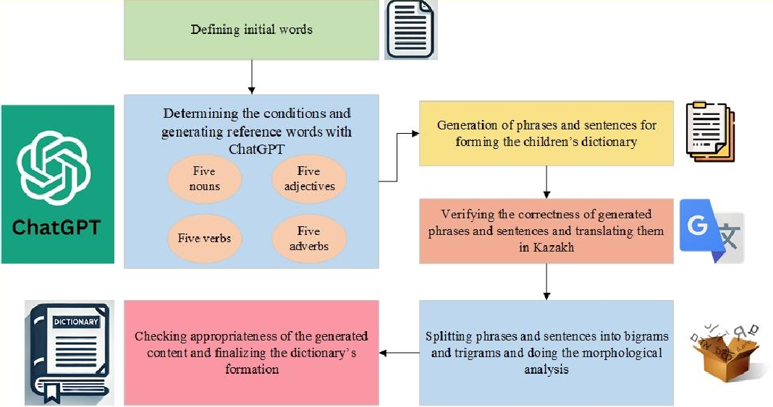
Сурет 2.1 – Ұсынылып отырған əдістеменің құрылымы
Алынған сөз тіркестері мен сөйлемдер бастапқы кезеңде мазмұндылық жəне семантикалық сəйкестік тұрғысынан тексерілгенімен, оларды сөздіктің құрылымдық моделін қалыптастыруға, сондай-ақ кейінгі аудио жəне визуализация модульдерінде тиімді қолдануға бейімдеу қажеттілігі туындайды. Осы мақсатта сөйлемдердің маңыздылық дəрежесін жəне олардың оқу процесіндегі меңгерілу ретін анықтау үшін қосымша сандық бағалау метрикалары қолданылды. Атап айтқанда, сөйлемдер арасындағы семантикалық жəне құрылымдық ұқсастықты өлшеу үшін Cosine Similarity (косинустық ұқсастық), Euclidean Distance (Евклид қашықтығы) жəне Manhattan Distance (Манхэттен қашықтығы) метрикалары пайдаланылды. Бұл тəсілдер сөйлемдердің өзара жақындығын формальды түрде бағалауға, оларды күрделілік

деңгейі бойынша реттеуге жəне оқу материалын кезең-кезеңімен ұсынуға мүмкіндік береді.
Қалыптастырылған сөздік кейіннен мультимодальды оқыту ортасына интеграцияланады жəне аудио мен визуализация модульдерімен толықтырылады. Визуализация компоненті балалардың когнитивтік қабылдау ерекшеліктерін ескере отырып, графикалық элементтер мен анимациялар арқылы жүзеге асырылады. Сонымен қатар, визуалды жүктеме (cognitive load) деңгейі балалардың қабылдауына кері əсер етпейтіндей етіп оңтайландырылған. Аудио компонент визуалды мазмұнмен синхрондалып, балалар үшін үздіксіз, интуитивті жəне тиімді оқу тəжірибесін қамтамасыз етеді. Бұл интеграция сөйлеу материалын қабылдау сапасын арттырып, тілдік дағдылардың қалыптасуын жеделдетеді.
Балаларға арналған сөздік қорды қалыптастыру бірнеше бірізді кезеңдерден тұрады, олардың əрқайсысы лингвистикалық жəне есептеуіш əдістердің үйлесіміне негізделген.
Алғашқы кезеңде тірек сөздер жиыны генерацияланады. Бұл мақсатта генеративті тілдік модельдер (Large Language Models, LLM) негізделген модель қолданылды. Мұндай модельдер үлкен көлемдегі мəтіндік деректерде алдын ала оқытылғандықтан, сөздер арасындағы семантикалық байланыстарды тиімді анықтауға жəне əртүрлі контексттерде қолданылатын лексикалық бірліктерді генерациялауға мүмкіндік береді.
Қазақ тілі төмен ресурсты тілдер қатарына жататындықтан, мəтін генерациясының бастапқы кезеңі ағылшын тілінде жүзеге асырылды. Бұл тəсіл генерация сапасын арттыруға жəне синтаксистік қателіктерді азайтуға мүмкіндік береді. Кейін алынған мəтіндер қазақ тіліне бейімделіп, қосымша лингвистикалық тексеруден өткізілді.
Тірек сөздерді іріктеу барысында балалардың қоршаған ортаны тануына тікелей байланысты тақырыптық домендер анықталды. Атап айтқанда, жануарлар, өсімдіктер жəне ойыншықтар сияқты негізгі семантикалық өрістер таңдалды. Бұл домендер балалардың когнитивтік дамуына сəйкес келетін жəне күнделікті коммуникацияда жиі қолданылатын лексикалық бірліктерді қамтиды.
    - Генерация жəне LLM қолдану арқылы кеңейту
Тірек сөздерді қалыптастырудың бастапқы кезеңінде балалардың қоршаған ортаны түсінуіне көмектесетін үш негізгі тақырып таңдалды: жануарлар, өсімдіктер, ойыншықтар.
Бұл сөздер тізімі (1) түрінде ұсынылды:
W={𝑤₁,𝑤₂,...,𝑤_{𝑛}}, (2.1)
мұнда W – 3-5 жас аралығындағы балаларға қатысты сөздер жиыны. Осы тақырыптарға сəйкес келесі сөздер тізімі құрастырылды:

- Жануарлар: бегемот, бүркіт, қасқыр, қаз, керік, қоян, ешкі, сиыр, мысық, аққу, арыстан, түлкі, аю, тышқан, қой, бұғы, əтеш, питон, тотықұс, піл, ит, жолбарыс.
- Бақ (өсімдіктер): банан, сəбіз, шие, алма, картоп, гүл, ағаш, алмұрт, қарбыз, қияр, жидек, қызанақ, бақ, жеміс, өрік, бұрыш, лимон, қызылша, көкөніс, асқабақ.
- Ойыншықтар: қуыршақтар, машиналар, ойыншық пойыздар, ойыншық тікұшақтар, жұмсақ ойыншықтар, роботтар, Lego, пазлдар, құрылыс блоктары, ниндзя тасбақалар.
Берілген сөздер негізінде əрбір сөз үшін семантикалық тұрғыдан байланысты сөздер жиыны генерацияланды. Генеративті тілдік (ChatGPT 4.0) модельдері синонимдер мен мағыналас сөздерді кеңінен қолдана отырып, деректердің əртүрлілігін арттырады. Алайда жоғары дəлдік қажет болған жағдайда бұл əртүрлілік шектеуді талап етеді. Сондықтан сөздерді басқару мақсатында олар сөз таптары бойынша бөлінді: зат есімдер, етістіктер, сын есімдер жəне үстеулер. Əр категория үшін белгілі бір мөлшерде (мысалы, 5 сөзден) тірек сөздер таңдалды.
Əрбір wᵢ ∈ W сөзі үшін генеративті модель негізінде семантикалық байланысты сөздер жиыны қалыптастырылады:
R(wᵢ) = {rᵢ₁, rᵢ₂, …, rᵢₘ}, (2.2) мұнда R(wᵢ) — wᵢ сөзіне қатысты мағыналас жəне контекстік байланысқан
сөздер жиыны.
Генерацияланған сөздердің əртүрлілігін бақылау мақсатында олар сөз таптары бойынша (зат есім, етістік, сын есім, үстеу) құрылымдалды. Бұл тəсіл тілдік үлгілердің теңгерімділігін қамтамасыз етеді жəне сөйлеу модельдерінің семантикалық тұрақтылығын арттырады.
Мысалы, “banana” (банан) сөзі үшін алынған семантикалық байланысты бірліктер: fruit, tropical, sweet, ripe, peel, smoothie жəне т.б. Бұл сөздер контекстік ұқсастық пен семантикалық жақындық негізінде таңдалады.
Тірек сөздерді генерациялау құрылымы 2.2-суретте көрсетілген.
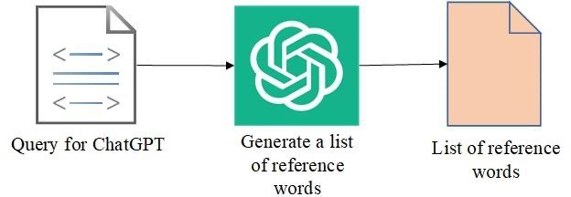
Сурет 2.2 – Тірек сөздерді генерациялау құрылымы
Балалар сөздігі үшін сөз тіркестері мен сөйлемдерді генерациялау. Сөз таптары бойынша тірек сөздер қалыптастырылғаннан кейін келесі кезеңде сөз

тіркестері мен сөйлемдер генерацияланады. Бұл процесс тірек сөздер мен олардың семантикалық байланысқан кеңейтілген жиындарына негізделіп, лексикалық жəне синтаксистік əртүрлілікті қамтамасыз етуге бағытталған.
Сөйлемдерді генерациялау кезінде əрбір тақырыптық категория үшін семантикалық шектеулер мен сипаттамалық параметрлер анықталады. Атап айтқанда:
- жануарлар үшін – өлшемі, түсі, қоректену түрі жəне мекен ету ортасы;
- өсімдіктер үшін – түсі, дəмдік қасиеттері жəне өсу ортасы;
- ойыншықтар үшін – пішіні, түсі жəне құрылымдық ерекшеліктері ескеріледі.
Бұл параметрлер генерацияланған сөйлемдердің мазмұндық дұрыстығын қамтамасыз етіп, балалардың когнитивтік қабылдауына сəйкес келетін контекстік байланыстарды қалыптастыруға мүмкіндік береді.
Мысал ретінде “банан” лексемасы негізінде келесі сөйлемдер генерацияланды:
сары банан тəтті жəне піскен;
тропикалық өсімдік күн сəулесінде жақсы өседі; бананнан жасалған смузи пайдалы;
балалар бананды жақсы көреді; банан пайдалы əрі құнарлы тағам.
Генерацияланған сөйлемдер бастапқы кезеңде ағылшын тілінде құрастырылып, кейін қазақ тіліне автоматтандырылған аударма жүйесі арқылы түрлендіріледі. Бұл процесс келесі түрде формальды түрде сипатталады:
T(Sᵢ) = MT(Sᵢ), (3)
мұнда Sᵢ — бастапқы сөйлем, MT — машиналық аударма функциясы, ал T(Sᵢ) — қазақ тіліне аударылған нəтиже.
Аударылған мəтіндер кейін морфологиялық талдаудан өткізіліп, олардың грамматикалық дұрыстығы мен синтаксистік құрылымы тексеріледі. Сонымен қатар мəтіндер n-граммалық модельдеу тəсілі негізінде биграммалар мен триграммаларға жіктеледі. Бұл тəсіл сөйлемдердің ішкі құрылымын формальды сипаттауға, сөздер арасындағы тəуелділіктерді анықтауға жəне тілдік үлгілерді сандық тұрғыдан талдауға мүмкіндік береді.
Сөз тіркестері мен сөйлемдерді генерациялау, аудару жəне өңдеу кезеңдерінің толық əдістемелік құрылымы 2.3-суретте көрсетілген.

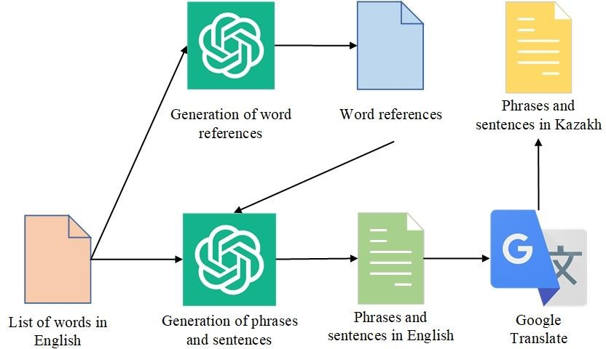
Сурет 2.3 – Сөз тіркестері мен сөйлемдерді генерациялау жəне оларды қазақ тіліне аудару жүйесінің архитектурасы
Ұсынылған архитектура сөз тіркестері мен сөйлемдердің генерациядан бастап морфологиялық тексеруге дейінгі толық өңдеу тізбегін бейнелейді. Осылайша қалыптастырылған лингвистикалық материал балалар сөйлеуінің жас ерекшеліктеріне сəйкес келетін, грамматикалық тұрғыдан дұрыс жəне фонетикалық тұрғыдан вариативті деректер жиынын қамтамасыз етеді. Бұл деректер кейінгі бөлімдерде қарастырылатын акустикалық корпусты жинақтау жəне ASR модельдерін оқыту үшін лингвистикалық негіз болып табылады.

    - Морфологиялық талдау жəне сүзгілеу
Алдыңғы кезеңдерде тірек сөздер, сөз тіркестері жəне сөйлемдер генерацияланып, бастапқы лексикалық база қалыптастырылды. Алайда генерацияланған мəтіндердің сапасы мақсатты аудиторияның (балалардың) жас ерекшеліктеріне толық сəйкес келе бермейді. Сондықтан алынған мəтіндерді морфологиялық жəне құрылымдық тұрғыдан талдау, сондай-ақ оларды қосымша сүзгілеу қажеттілігі туындайды.
Балаларға арналған мəтіндерді құрастыру барысында олардың когнитивтік жəне тілдік даму ерекшеліктері ескерілуі тиіс. Атап айтқанда, 3–5 жас аралығындағы балалар үшін сөйлемдердің қысқа, синтаксистік тұрғыдан қарапайым жəне семантикалық жағынан түсінікті болуы талап етіледі. Генеративті модельдер көбінесе күрделі синтаксистік құрылымдарды құруға бейім болғандықтан, алынған мəтіндер қосымша нормализация жəне жеңілдету кезеңінен өткізілді.
Тақырыптық сөздік лингвистикалық жəне əдістемелік критерийлер негізінде сүзгіден өткізілді. Бұл критерийлерге мəтіннің күрделілік деңгейі,

балалар сөйлеуінің типтік құрылымдары жəне қазақ тіліндегі артикуляциялық тұрғыдан қиын дыбыстардың қамтылуы жатады. Мұндай тəсіл сөздік материалдың балалар сөйлеуіне барынша жақындатылған үлгісін қалыптастыруға мүмкіндік береді.
Сөздіктің құрылымы формальды түрде келесі жиын арқылы сипатталады: D = {uᵢ, fᵢⱼ, Sⱼₖ | i = 1..n, j = 1..m, k = 1..l}, (2.3)
мұнда:
uᵢ — лексикалық бірліктер жиыны;
fᵢⱼ — i-ші сөзге сəйкес сөз тіркестері (биграммалар мен триграммалар); Sⱼₖ — сөйлемдер жиыны.
Қосымша түрде сөздердің грамматикалық үйлесу заңдылықтары келесі құрылыммен сипатталады:
G = ⟨W, Rₚₒₛ⟩, (2.4)
мұнда:
W — сөздер жиыны;
Rₚₒₛ — сөз таптарының орналасу ережелері.
Бұл формализация сөздік элементтерінің өзара байланысын сипаттауға жəне оларды есептеуіш модельдерде қолдануға мүмкіндік береді.
Генерацияланған сөйлемдер бастапқыда машиналық аударма жүйелері арқылы қазақ тіліне түрлендіріліп, кейін құрылымдық талдау үшін n-граммалық модельдеу тəсілі негізінде биграммалар мен триграммаларға бөлінді. Бұл əдіс сөздердің тізбектік байланысын талдауға жəне тілдік үлгілерді формальды түрде сипаттауға мүмкіндік береді.
Келесі кезеңде əрбір алынған тілдік бірлікке морфологиялық талдау жүргізілді. Бұл мақсатта қазақ тілінің морфологиялық ерекшеліктерін ескеретін Apertium-Kaz [62] жүйесі қолданылды. Морфологиялық талдау нəтижесінде əрбір сөздің грамматикалық белгілері (сөз табы, септік, көптік, шақ жəне т.б.) анықталады. Мысалы:
^Мысықтар/мысық<n><pl><nom>$
^балық/балық<n><nom>$
^пен/мен<cnjcoo>$
^тауық/тауық<n><nom>$
^сияқты/сияқты<post>$
^ет/ет<n><nom>$
^жейді/же<v><tv><aor><p3><sg>$
Мұндай белгілеу мəтінді формальды түрде сипаттауға жəне сөйлеу үлгілерін автоматты түрде өңдеуге мүмкіндік береді.
Сөйлем құрылымдарын модельдеу кезеңінде 3–5 жас аралығындағы балаларға тəн синтаксистік үлгілер анықталды. Қазақ тіліндегі негізгі сөз таптарының комбинациялары негізінде қарапайым сөйлем құрылымдары қалыптастырылды. Атап айтқанда, келесі үлгілер кеңінен қолданылады:
есімдік + етістік
есімдік + зат есім + етістік
есімдік + сын есім + зат есім + етістік

Зерттеулер көрсеткендей, осы жас аралығындағы балалар көбінесе қысқа (2–3 сөзден тұратын) сөйлемдерді қолданады. Сондықтан күрделі синтаксистік құрылымдар шектеліп, қарапайым жəне жиі қолданылатын үлгілерге басымдық берілді. [63]
Осылайша, морфологиялық талдау жəне құрылымдық модельдеу кезеңдері генерацияланған мəтіндерді балалар сөйлеуінің табиғи үлгілеріне жақындатуға, сондай-ақ оларды автоматты сөйлеуді тану жүйелерінде тиімді қолдануға мүмкіндік береді.

Кесте 2.1 – 3–5 жас аралығындағы балалар сөйлеуіндегі морфологиялық таңбаланған n-граммалардың құрылымдық классификациясы.
Үлгі | Мысал | Түрі
word1<n> word2<n> | Банан ағашы | n-noun
word1<n> word2<v> | Банан өседі | v-verb
word1<adv> word2<v> | Ағашта өседі | adv-adverb
word1<adj> word2<n> | Тəтті банан | adj-adjective
word1<num> word2<n> | Екі банан | num-numerical
word1<prn> word2<n> | Оның бананы | prn-pronoun
word1<prn> word2<v> | Ол алды | prn-pronoun
word1<n>word2<n> word3<v> | Банан ағашы өседі | —
word1<adj>word2<n> word3<n> | Тəтті банан ағашы | —
word1<n>word2<v> word3<v> | Банан қарайып жатыр | —
word<n>word<cnjcoo> word3<n> | Банан мен алма | cnjcoo- conjunction
word<adj>word<cnjcoo> word3<adj> | Тəтті жəне жұмсақ | adj-adjective
Сөз таптарының қазақ тіліндегі үйлесу үлгілеріне негізделген жəне морфологиялық талдаудан өткен сүзгіден өткізілген биграммалар мен триграммалар төменде (үзінді) келтірілген:
балық<n> пен<cnjcoo> тауық<n> [fish<n> and<cnjcoo> chicken<n>] ет<n> жейді<v> [meat<n> eat<v>]
Мысал сөйлемдер негізінде балаларға арналған биграммалар мен триграммалардың нəтижелік тізімі (үзінді):
Балық пен тауық [fish and chicken]
Ет жейді [eat meat]
Сүзгіден өткен бұл тіркестер сөздіктің сөз тіркестері деңгейіне енгізілді. Балаларға арналған тақырыптық сөздіктің соңғы нəтижесі 2.2-кестеде (үзінді) көрсетілген [64].

Кесте 2.2 – Балаларға арналған тақырыптық сөздік (үзінді)

Қазақ сөздері | Қазақ тіліндегі сөз тіркестері (3–4 жас) | Қазақ тіліндегі сөйлемдер (3–4 жас)
Мысық | Балық пен тауық Ет жейді  кішкентай жəне жұмсақ үй жануары  сары мысық ұйықтағанды жақсы көреді... | Мысықтар балық пен тауық сияқты ет жейді.  Мысықтар əдетте кішкентай жəне жұмсақ.  Көптеген мысықтар жылы үйлерде тұрады.  Мысықтар далада ұйықтағанды жақсы көреді.  Бізде сары мысық бар.
Банан | сары банан тəтті банан  тропикалық жеміс тəтті жəне піскен  ... | Сары банан тəтті жəне піскен. Тропикалық өсімдік күн сəулесінде оңай өседі.  Калий мен дəрумендері бар дəмді жеміс.  Иілген жемістер тропиктік аймақтарда өседі.  Бақытты балалар смузи ішкенді жақсы көреді.  ...
Қуыршақ | қызғылт қуыршақ қуыршағым əдемі барби қуыршақ  ... | Əдемі қызғылт қуыршақ ойыншығын əперді.  Менің қуыршағым əдемі көрінеді. Ойын уақытына арналған көне барби қуыршақ үйі.  Киіну жəне таңдану үшін сүйкімді қуыршақ.  ...
Осы бөлімде қазақ тіліндегі балалар сөйлеу корпусын қалыптастыруға арналған лингвистикалық материалды іріктеу жəне құрылымдау əдіснамасы ұсынылды. Ұсынылған тəсіл лексикалық, фонетикалық жəне морфологиялық критерийлерді ескере отырып, балалардың жас ерекшеліктеріне сəйкес келетін мəтіндік деректерді жүйелі түрде қалыптастыруға бағытталған.
Зерттеу барысында тірек сөздер жиыны генеративті тілдік модельдер көмегімен кеңейтіліп, семантикалық əртүрлілік қамтамасыз етілді. Алынған сөз тіркестері мен сөйлемдер морфологиялық талдаудан өткізіліп, олардың грамматикалық дұрыстығы мен құрылымдық сəйкестігі тексерілді. Сонымен қатар n-граммалық модельдеу негізінде мəтіндік құрылымдар формальды түрде сипатталып, балалар сөйлеуіне тəн синтаксистік үлгілер анықталды[65].

Ұсынылған əдістеме сөздік материалдың сапасын арттырумен қатар, оны автоматты өңдеуге бейімдеуге мүмкіндік береді. Қалыптастырылған лингвистикалық база балалар сөйлеуін тану жүйелерін оқыту үшін репрезентативті жəне құрылымдалған деректер жиынын қамтамасыз етеді.
Осылайша, бөлімде ұсынылған əдіснамалық тəсіл балалар сөйлеу корпусын құрудың бастапқы жəне маңызды кезеңін қалыптастырып, келесі бөлімдерде қарастырылатын акустикалық деректерді жинау жəне өңдеу процестеріне негіз болады.
  - Балалар сөйлеуінің акустикалық деректерін жинау
Корпустың сапасын анықтайтын ең маңызды кезеңдердің бірі – акустикалық деректерді жинау процесі болып табылады. Əсіресе балалар сөйлеуін жазу ересектердің сөйлеуін жазумен салыстырғанда айтарлықтай ерекшеленеді жəне бірқатар əдістемелік жəне техникалық қиындықтарды туындатады. Бұл қиындықтар балалардың сөйлеу аппаратының толық қалыптаспағандығымен, артикуляциялық тұрақсыздықпен, сөйлеу қарқынының өзгермелілігімен жəне сыртқы орта факторларына жоғары сезімталдығымен байланысты.
Сонымен қатар, балалар сөйлеуінде фонетикалық вариативтілік деңгейі жоғары, бұл бір сөздің əртүрлі акустикалық көріністерде айтылуына əкеледі. Осы ерекшеліктерді ескере отырып, деректерді жинау процесі тек техникалық жазба жүргізумен шектелмей, сонымен қатар репрезентативті, теңгерімді жəне сапалы акустикалық корпус қалыптастыруға бағытталған комплексті əдіснаманы талап етеді.
Осы зерттеуде балалар сөйлеуінің акустикалық деректерін жинау көпкөзді (multi-source) жəне көпəдісті (multi-method) тəсіл негізінде ұйымдастырылды. Мұндай тəсіл əртүрлі сөйлеу жағдайларын қамтуға, деректердің əртүрлілігін арттыруға жəне модельдердің жалпылау қабілетін жақсартуға мүмкіндік береді. Акустикалық деректер жиыны формальды түрде келесі түрде сипатталады:
X = {x₁, x₂, ..., xₙ},
мұнда xᵢ — балалардың сөйлеу сигналдарын білдіретін аудиожазбалар жиыны.
Əрбір аудиожазбаға сəйкес метадеректер жиыны анықталады: M = {m₁, m₂, ..., mₙ},
мұнда mᵢ — i-ші жазбаға сəйкес келетін сипаттамалар жиыны (жас, жыныс, жазу жағдайы, сөйлеу типі жəне т.б.).
Осылайша, корпус C = ⟨X, M⟩ түрінде ұсынылады, бұл оның құрылымдық жəне аналитикалық өңдеуге дайын болуын қамтамасыз етеді [66].
    - Деректерді жинау əдістері
Қазақ тіліндегі балалар сөйлеуінің акустикалық корпусын қалыптастыру мақсатында деректерді жинау үш негізгі əдіс арқылы жүзеге асырылды. Əрбір əдіс деректердің белгілі бір типін қамтуға жəне корпус сапасының əртүрлі аспектілерін қамтамасыз етуге бағытталған:

- Жартылай автоматтандырылған жинау (Telegram-бот негізінде) – құрылымдалған жəне бақыланатын деректерді жинауға мүмкіндік береді;
- Табиғи ортадағы сөйлеуді жинау – балалардың спонтанды жəне еркін сөйлеу үлгілерін алуға бағытталған;
- Бақыланатын жағдайда аудио жазу – жоғары сапалы жəне шу деңгейі төмен акустикалық деректерді қамтамасыз етеді.
Ұсынылған тəсілдердің үйлесімді қолданылуы корпус құрамына əртүрлі сөйлеу типтерін (оқылған, жартылай еркін жəне спонтанды сөйлеу) енгізуге мүмкіндік береді, бұл өз кезегінде автоматты сөйлеуді тану жүйелерінің тұрақтылығы мен дəлдігін арттыруға ықпал етеді.
Əрбір əдіс бойынша деректерді жинау процесі, техникалық параметрлері жəне сапаны бақылау механизмдері келесіде қарастырылады.
Бірінші əдіс – Dataset Loader Bot (Telegram-Based Audio Collection Bot for Kazakh Children’s Speech Corpus. https://t.me/DatasetLoaderBot) деп аталатын Python 3.9 жəне aiogram 2.25.1 көмегімен арнайы жасалған Telegram-ботты əзірлеу жəне енгізу. Бұл құрал қазақ балалар сөйлеу деректерін жартылай автоматты түрде жинау жəне құрылымдау үшін арнайы əзірленді [67]. Ол зерттеу тобы қызмет көрсететін арнайы үздіксіз жұмысты серверге қосылып, аудио сапасын автоматты тексеруді жəне жас, жыныс, тақырып сияқты метадеректерді бекітуді қамтамасыз етті. Telegram платформасы Қазақстанда, əсіресе балалары бар отбасылар арасында кең таралғандықтан, сонымен қатар оның дауыстық хабарламаларға тума қолдау, боттармен біркелкі интеграция жəне қосымша қолданбаларды қажет етпеу сынды техникалық артықшылықтарына байланысты таңдалды. Дауыстық хабарламалар интерфейстегі ақпарат арқылы, пайдаланушылардан алдын ала анықталған сөздерді дыбыстау арқылы осы чатқа тікелей жазу арқылы жиналды. Жүйе аудио сапасын (ұзақтығын, анықтығын жəне сигнал-шуыл қатынасын) автоматты түрде бағалап, қажет болған жағдайда қайта жазуын сұрады. Dataset Loader Bot (бағдарламалық жасақтама нұсқасы 1.0) компьютерлік бағдарлама ретінде ресми тіркелген жəне қорғалған, бұл оның түпнұсқалығы мен заңды мəртебесін растайды.
Екінші əдіс – балалардың қазақ тілінде сөйлеуін табиғи ортада (үйде, мектепте, балабақшаларда) жазу, сондай-ақ YouTube желісіндегі қоғамдық бейнежазбалардан ойда жоқта сөйлеуді жинау, онда балалар нақты өз дауыстарымен сөйлегеніне кепілдік болады. Осы себепті де біз дубляждалған мультфильмдер мен фильмдерден əдейі аулақ болдық, өйткені оларда əдетте ересек дыбыстаушылардың дауысы арқылы жасалады. Сол үшін оның орнына күнделікті жағдайлардағы балалардың нақты сөйлеуін түсіретін бейнелерді ғана таңдадық. Мысалы, «Learn Kazakh with My Niece» (Learn Kazakh with My Niece. https://www.youtube.com/watch?v=nVwEGbgBJeY) бейнесінде жас қыз табиғи жағдайда қазақша еркін сөйлейді. Бұл əдіс балалардың дауысын оқшаулау жəне фондық шуды азайту үшін қосымша күш жұмсауды қажет етті, бірақ біздің мақсатты жас тобымыз үшін неғұрлым репрезентативті жəне шынайы сөйлеу деректерін жинауға мүмкіндік берді.

Үшінші əдіс – неғұрлым бақыланатын жағдайларда балалардың сөйлеуін сапалы жазу үшін дауыс жазатын құрылғыны пайдалану. Сол себепті iPhone 14 Pro Max (Apple Inc., Cupertino, CA, USA) жəне macOS компьютеріне (Apple Inc., Cupertino, CA, USA) қосылып, аудионы 16 кГц жиілікте WAV форматында жазу үшін пайдаланылды. Осы сеанстар барысында балаларға түстерді анықтау, суреттердегі заттарды атау жəне санау сияқты қарапайым тапсырмаларды орындау сұралды, ал бұл жасқа сай, анық сөйлеу үлгілерін алуға көмектесті. Осы əдіс арқылы алынған барлық жазбалар зерттеу тобымен қолмен таңбаланды. Əрбір файл мұқият қаралып, сегменттелді; сөйлемдер транскрипцияланды, жəне жас, жыныс сияқты метадеректер берілді. Нормализациялау мақcатында, егер баланың сөйлеуі түсініксіз болса, ересек адам жазбада басым болса немесе сөйлем толық болмаса (мысалы, басы жазылмаған), жазбалар алынып тасталды. Соңғы жазбалар Google LLC (Mountain View, CA, USA) ұсынатын бұлтты қызмет Google Drive көмегімен ұйымдастырылып, одан əрі пайдалану үшін сақталды.
Кəмелетке толмаған балалардың жеке деректері олардың ата-аналарының немесе заңды өкілдерінің келісімімен ғана жиналды жəне өңделді. Барлық деректер, соның ішінде аудиожазбалар мен метадеректер (аты, мекенжайы, жынысы т.б.) анонимдендірілді. Атаулардың орнына бірегей ID кодтары пайдаланылды. Зерттеу құқықтық жəне этикалық стандарттарға толық сəйкес жүргізілді.
2.3-кестеде балалар сөйлеуінің акустикалық корпусы үшін деректерді жинау сипатталған жəне əдістер мен жазу сипаттамалары келтірілген.
2.3-кесте. Аудио деректерін жинау əдістері

Əдіс | Сипаттама | Жазбала р саны | Жас санаты | Жазу ұзақтығы
Telegram боты | Telegram боты арқылы сөздер мен сөз тіркестерін жазу, автоматты сақтау жəне сапаны тексеру | ~800 | 2-8 | 2 сағатқа жуық
Табиғи орта (клиптер) | Күнделікті жағдайдағы жазбалар (үй, мектеп), YouTube-тен қазақ тіліндегі  мультфильмдер мен фильмдер | 3000+ | 6-11 | 3 сағаттан астам
Табиғи орта (дауыс жазатын құрылғы) | Смартфондарды пайдаланып WAV форматындағы жазбалар, балалардың сөйлеуін тексеруге арналған тапсырмалар | 5000+ | 2-6 | 2 сағаттан астам
Деректерді жинаудың əртүрлі əдістерінің – Telegram ботының, табиғи ортадағы жазбалардың жəне дауыс жазатын құрылғыны пайдаланып бақыланатын жазбалардың қолданылуы балалар сөйлеуін талдауға жарамды

жоғары сапалы, жақсы құрылымдалған корпустың пайда болуын қамтамасыз етті. Бұл корпусты жас ерекшеліктеріне қарай оқыту жəне талдау үшін де пайдалануға болады.
Мысалы, 3-4 жас аралығындағы балаларға жер, ағаш жəне алма сияқты қарапайым жəне таныс сөздер берілді. 5-6 жас тобында сөздік неғұрлым сипаттамалы бола түсті, мысалы, жабайы жануар жəне тəтті, бұл мəнерлі тілді дамытуға көмектеседі. Ал сөйлем құрастыру дағдыларын қолдау үшін 7-8 жас тобында толық сөйлемдер пайдаланылды, мысалы, орманда неше түрлі жидектер өседі немесе достар күшікпен серуендеуге шықты.
Біз жас топтарына қосымша, шанышқы жəне бүлдіршін сияқты жасына қарамастан қиын болуы мүмкін күрделі сөздер үшін жеке санат жасадық. Бұл санаттау педагогикалық жəне логопедиялық принциптерге негізделген, олар сөздікті баланың даму кезеңіне сəйкестендіруді маңызды деп санайды.
Сөздіктің жас топтарына бөлінуі жəне күрделі сөздерге арналған санаттың қосылуы оқу процесін əр топтың түсіну қабілетіне сəйкес келетіндей етіп құрылымдауға мүмкіндік берді.
Біз жинаған сөйлеу үлгілерінің көбі, соның ішінде 2.4-кестеде көрсетілген мысалдар смартфондарды пайдаланып жазылды. Бұл əдіс нақты жағдайда, əсіресе үй жағдайында немесе мектепке дейінгі мекемелерде отбасылармен жұмыс істегенде, ең ыңғайлы əдістердің бірі болып шықты. Смартфондарды пайдалану арнайы жабдықты қажет етпеуі жəне əртүрлі жас топтарындағы балалардың табиғи, ойда жоқта сөйлеуін жазуға мүмкіндік беретіні үшін оңай болды. Олардың қолжетімділігі тіпті аз ресурсты жағдайларда да неғұрлым теңгерімді жəне əртүрлі деректерді жинауға мүмкіндік берді.
2.4-кесте. Сөздіктің жас топтары мен күрделілік деңгейлері бойынша үлгілік таралуы

№ | 3-4 жас | 5-6 жас | 7-8 жас | Қиын сөздер
1 | жер | жабайы жануар | жабайы жануар зообағы | шанышқы
2 | ағаш | тəтті қызанақ | жазда барлық көкөністер піседі | бүлдіршін
3 | алма | жеміс жидек | қызыл алма ағашта өсіп тұр | орам жапырақ
4 | күн | қызыл қалам | бүгін Алматыда күн ыстық болып тұр | қаражидек
5 | орман | ақ аю | орманда неше түрлі жидектер өседі | сексен сегіз
Зерттеуге қатысушылар мақсатты іріктеу (purposive sampling) қағидаты негізінде таңдалды. Іріктеудің негізгі критерийлері келесідей анықталды:
- қатысушылардың жасы 2–11 жас аралығында болуы;
- қазақ тілін ана тілі немесе бірінші тіл ретінде қолдануы;
- ата-анасының немесе заңды өкілінің жазбаша келісімінің болуы.

Жыныстық құрамның теңгерімділігін қамтамасыз ету мақсатында ұлдар мен қыздардың үлесі тиісінше 49% жəне 51% деңгейінде сақталды. Сөйлеу бұзылыстары бар балалар жеке санат ретінде қарастырылып, олардың іріктелуі логопед мамандардың алдын ала қойылған кəсіби диагноздары негізінде жүзеге асырылды.Жиналған аудиожазбалардың транскрипциялары екі кезеңнен тұратын сапаны бақылау рəсімінен өтті.Бірінші кезең — автоматтандырылған тексеру, оның барысында аудиожазбалардың техникалық параметрлері, атап айтқанда аудио ұзақтығы, сигнал-шу қатынасы (SNR ≥ 10 дБ), сондай-ақ метадеректердің толықтығы жүйелі түрде тексерілді. Екінші кезең — сараптамалық (адам) тексеру, онда зерттеу тобының мүшелері жəне кемінде бір қостілді (қазақ–орыс немесе қазақ–ағылшын) лингвист сарапшы барлық жазбалардың 100%-ын тыңдап, транскрипциялардың дұрыстығын растады. Сарапшылар арасындағы келісімділік деңгейі Коэннің каппа коэффициенті арқылы бағаланып, κ ≥ 0.85 мəніне жетті. Бұл көрсеткіш аннотация сапасының жоғары деңгейде екенін дəлелдейді.
Деректерді жинауды бастау үшін біз Dataset Loader Bot деп аталатын арнайы Telegram ботын əзірледік, ол балалардың сөйлеу деректерін жүйелі түрде жинауға жəне ұйымдастыруға арналған. Жазу процесі сөздер мен сөз тіркестерінің тізімі ботқа жүктеліп, жаңа мазмұнды көрсету үшін апта сайын жаңартылып отыратын нақты құрылымды ұстанды. Бұл əдіс аудио деректерді жас жəне тақырып бойынша тиімді жəне ұйымдасқан түрде жинауға мүмкіндік берді, бұл оны кейіннен білім беру немесе сөйлеуді тану қолданбаларында пайдалануға жарамды етті. Төмендегі суреттер Telegram-дағы Dataset Loader Ботының жұмыс процесінің əр кезеңінің егжей-тегжейлі бейнеленуін ұсынады.
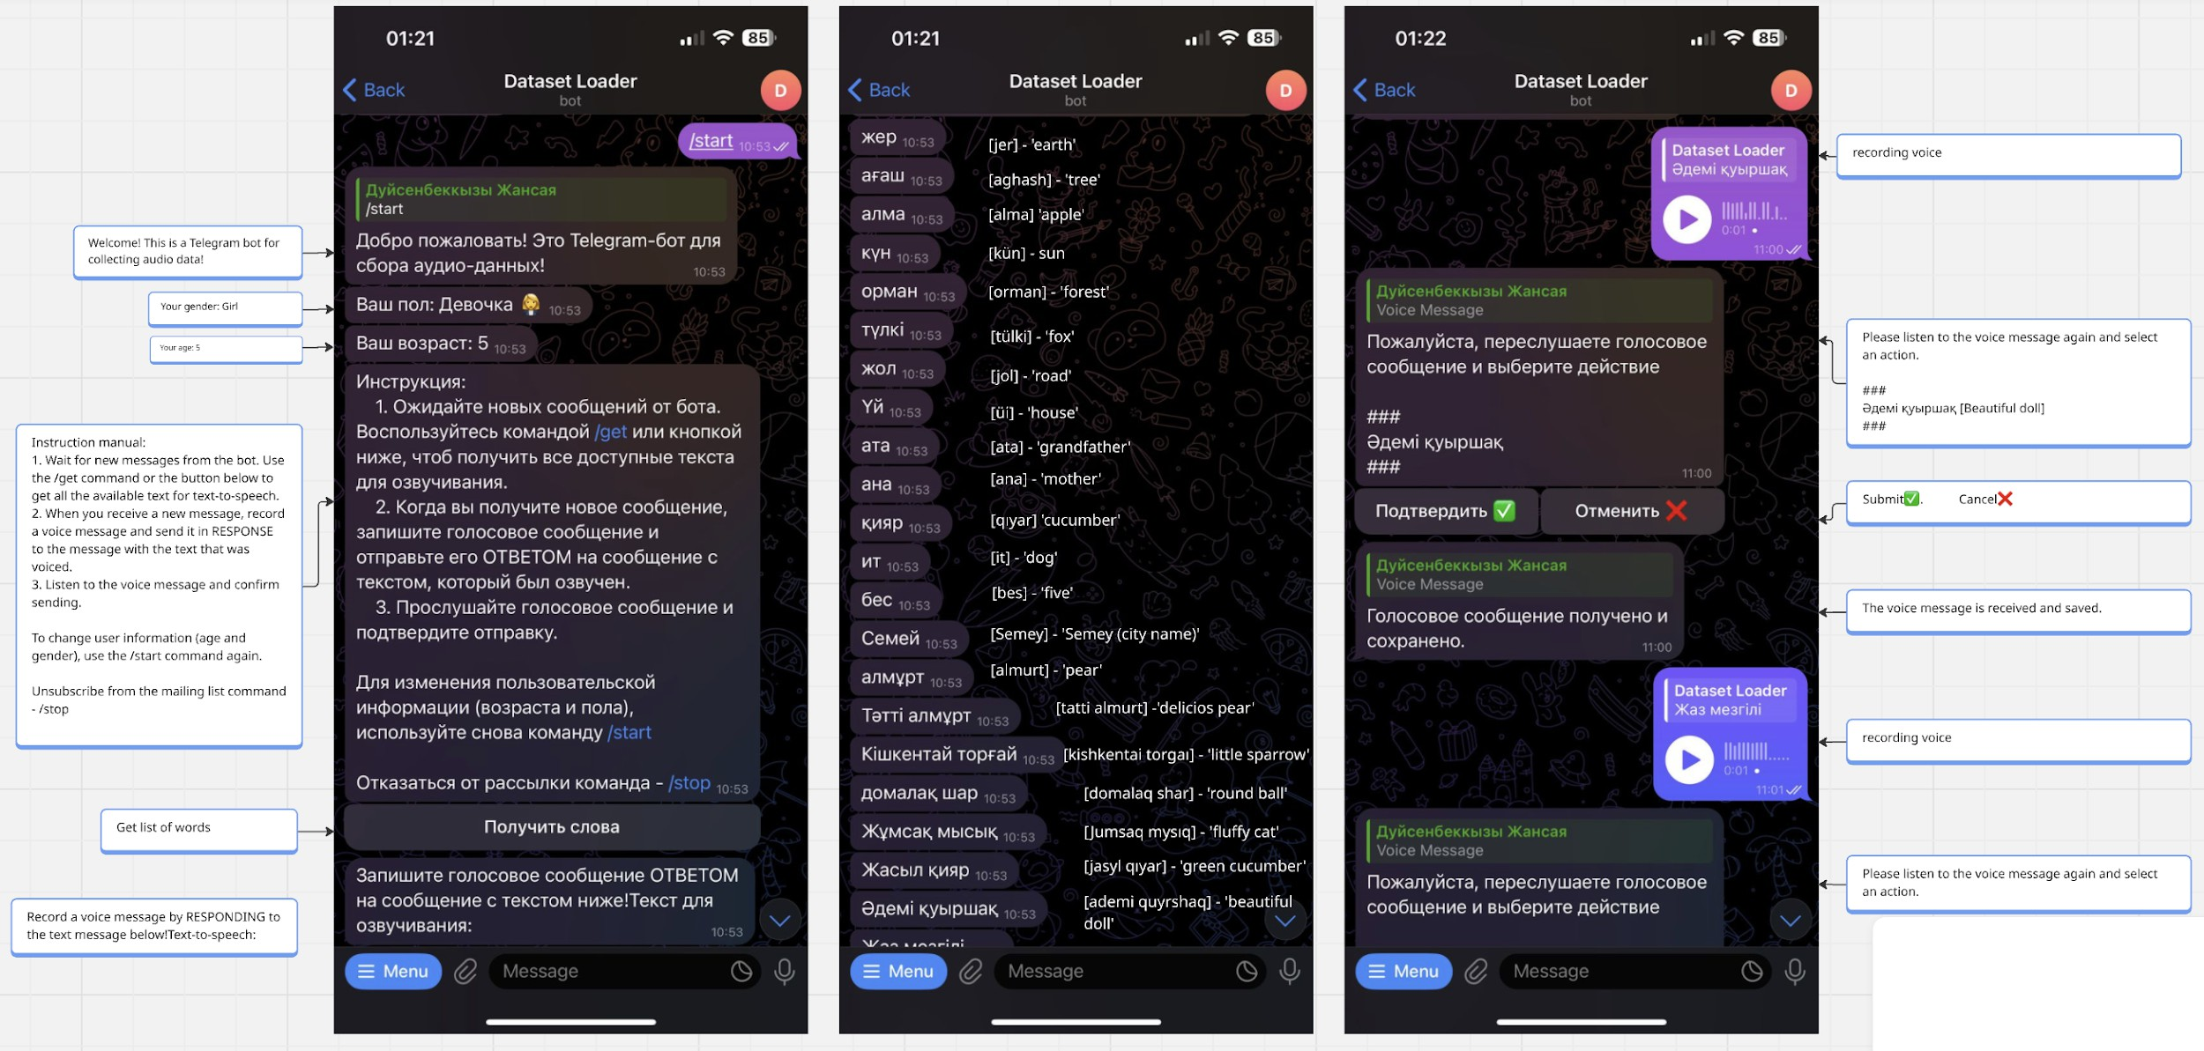
2.4-сурет. Dataset Loader Bot Telegram боты арқылы аудио деректерді жинау процесінің бейнесі
Сурет 2.4-те көрсетілгендей, Dataset Loader Bot пайдаланушыға қадамдық нұсқаулар арқылы аудиожазбаны жүктеуге мүмкіндік береді, ал жүйе автоматты

түрде сигнал сапасын тексеріп, жас пен жыныс сияқты метадеректерді тіркейді. Жинақталған деректер бірыңғай WAV форматына түрлендіріліп, идентификатор жүйесі бойынша құрылымдалған деректер базасына сақталады. Ұсынылған жинау схемасы географиялық шектеусіз қашықтан деректер жинауға мүмкіндік беріп, корпустың масштабталуын қамтамасыз етеді.
    - Аннотациялау жəне метадеректер
Жинаған деректер негізінде бала аудиториясына бейімделген сөздер мен сөз тіркестерінен тұратын құрылымдық дерекқор жасалды. Əр пайдаланушыға бірегей идентификатор (ID) тағайындалады, оның астында барлық аудиожазбалар сақталады. Əрбір жазба пайдаланушының ID-імен байланыстырылады жəне онымен бірге баланың жасы мен жынысы, сондай-ақ жазылған нақты сөз немесе сөз тіркесі сияқты метадеректер жүреді.
Бұл процесс əрбір жазбаның ұйымдасқан түрде сақталуын жəне жас тобы, тақырып сияқты тиісті метадеректермен байланыстырылуын қамтамасыз етеді. Бұл құрылым деректерді кейінірек білім беру құралдары мен зерттеулерде пайдалануды жеңілдетеді.
Dataset Loader Bot көмегімен 2 жастан 8 жасқа дейінгі балалардың сөйлеу деректерін қамтитын шамамен 800 аудиожазба жиналды. Корпустың жалпы көлемі шамамен 1000 мəтіндік жазбадан жəне шамамен 12 минуттық аудиоматериалдан тұрды. Дерекқорда шамамен 30 баланың (17 қыз жəне 9 ұл) жазбалары бар жəне бала аудиториясы үшін тақырыптық өзектілік пен тиісті күрделілік деңгейлері негізінде таңдалған 75 бірегей сөз бен сөз тіркесін қамтиды.Бұл құрылым білім беру жəне терапиялық бағдарламаларды əзірлеуге жарамды ақпараттық корпусты ұсынады. Telegram боты арқылы жиналған аудио деректердің пайдалануға жарамдылығын қамтамасыз ету үшін дыбыс сапасын жақсартудың бірнеше кезеңін қамтитын мұқият өңдеу жүргізіледі.Жазбалар бастапқыда OGG форматында сақталады, ол деректерді алып болғаннан кейін одан əрі оқыту мен талдау үшін қолайлырақ WAV форматына түрлендіріледі. 4- кестеде жиналған аудиожазбалардың егжей-тегжейлері, оның ішінде деректердің жас жəне жыныс бойынша таралуы, сондай-ақ əр жас тобы үшін жазбалар саны келтірілген.
2.5-кесте. Telegram боты арқылы жиналған балалардың аудио корпусы

Баланың жасы | Қыздар | Ұлдар | Аудиожазбалар саны
2 жас | 3 | 0 | 40
3 жас | 2 | 2 | 61
4 жас | 2 | 1 | 47
5 жас | 3 | 4 | 195
6 жас | 3 | 2 | 146
7 жас | 1 | 3 | 61
8 жас | 3 | 3 | 179

Бұл деректер корпустың құрамы жəне оның білім беру жəне зерттеу мақсаттарында пайдалануға жарамдылығы туралы түсінік береді. -суретте əр жас тобы үшін аудиожазбалар саны бейнеленген, қыздар мен ұлдар арасындағы бөлініс көрсетілген. Бұл деректердің таралуы корпустың жас жəне жыныс бойынша репрезентативтілігін оңай бағалауға, сондай-ақ одан əрі деректер жинау үшін ықтимал олқылықтарды анықтауға мүмкіндік береді (2.5-сурет).
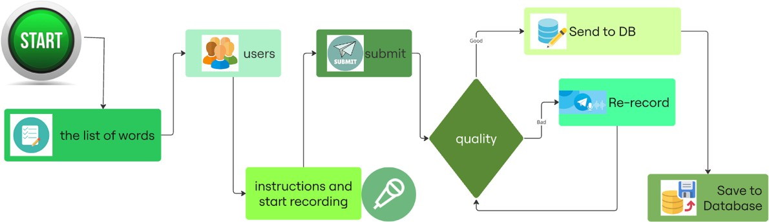
2.5-сурет. Dataset Loader Bot жүйесіндегі деректерді жинау жəне өңдеу жұмыс процесінің блок-схемасы.
Метадеректер деңгейі корпустың маңызды құрамдас бөлігі болып табылады жəне спикерлік метадеректерді (жасы, жынысы, аймағы, ана тілі, тілдік ортасы), патологиялық метадеректерді (сөйлеу бұзылысының түрі – фонетика- фонематикалық жетілмеу, дислалия, дизартрия, кекештену, ауырлық дəрежесі, диагностика күні), сессиялық метадеректерді (жазба күні, жазу ортасы, жабдық түрі, тапсырма типі) жəне акустикалық метадеректерді (сигнал-шуыл қатынасы, жазба ұзақтығы, үлгі алу жиілігі) қамтиды.
Төмендегі кестеде аудиодеректердің толық сипаттамалары көрсетілген.

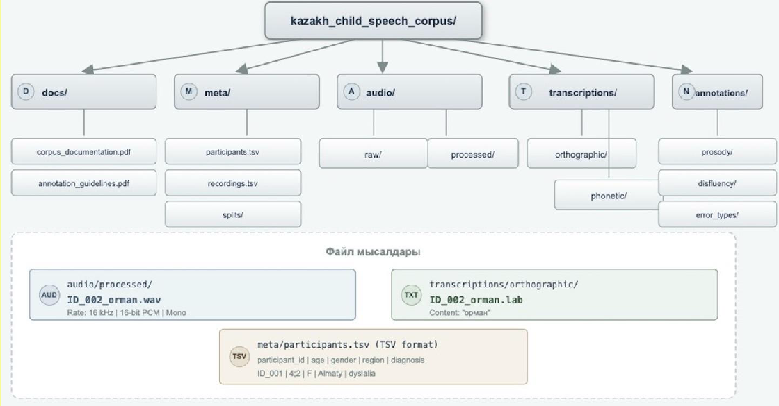
2.6-сурет. Файл мысалдары мен аудиодерек сипаттамалары Транскрипция деңгейі балалардың сөйлеуін тану үшін көпдеңгейлі
транскрипциялау жүйесін қажет етеді. Орфографиялық транскрипция сөздердің емлелік нұсқасын, фонетикалық транскрипция IPA стандарты негізіндегі дəл фонетикалық жазылымды, ал фонематикалық транскрипция фонемалар тізбегін береді. Фонетика-фонематикалық жетілмеуі бар балалардың сөйлеуін талдауда фонемаларды дыбыстау мен қабылдау кемістіктері ерекше ескеріледі. Мұндай жағдайда транскрипцияда дыбыстардың ауыстырылуы, түсірілуі, бұрмалануы белгіленеді. Аннотация деңгейі сөйлеу бұзылыстарын сипаттайтын көрсеткіштерді қамтиды: дыбысталу сапасының метрикалары (Goodness of Pronunciation индексі), сөйлеу кемістіктерінің типтері (дыбысты ауыстыру, дыбысты түсіріп айту, дыбысты қосу, буынның түсірілуі, қайталау, тартыну) жəне просодиялық көрсеткіштер (тонның жоғарылауы/төмендеуі, паузалар, сөйлеу қарқыны).
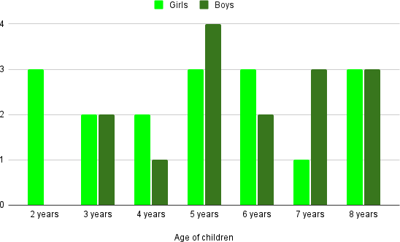
2.7-сурет. Аудиожазбалардың балалардың жасы мен жынысы бойынша
таралуы

Осылайша, корпустың жас құрылымы мен жыныстық құрамы əртүрлі жас аралықтарындағы сөйлеу деректерінің кең ауқымын қамтамасыз етеді, бұл оны балалар сөйлеуін оқыту жəне талдаумен байланысты тапсырмалар үшін құнды етеді [68-69].
    - Этикалық жəне құқықтық аспектілер
Қазақстан Республикасының «Дербес деректер жəне оларды қорғау туралы» Заңы (№ 94-V) деректерді жинау мен өңдеудің құқықтық негізін белгілейді. Заңның 7-бабына сəйкес, дербес деректерді, оның ішінде биометриялық деректерді (дауыс жазбалары) жинау жəне өңдеу тек дербес деректер субъектісінің немесе оның заңды өкілінің келісімімен жүзеге асырылады. 1- бапта биометриялық деректерге анықтама берілген: бұл – дербес деректер субъектісінің физиологиялық жəне биологиялық ерекшеліктерін сипаттайтын, оның негізінде жеке басын анықтауға мүмкіндік беретін деректер[70].
Заңның 8-бабы келісім беру тəртібін нақты регламенттейді. Келісім жазбаша нысанда берілуі тиіс жəне оған мынадай міндетті мəліметтер енгізіледі: оператордың атауы, субъектінің тегі мен аты, келісімнің қолданылу мерзімі, деректерді үшінші тұлғаларға беру мүмкіндігі туралы ақпарат, деректердің шекарааралық тасымалдануы, жиналатын деректер тізімі. Зерттеу барысында əр баланың ата-анасы немесе заңды өкілі арнайы əзірленген ақпараттандырылған келісім парағына (informed consent form) қол қояды, бұл қолхат арқылы келісім беру фактісін растайды. Келісім парағында зерттеудің мақсаты, деректерді пайдалану тəртібі, құпиялылық шаралары, сондай-ақ ата-ананың кез келген уақытта келісімді қайтарып алу құқығы көрсетіледі [71].
Заңның 24-бабының 1-тармағына сəйкес, дербес деректер субъектісінің (яғни баланың ата-анасының) келісімді қайтарып алуға, деректердің өзгертілуін немесе жойылуын талап етуге, сондай-ақ өз құқықтары мен заңды мүдделерін қорғауға құқығы бар. Бұл ереже зерттеуге қатысушылардың еріктілігін жəне олардың кез келген сəтте зерттеуден шығып кету мүмкіндігін қамтамасыз етеді. Заңның 11-бабы дербес деректердің құпиялылығын қамтамасыз етуге міндеттейді. Деректерге қол жеткізген иелері мен операторлары оларды таратуға жол бермеуі тиіс. Осы талапты орындау мақсатында, жинақталған аудиодеректер депсонализацияланады: əр балаға бірегей код (мысалы, ID_001) беріледі, ал атаулар мен кодтар сəйкестігі зерттеушілердің шектеулі санына ғана қолжетімді бөлек файлда сақталады. Заңның 12-бабының 2-тармағына сəйкес, дербес деректер Қазақстан Республикасының аумағында орналасқан дерекқорда сақталуы тиіс. Сақтау мерзімі деректерді жинау мен өңдеу мақсаттарына жеткен күнмен айқындалады; осы зерттеуде бұл мерзім зерттеу аяқталғаннан кейін үш
жылды құрайды [72].
Заңның 18-бабы деректерді жою шарттарын белгілейді. Деректер сақтау мерзімі аяқталғаннан кейін, дербес деректер субъектісі мен оператор арасындағы құқықтық қатынастар тоқтатылғаннан кейін, сот шешімі заңды күшіне енгеннен кейін, сондай-ақ дербес деректер субъектісінің келісімінсіз жиналған жəне өңделген деректер анықталған жағдайда деректер жойылуға жатады.

Бала құқықтарын қорғау тұрғысынан, БҰҰ Бала құқықтары туралы конвенциясының (1989 ж., 44/25 резолюциясы) 3-бабына сəйкес, баланың мүддесі барлық іс-əрекеттерде басты назарда болуы тиіс. 12-бап балаға өз көзқарасын еркін білдіруге мүмкіндік беруді талап етеді, сондықтан зерттеуге қатысу үшін ата-ананың жазбаша келісімімен қатар, баланың жасына сəйкес ауызша келісімі де алынады. 16-бап баланың жеке өміріне ерікті немесе заңсыз араласуға жол бермейді, бұл деректерді құпия өңдеуді міндеттейді.
Қазақстан Республикасының «Баланың құқықтары туралы» Заңы (№ 345-II) 7-бабында баланың жеке өміріне, отбасына қол сұғылмау жəне жеке басының құпиялылығы сақталатыны көрсетілген. 8-бап ата-аналардың баланы тəрбиелеу жəне дамыту үшін бірінші кезектегі жауапкершілігін белгілейді, бұл олардың баланың деректерін беруге келісім беру құқығы мен міндетін білдіреді.
Осы заңнамалық талаптардың жиынтығы зерттеу барысында жиналған балалардың аудиодеректерінің құқықтық қорғаумен қамтамасыз етілуіне, ата- аналардың қолхат арқылы берген келісімі деректерді өңдеудің заңды негізі ретінде қызмет етуіне, ал жиналған деректердің құпиялылығы мен қауіпсіздігінің сақталуына кепілдік береді. Бұл ретте, «Дербес деректер жəне оларды қорғау туралы» Заңның 5-бабында көрсетілген заңдылық, құпиялылық жəне теңдік принциптері сақталады. 20-бапқа сəйкес, дербес деректерді қорғауға мемлекеттік кепілдік беріледі, ал 21-бапта қорғаудың мақсаттары – жеке өмірге қол сұғылмау құқығын іске асыру, деректердің тұтастығы мен қауіпсіздігін, құпиялылығын қамтамасыз ету, оларға қолжетімділік құқығын жүзеге асыру жəне заңсыз жинау мен өңдеудің алдын алу ретінде айқындалған.
Ата-аналардың жазбаша келісімі (қолхат) Заңның 8-бабының талаптарына сəйкес келеді жəне деректерді өңдеудің негізгі шарты болып табылады. Келісім парағында деректердің қандай мақсатта, қандай көлемде жəне қандай мерзімге жиналатыны нақты көрсетілуі тиіс. Зерттеуге қатысушылардың құқықтарын қорғау үшін, Заңның 24-бабына сəйкес, ата-аналарға кез келген уақытта келісімді қайтарып алу жəне баласының деректерін жоюды талап ету мүмкіндігі беріледі. Бала құқықтары туралы конвенцияның 3 жəне 12-баптарына сəйкес, ата-ананың келісімімен қатар, баланың жас ерекшелігіне қарай ауызша келісімі де алынады, бұл баланың зерттеу субъектісі ретіндегі емес, тең құқылы қатысушы ретіндегі мəртебесін бекітеді.
Сонымен қатар, 11-бап деректердің құпиялылығын сақтауды міндеттейді. Бұл талапты орындау мақсатында жиналған аудиодеректер депсонализацияланады (əр балаға бірегей код беріледі) жəне оларға қолжетімділік тек зерттеу тобының уəкілетті мүшелеріне ғана рұқсат етіледі. 12- баптың 2-тармағына сəйкес, деректер Қазақстан Республикасының аумағында орналасқан қауіпсіз серверлерде сақталады. 18-бапта белгіленген тəртіппен зерттеу аяқталғаннан кейін немесе келісім мерзімі өткеннен соң деректер толығымен жойылады. Осы шаралардың барлығы зерттеудің этикалық жəне құқықтық нормаларға сəйкестігін, сондай-ақ жиналған деректердің ғылыми айналымда тек депсонализацияланған түрде пайдаланылуын қамтамасыз етеді.

Зерттеу барысында этикалық жəне құқықтық талаптар толық сақталып, барлық аудиодеректер ата-аналардың немесе заңды өкілдердің келісімімен жиналып, анонимизациялау жəне қауіпсіз сақтау шаралары қамтамасыз етілді.
Осылайша, 2.2 бөлімде ұсынылған əдіснамалық тəсіл қазақ тіліндегі балалар сөйлеуінің сапалы акустикалық корпусын қалыптастыруға негіз болып табылады жəне келесі бөлімдерде қарастырылатын деректерді алдын ала өңдеу жəне сөйлеуді тану модельдерін оқыту процестеріне қажетті сенімді деректер базасын қамтамасыз етеді.
  - Деректер құрылымы
Балалардың сөйлеуін тануға арналған корпустың деректер құрылымы оның тиімді пайдаланылуын, автоматты өңделуін жəне халықаралық стандарттарға сəйкестігін қамтамасыз етуі тиіс. Деректер құрылымын əзірлеу кезінде балалар сөйлеуінің акустикалық жəне лингвистикалық ерекшеліктері, сондай-ақ сөйлеу бұзылыстарын анықтауға бағытталған талдау əдістері ескерілді.
Сөйлеу корпустарын құрудың əдіснамасы лингвистикалық ресурстарды стандарттау жəне метадеректерді басқару жүйелерінің эволюциясымен тығыз байланысты. Балалар сөйлеуін тануға арналған корпустарды əзірлеу ересектер сөйлеуіне арналған корпустардан айтарлықтай ерекшеленеді, себебі балалардың сөйлеуінде жас ерекшеліктеріне байланысты жоғары өзгергіштік (variability) байқалады. Зерттеулер көрсеткендей, стандартты Mel-frequency cepstral coefficients (MFCC) параметрлері балалар сөйлеуіндегі pitch əсеріне осал болып келеді. Бұл мəселені шешу үшін спикердің pitch деңгейіне байланысты жоғары жиілікті компоненттерді сүзу жəне балалар сөйлеуінің pitch деңгейін ересектер диапазонына жақындату əдістері қолданылады. Сонымен қатар, сөйлеу жылдамдығындағы айырмашылықтарды есепке алу жəне дауыс жолының ұзындығын нормалау (Vocal Tract Length Normalization) спектралды вариацияларды өтеу үшін қажет [73].
Балалардың сөйлеу корпусын құруда келесі теориялық принциптер маңызды болып табылады. Біріншіден, жас ерекшеліктерін стратификациялау принципі – 2-3 жас аралығындағы балалар 30 минуттық ойын барысында 25-28 сөз шығарса, 3-4 жас аралығында 70-80 сөзге, 4-4,5 жаста 110-115 сөзге жетеді. Сөйлеу дамуындағы кідірістерді бағалау 3-4 жас аралығында ең тиімді, себебі бұл кезеңде сөйлеу қабілеттері толық дамыған болуы күтіледі. Екіншіден, фонетикалық жəне фонематикалық толықтық принципі – қазақ тілінің фонетикалық жүйесінде 9 дауысты жəне 24 дауыссыз фонема бар. Балалардың сөйлеуін тануда əр фонеманың сөздің əртүрлі позицияларында (басы, ортасы, соңы) қамтылуы маңызды. Сөйлеу бұзылыстары бар балаларда фонематикалық қабылдаудың жетілмеуі ана тілінің дыбыстау жүйесін қалыптастыру процесінің бұзылуына əкеледі. Үшіншіден, просодиялық ерекшеліктерді есепке алу принципі – балалардың дауысы жоғары тембрмен жəне жиілік диапазонының жасқа байланысты айтарлықтай өзгеруімен сипатталады. Pitch таралуы балаларда ересек ерлер мен əйелдерге қарағанда əлдеқайда кең. Бұл айырмашылықтар арнайы шешімдерді қажет етеді, өйткені балалар сөйлеуінің

жоғары жиілікті сипаттамалары тиімді ASR модельдерін құру үшін жеткіліксіз. Төртіншіден, интер-аннотатор сенімділік принципі – деректерді таңбалау сапасын бағалау үшін проценттік келісім жəне kappa мəндері қолданылады. Зерттеулер көрсеткендей, барлық аннотация деңгейлерінде проценттік келісім 86.4% пен 98.6% аралығында, ал kappa мəні 0.72 мен 0.97 аралығында болады.
Балалардың сөйлеуін тануға арналған корпус келесі иерархиялық деңгейлерден тұрады. Акустикалық деректер деңгейі шикі аудиожазбаларды жəне оларды алдын ала өңдеу нəтижелерін қамтиды. Жазбаларда сөйлеу бұзылыстарының түрлеріне қарай дыбыстардың ауыстырылуы, түсірілуі, бұрмалануы сияқты акустикалық ерекшеліктер фиксацияланады. Аудиодеректерді жинау кезінде физикалық жазу параметрлері (микрофон түрі мен орналасуы, шу деңгейі, реверберация) сөйлеуді тану дəлдігіне тікелей əсер етеді. Қашықтан микрофонды пайдалану сигнал-шуыл қатынасын -7.8 дБ-тан -
19.9 дБ-қа дейін жақсартады.
Қазақ тілінің фонетикалық жүйесінің ерекшеліктерін ескере отырып, корпустың метадеректер жүйесінде 24 дауыссыз жəне 9 дауысты фонемалардың позициялық таралуы ескеріледі – əрбір фонема сөздің басында, ортасында жəне соңында кездесуі тиіс. Қазақ тілінің дауысты дыбыстары сингармонизмге бағынады. Балалардың сөйлеу бұзылыстары көбінесе дауысты дыбыстардың дұрыс үндесуінің бұзылуынан көрінеді, сондықтан корпус құрылымында бұл ерекшелік бөлек ескеріледі. Балалар сөйлеуіндегі просодиялық бұзылыстарды талдау үшін тон маркерлері (жоғарылау, төмендеу, тұрақты тон) жəне пауза маркерлері (қысқа пауза, ұзақ пауза) қолданылады.
Балалар сөйлеу корпусының деректер интегритетін қамтамасыз ету үшін келесі принциптер сақталады. ID жүйесінің бірегейлігі – əрбір қатысушыға, сессияға жəне жазбаға бірегей идентификатор беріледі. Форматтық сəйкестік – барлық аудиофайлдар WAV форматында (PCM, 16 кГц немесе 48 кГц, 16 бит, моно) сақталады. Депсонализация жəне құпиялылық – əрбір қатысушыға бірегей код беріледі, атаулар мен кодтар сəйкестігі зерттеушілердің шектеулі санына ғана қолжетімді бөлек файлда сақталады. Аннотациялар аралық сенімділікті бағалау – аннотациялардың екі тəуелсіз маманмен сəйкестігі тексеріледі, проценттік келісім жəне Cohen's kappa коэффициенті есептеледі.
Балалардың сөйлеуін тануға арналған корпустың сандық сипаттамалары келесідей: жалпы жазба ұзақтығы ~6 сағат (2-8 жас аралығындағы балалардан жиналған), қатысушылар саны ~400 бала (жынысы, жасы, аймағы бойынша теңгерілген), жазбалар саны ~6,500 (сөздер, сөз тіркестері, сөйлемдер), жас топтары 2-3, 3-4, 4-5, 5-6, 6-8 аралықтары, сөздік қор көлемі ~500 сөз (жас ерекшеліктеріне бейімделген лексика), файлдар көлемі ~8 ГБ (өңделген) жəне
~12 ГБ (шикі) WAV форматында.
Құрылымдық тұрғыдан дұрыс ұйымдастырылған корпус келесі міндеттерді шешуге мүмкіндік береді. Біріншіден, сөйлеу бұзылыстарын автоматты анықтау – корпустың аннотациялық бөлігі дыбыстардың ауыстырылуын, түсірілуін, бұрмалануын анықтайтын модельдерді оқытуға негіз болады. Екіншіден, жасөспірімдік жəне ересек сөйлеуге бейімдеу – жинақталған балалар сөйлеу

корпусы одан əрі үлкен жас топтары үшін модельдерді бейімдеуге пайдаланылады. Үшіншіден, көптілді жүйелермен интеграция – корпустың ашық құрылымы басқа тілдердегі балалар сөйлеу корпустарымен салыстырмалы зерттеулер жүргізуге мүмкіндік береді. Төртіншіден, терапиялық əдістердің тиімділігін бағалау – корпус сөйлеу бұзылыстарын түзетуге бағытталған логопедтік бағдарламалардың нəтижелілігін сандық бағалауға мүмкіндік береді. Балалардың сөйлеуін танудың тиімділігін бағалау үшін Word Error Rate, BLEU, Translation Edit Rate, Character Similarity Rate жəне Accuracy метрикалары қолданылады. Зерттеу нəтижелері сөйлеу бұзылыстары бар балалардың сөйлеуін тану үшін жас ерекшеліктеріне бейімделген корпустардың жəне домендік бейімдеудің маңыздылығын көрсетеді.
  - Деректерді алдын ала өңдеу
Алдын ала өңдеу үдерісі бастапқы аудиожазбалардың сапасын жақсартуға, оларды стандартталған форматқа келтіруге жəне кейінгі машиналық оқыту модельдеріне енгізуге бейімдеуге бағытталған маңызды кезең болып табылады. Аудиожазбаларды өңдеу əртүрлі кітапханалар мен алгоритмдерді қолдана отырып кезең-кезеңімен жүргізілді, бұл деректерді талдауға дайындауға жəне сөйлеуді тануға арналған оқыту модельдерін генерациялауға мүмкіндік берді. Барлық файлдар шуды кетіру, артық үзілістерді қысқарту жəне дауыс деңгейін арттыру функцияларын қамтитын скрипт арқылы өңделді. Скрипт PyCharm 2024.1.4 ортасында Python 3.11.9 тілінде келесі кітапханаларды қолдана отырып жазылды: librosa– аудиосигналдарды оқу, өңдеу жəне талдау үшін; torch– машиналық жəне терең оқытуға арналған фреймворк; soundfile – аудиофайлдарды оқу жəне жазу үшін; noisereduce – аудиожазбалардан шуды кетіру үшін; жəне os – файлдық жүйемен жұмыс істеу үшін. Шуды азайту жəне үзілістерді қысқартуды қамтитын өңдеуден кейін сөздер арасындағы
паузалардың алынуына байланысты аудиожазбалардың көлемі азайды.
Деректерді өңдеу сапасын бағалау жəне өңделген аудиожазбаларды визуалды талдау үшін сигналдың жиілік мазмұнын визуализациялауға мүмкіндік беретін спектралды талдау əдісі қолданылды. Зерттеуде Қысқамерзімді Фурье түрлендіруі (STFT) пайдаланылды, ол сигналды əртүрлі жиіліктегі синусоидалық құрамдас бөліктерге ыдыратып, аудиосигналдағы жиілік құрамдас бөліктерінің болуын жəне амплитудасын анықтауға мүмкіндік береді. 2.8-суретте өңдеу кезеңдері көрсетілген, бұл жұмыс процесін нақтырақ түсінуге мүмкіндік береді.

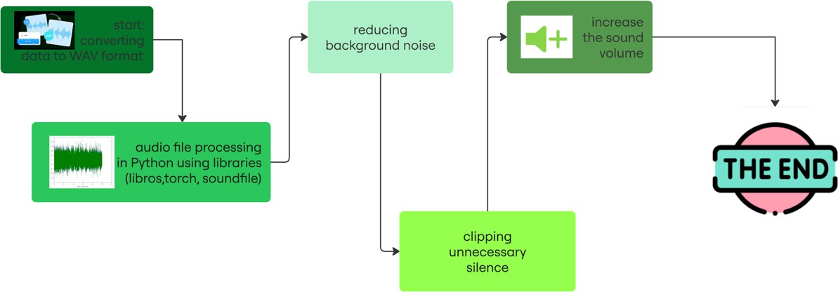
2.8-сурет. Аудиодеректерді өңдеудің негізгі кезеңдері Аудиодеректерді өңдеу барысында дыбыс сапасын жақсарту жəне
файлдарды талдауға дайындау үшін іс-əрекеттер тізбегі орындалады. Əр кезеңнің сипаттамасы WAV форматына бастапқы конвертациялаудан бастап төменде берілген.
Əрбір аудиожазбаны (жеке сөздер, сөз тіркестері немесе сөйлемдер) алдын ала өңдеу келесідей жүргізілді: алдымен барлық аудиофайлдар WAV форматына конвертацияланды. Бұл формат қысылмағандықтан жоғары дыбыс сапасын сақтайды. Көптеген жазбаларды тиімді жəне жылдам конвертациялау үшін VSDC конвертер қосымшасы (нұсқа 6.8.6.352, Flash-Integro LLC) пайдаланылды. Фондық шуды кетіру жəне дауыс деңгейін теңестіру үшін Librosa, Soundfile, Torch жəне Noisereduce кітапханалары қолданылды. process_audio əдісінде аудиофайлдар librosa.load көмегімен жүктелді, содан кейін noisereduce.reduce_noise арқылы шу басылды, жəне librosa.effects.trim көмегімен үзілістер қысқартылды. Осыдан кейін gain функциясы арқылы аудио деңгейі арттырылып, өңделген файл soundfile.write арқылы .wav форматында сақталды. process_audio функциясы өңдеуге арналған аудиофайлдары бар каталогты қабылдайды жəне өңделген файлдар белгіленген бумадағы барлық аудиофайлдарды топтық өңдеу үшін циклде шақырылатын буманың жолын
қайтарады[74]. Бағдарлама коды 2.9-суретте көрсетілген.

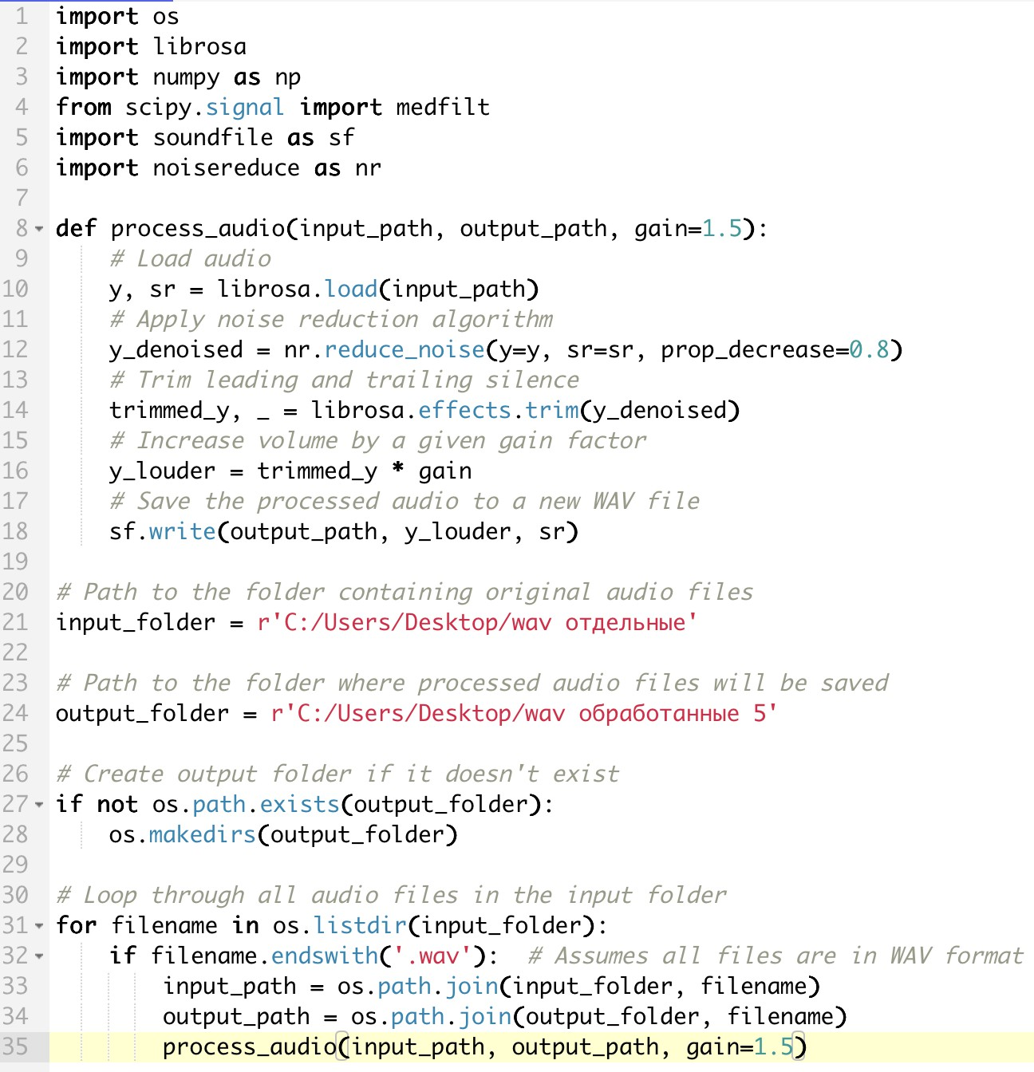

2.9-сурет. Шуды кетіру, үзілістерді қысқарту жəне дауыс деңгейін арттыру функцияларын қолдана отырып, аудиофайлдарды өңдеуге арналған бағдарлама коды

Жазбаны үздіксіз ету үшін librosa.effects.trim көмегімен паузалар алынып тасталды. Бұл функция жазбалардың басындағы жəне соңындағы қажетсіз үнсіздікті қысқартып, тек негізгі сигналды ғана қалдырды. Сонымен қатар, Librosa кітапханасының gain əдісі арқылы жазба күшейтілді, бұл дыбыстың анықтығын арттырды. 2.6-кестеде скриптті қолдана отырып, өңдеуге дейінгі жəне өңдеуден кейінгі аудиофайлдардың негізгі параметрлері көрсетілген. Негізгі назар паузалардың ұзақтығына, сигналдың деңгейіне жəне фондық шу деңгейіне аударылған.
2.6-кесте. Сапаны жақсарту үшін өңдеуден кейінгі аудиофайл параметрлерінің өзгерісі

Параметр | Өңдеуге дейін | Өңдеуден кейін
Пауза ұзақтығы | Ұзақ паузалар | Қысқартылған паузалар
Сигнал деңгейі | Төмен | Жоғары
Орташа шу деңгейі | Жоғары | Төмен
Аудиоөңдеу скриптінің тиімділігін жақсырақ түсіну үшін бірдей аудиожазбаның өңдеуге дейінгі жəне өңдеуден кейінгі спектрограммалары жасалды. Жазба ретінде 4 жастағы баланың айтқан «орман» сөзі пайдаланылды.

Оның ұзақтығы 2 секунд болды. 2.10-суретте осы сөздің өңдеуге дейінгі спектрограммасы көрсетілген.
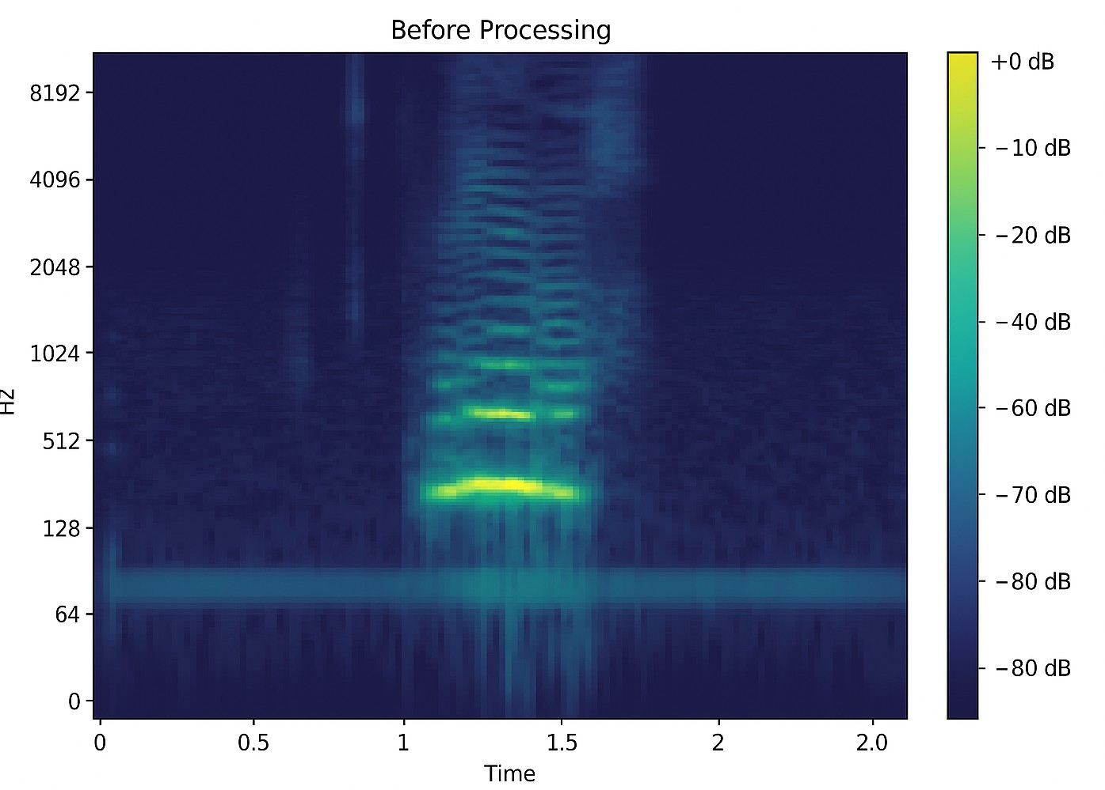
2.10-сурет. «Орман» сөзінің өңдеуге дейінгі спектрограммасы
2.11-суретте сол сөздің өңдеуден кейінгі спектрограммасы көрсетілген.
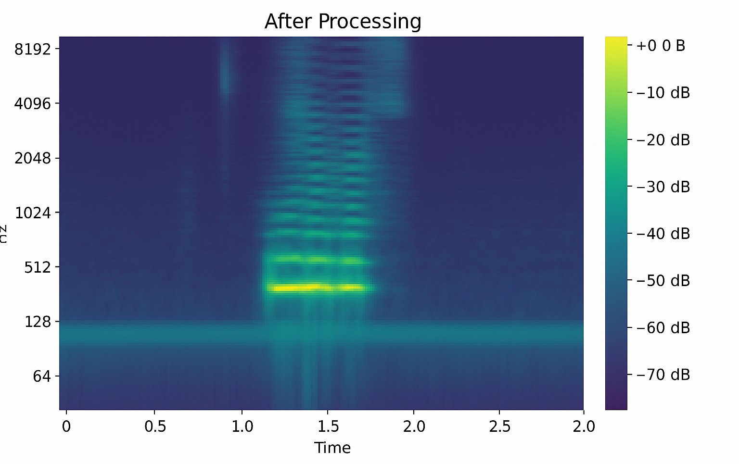
2.11-сурет. «Орман» сөзінің өңдеуден кейінгі спектрограммасы
Екі суретті салыстыру өңдеуден кейін спектрограмманың контурлары айқынырақ болғанын жəне кейбір шашыраңқы шу нүктелері жойылғанын көрсетеді, бұл фондық шудың төмендегенін көрсетеді. Сонымен қатар, сары сызықтар (баланың дауысын білдіреді) спектрограмманың басына қарай аздап ығысқан, бұл жазбаның басындағы қажетсіз үнсіздіктің қысқартылғанын көрсетеді.
Дауысты фондық дыбыстардан бөлу үшін HPSS əдісі (Harmonic-Percussive Source Separation) қолданылды. Бұл əдіс, librosa.effects.hpss() ішінде жүзеге асырылған, аудиофайлды гармоникалық (негізінен дауыс) жəне перкуссиялық (негізінен фондық шу) құрамдас бөліктерге бөледі. Нəтижесінде таза сөйлеу сигналы алынады, бұл əсіресе сөйлеуді тану жүйелерін оқыту үшін маңызды.
Спектрограмма – бұл аудиосигналдың спектралдық мазмұнының уақыт функциясы ретіндегі визуалды бейнесі. Ол бір уақытта үш негізгі айнымалыны көрсетеді: жиілік, амплитуда жəне уақыт. Басқаша айтқанда, сигналда əртүрлі

уақыт нүктелерінде қандай жиіліктер бар екенін көрсетеді. Көлденең ось уақытты, ал тік ось жиілікті, яғни дыбыс толқынының уақыт бірлігіндегі тербеліс санын білдіреді, Герцпен (Гц) өлшенеді; жиілік неғұрлым жоғары болса, дыбыс биіктігі соғұрлым жоғары қабылданады. Амплитуда дыбыстың күші немесе қаттылығын білдіреді жəне децибелдердегі (дБ) мəндер матрицасы ретінде беріледі [75]. Спектрограммада амплитуда түс немесе жарықтық арқылы визуализацияланады: берілген нүктеде түс неғұрлым қарқынды болса, сол уақыт пен жиілікте дыбыс соғұрлым қатты болады (2.7-кесте).
2.7-кесте. Спектрограмма генерациялау параметрлері

Параметр | Сипаттама
Терезе өлшемі | Спектрограмманың бір сегментіндегі үлгілер саны. Үлкен терезе төмен жиіліктерді көрсетеді.
Қадам ұзындығы | Уақыт сегменттері арасындағы қашықтық; уақыттық ажыратымдылықтың егжей-тегжейлілігіне əсер етеді.
Шкала түрі | Логарифмдік шкала сөйлеуді тану үшін маңызды төмен жиіліктерді жақсырақ көруге мүмкіндік береді.
Осы параметрлерді реттеу əртүрлі сигналдарды талдау үшін спектрограмманы оңтайландыруға мүмкіндік береді. Мысалы, терезе өлшемі мен қадам ұзындығын таңдау уақыттық жəне жиіліктік ажыратымдылықтың дəлдігіне əсер етеді, ал логарифмдік масштабтау сөйлеуді өңдеу тапсырмалары үшін маңызды төмен жиіліктердің көрінуін жақсартады.
Фильмдерден алынған балалардың сөйлеу жазбалары фондық музыканы кесіп тастауды, шуды азайтуды жəне дауыс деңгейін арттыруды қамтитын қосымша өңдеуді қажет етті. Қатты фондық музыкасы бар сегменттерді толығымен тазарту қиын болды, себебі музыканы алып тастау сөйлеудің бір бөлігінің жоғалуына əкеп соғуы мүмкін. Көпсатылы өңдеу нəтижесінде деректер көлемі 15 минуттан 9 минутқа дейін қысқарды. Сапаның төмендеуіне жол бермеу үшін өңдеу екі кезеңде жүргізілді: бастапқы шуды азайту жəне үзілістерді қысқарту, содан кейін дауыс пен фондық дыбыстарға бөлу.
2.12-суретте шуды азайтуды жəне дауысты фондық музыкадан ажыратуды қамтитын өңдеуге дейінгі жəне өңдеуден кейінгі аудиожазбаның визуализациясы көрсетілген.

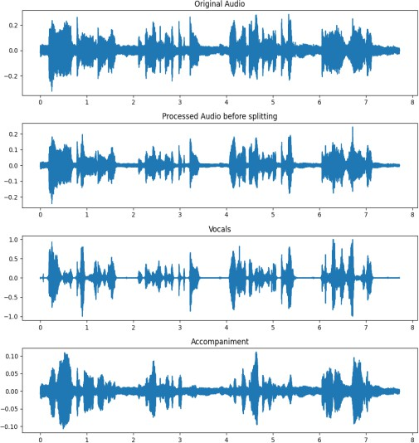

2.12-сурет. «Орман» сөзінің өңдеуге дейінгі жəне өңдеуден кейінгі аудиожазбаның визуализациясы
Уақыттық график сигнал амплитудасының уақыт бойынша қалай өзгеретінін көрсетеді, бұл дыбыстың негізгі сипаттамаларын: ұзақтығын, қарқындылығын жəне динамикалық өзгерістерін бағалауға мүмкіндік береді.
Осылайша, алдын ала өңдеу кезеңі тек аудиосигнал сапасын жақсартып қана қоймай, деректер корпусының көлеміне де əсер етті. Өңдеуге дейінгі бастапқы корпус əртүрлі дереккөздерден жиналған 8594 аудиожазбадан тұрып, олардың жалпы ұзақтығы шамамен 8.5–9 сағатты құрады. Бұл көлемге Telegram-бот арқылы алынған жазбалар (≈1.5 сағат), табиғи ортадағы жазбалар (>4 сағат) жəне диктофон арқылы жазылған деректер (>3 сағат) кірді [76].
Алдын ала өңдеу барысында фондық шу жойылып, артық паузалар қысқартылып жəне сөйлеуге қатысы жоқ фрагменттер алынып тасталғандықтан, аудиожазбалардың жалпы ұзақтығы азайды. Нəтижесінде өңдеуден кейін Telegram-бот жазбаларының көлемі ≈1 сағатқа дейін, табиғи орта жазбалары >3 сағатқа дейін, ал диктофон жазбалары >2 сағатқа дейін қысқарды. Жалпы корпус көлемі шамамен 6–6.5 сағатты құрады (8-кесте).
Бұл өзгеріс деректердің шамамен 25–30%-ға қысқарғанын көрсетеді. Алайда бұл қысқару ақпараттың жоғалуымен емес, керісінше, мағынасыз немесе сапасы төмен сегменттердің жойылуымен байланысты. Нəтижесінде тек таза жəне мағыналы сөйлеу сигналдары сақталып, деректердің сапасы айтарлықтай жақсарды.

Осыған байланысты алынған өңделген корпус автоматты сөйлеуді тану модельдерін оқыту үшін анағұрлым тиімді жəне сенімді дереккөз ретінде қарастырылды.
2.8-кесте. Алдын ала өңдеуден кейінгі балалар сөйлеуінің датасет көлемі

Дерек көзі | Алдын ала өңдеуге дейін | Алдын ала өңдеуден кейін
Telegram-бот | ≈ 3 сағат | ≈ 2 сағат
Табиғи орта | > 7 сағат | > 4 сағат
Диктофон жазбалары | > 3 сағат | > 3 сағат
Жалпы көлем | ≈ 12–13 сағат | ≈ 8–9 сағат
Зерттеу барысында аудиодеректерді өңдеудің негізгі қадамдары ретінде шу деңгейін төмендету, сигналды нормализациялау, аудионы сегментациялау жəне акустикалық ерекшеліктерді (MFCC, log-Mel спектрограммалар) шығару əдістері қолданылды. Сонымен қатар, деректерді кеңейту (data augmentation) тəсілдері арқылы сөйлеу сигналдарының вариативтілігі жасанды түрде арттырылып, модельдердің тұрақтылығы мен жалпылау қабілетін жақсартуға мүмкіндік берілді [77].
Ұсынылған алдын ала өңдеу əдістері балалар сөйлеуінің ерекшеліктерін, атап айтқанда жоғары фонетикалық вариативтілікті жəне акустикалық тұрақсыздықты ескере отырып таңдалды. Бұл тəсілдер шуға төзімділікті арттыруға, сөйлеу сегменттерінің сапасын жақсартуға жəне модельге берілетін кіріс деректердің біркелкілігін қамтамасыз етуге ықпал етеді [78].
Осылайша, алдын ала өңдеу кезеңі акустикалық деректердің сапасын жүйелі түрде арттыруға мүмкіндік беріп, сөйлеуді автоматты тану модельдерінің тиімді оқытылуы үшін сенімді жəне стандартталған кіріс деректер жиынын қалыптастырады. Бұл өз кезегінде келесі бөлімдерде қарастырылатын ASR модельдерін əзірлеу жəне оңтайландыру процестерінің нəтижелілігін қамтамасыз етеді.

- СӨЙЛЕУ ҚАБІЛЕТІ БҰЗЫЛҒАН БАЛАЛАРДЫҢ ҚАЗАҚША СӨЙЛЕУІН ТАНУҒА АРНАЛҒАН КОМПЛЕКСТІ ƏДІСТІ ƏЗІРЛЕУ ЖƏНЕ ОНЫҢ МАТЕМАТИКАЛЫҚ МОДЕЛІ
Осы тарауда сөйлеу қабілеті бұзылған балалардың қазақша сөйлеуін тануға арналған комплексті əдіс ұсынылады жəне оның математикалық негіздері қарастырылады. Ұсынылған тəсіл автоматты сөйлеуді тану міндетін шешуде балалар сөйлеуінің акустикалық, фонетикалық жəне лингвистикалық ерекшеліктерін ескеруге бағытталған.
Балалар сөйлеуін тану есебі дəстүрлі сөйлеуді тану міндеттерімен салыстырғанда күрделірек сипатқа ие. Бұл, ең алдымен, балалар сөйлеуіне тəн жоғары вариативтілікпен, артикуляциялық тұрақсыздықпен, дыбыстардың толық қалыптаспаған айтылуымен жəне сөйлеу қарқынының өзгермелілігімен байланысты. Сонымен қатар, сөйлеу қабілеті бұзылған балаларда бұл ерекшеліктер одан əрі күшейіп, автоматты тану жүйелерінде қателіктердің жинақталуына əкеледі. Қазақ тілінің агглютинативті табиғаты мен морфологиялық күрделілігі де бұл мəселені одан əрі қиындатады.
Қолданыстағы ASR модельдері, əдетте, ересектер сөйлеуіне негізделген деректерде оқытылғандықтан, балалар сөйлеуіне тікелей қолданылған жағдайда олардың тиімділігі төмендейді. Бұл жағдай балалар сөйлеуін тануға арналған арнайы бейімделген əдістерді əзірлеу қажеттілігін көрсетеді.
Осыған байланысты бұл жұмыста ұсынылған комплексті əдіс бірнеше өзара байланысты деңгейлерде жүзеге асырылады жəне сөйлеу сигналын өңдеуден бастап, мəтіндік нəтижені қалыптастыруға дейінгі толық өңдеу тізбегін қамтиды. Əдістің негізгі ерекшелігі – сөйлеу сигналынан алынған бастапқы нəтижені тікелей қабылдамай, оны қосымша өңдеу жəне контексттік түзету арқылы біртіндеп нақтыланған нəтижеге келтіру болып табылады.
Тарауда ұсынылған тəсіл формальды математикалық модель ретінде сипатталып, сөйлеуді тану есебінің ықтималдықтық жəне тізбекті модельдері негізінде қарастырылады. Сонымен қатар, балалар сөйлеуіндегі табиғи жəне патологиялық вариативтілік факторлары ескеріліп, оларды модельдеу тəсілдері ұсынылады.
  - Ұсынылған комплексті əдістің архитектуралық құрылымы
Осы бөлімде сөйлеу қабілеті бұзылған балалардың қазақша сөйлеуін тануға арналған ұсынылған комплексті əдістің архитектуралық құрылымы сипатталады. Ұсынылған тəсіл сөйлеу сигналын өңдеудің көпдеңгейлі моделіне негізделген жəне акустикалық, фонетикалық жəне лингвистикалық ақпаратты біртұтас интеграцияланған түрде пайдалануға бағытталған.
Ұсынылған архитектураның негізгі ерекшелігі – сөйлеуді тану үдерісін бір кезеңдік түрлендіру ретінде емес, өзара байланысты бірнеше өңдеу сатыларынан тұратын бірізді процесс ретінде қарастыру болып табылады. Бұл тəсіл балалар сөйлеуіне тəн жоғары вариативтілік пен сөйлеу бұзылыстарынан туындайтын қателіктердің əсерін кезең-кезеңімен азайтуға мүмкіндік береді.

Жалпы жағдайда ұсынылған əдістің жұмыс істеу процесі келесі функционалдық түрлендіру арқылы сипатталады:
𝑊"𝑓𝑖𝑛𝑎𝑙 = 𝐹_{𝑐𝑜𝑟𝑟}(𝐹_{𝑎𝑠𝑟}(𝐹_{𝑓𝑒𝑎𝑡}(𝑋))), (3.1)
мұнда:
Х— кіріс сөйлеу сигналы;
𝐹_{𝑓𝑒𝑎𝑡}(⋅)— белгілерді шығару жəне алдын ала өңдеу функциясы;
𝐹_{𝑎𝑠𝑟}(⋅)— акустикалық модель негізінде бастапқы тану функциясы;
𝐹_{𝑐𝑜𝑟𝑟}(⋅)— қателерді анықтау жəне түзету функциясы;
𝑊"𝑓𝑖𝑛𝑎𝑙— соңғы мəтіндік транскрипция.
Осы формализация ұсынылған əдістің негізгі логикасын көрсетеді: бастапқы акустикалық сигналдан алынған нəтижені біртіндеп өңдеу арқылы дəлдігі жоғары мəтіндік нəтиже алу.
Ұсынылған архитектура бес негізгі кезеңнен тұрады (3.1-сурет):
- Сөйлеу сигналын қабылдау (Input Layer)
- Алдын ала өңдеу жəне белгілерді шығару (Feature Extraction Layer)
- Акустикалық модель негізінде бастапқы тану (ASR Layer)
- Қателерді анықтау жəне контексттік түзету (Post-processing Layer)
- Соңғы мəтіндік нəтижені қалыптастыру (Output Layer)
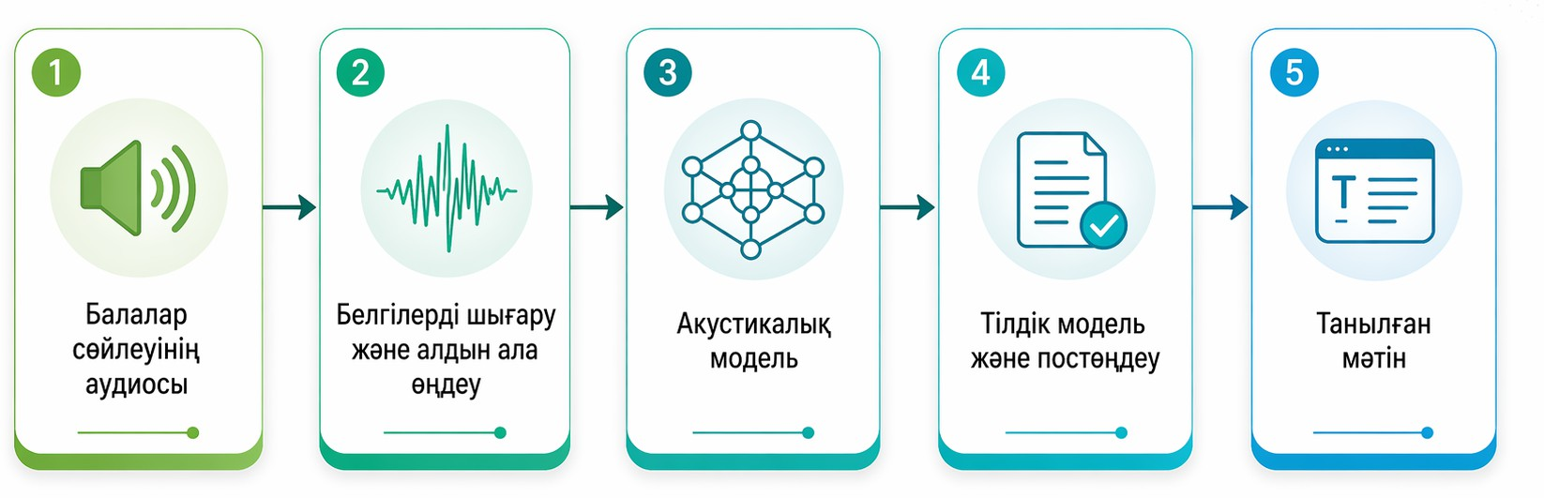
Сурет 3.1 - Қазақ тіліндегі балалар сөйлеуін тану жүйесінің жалпы архитектурасы
Сурет 3.1-де ұсынылған жүйенің жалпы архитектурасы көрсетілген. Жүйе балалар сөйлеуінің аудиосын қабылдау, белгілерді шығару жəне алдын ала өңдеу, акустикалық модель арқылы бастапқы тану, тілдік модель мен post-editing арқылы нəтижені түзету жəне соңғы мəтіндік транскрипцияны қалыптастыру кезеңдерінен тұрады.
  - кезең. Балалар сөйлеуінің аудиосын қабылдау: Жүйенің бастапқы кезеңінде кіріс дерек ретінде балалар сөйлеуінің аудиосигналдары қабылданады. Зерттеуде қолданылған деректер 2–8 жас аралығындағы балалардан жиналып, жас ерекшеліктері мен жыныстық айырмашылықтарды ескеретін түрде құрылымдалды. Аудиожазбалар бірнеше көздерден алынған, атап айтқанда арнайы əзірленген Telegram-бот арқылы жазылған басқарылатын сөйлеу үлгілері, жоғары сапалы диктофон құрылғыларымен алынған жазбалар жəне үй жағдайында немесе мектепке дейінгі ортада жазылған табиғи сөйлеу

сигналдары. Мұндай көпарналы деректерді пайдалану жүйені нақты қолдану жағдайларына жақындатып, кіріс сигналдардың табиғи өзгергіштігін сақтауға мүмкіндік береді. Балалар сөйлеуінің акустикалық ерекшеліктері, соның ішінде жоғары дыбыс биіктігі, артикуляциялық тұрақсыздық жəне фонетикалық ауытқулардың жиілігі, бұл кезеңнің жүйе архитектурасындағы маңызын арттырып, кейінгі өңдеу сатыларының сенімділігіне тікелей əсер етеді.
  - кезең. Белгілерді шығару жəне алдын ала өңдеу:Бұл кезеңнің негізгі мақсаты – бастапқы аудиосигналды нейрондық модельдер үшін өңдеуге қолайлы жəне тұрақты форматқа келтіру. Алдын ала өңдеу барысында фондық шуды азайту, сигнал амплитудасын нормализациялау, артық үнсіздік интервалдарын қысқарту жəне жазбаларды бірыңғай техникалық форматқа келтіру сияқты операциялар орындалады. Бұл өңдеу қадамдары əртүрлі ортада жиналған аудиожазбалар арасындағы сапа айырмашылықтарын азайтып, модельдің жалпылау қабілетін арттыруға мүмкіндік береді. Алдын ала өңдеуден кейін сигналдан акустикалық белгілер алынады, олардың ішінде MFCC (Mel- Frequency Cepstral Coefficients) жəне log-Mel спектрограммалар кеңінен қолданылады. Бұл белгілер сигналдың уақыт-жиілік сипаттамаларын векторлық түрде бейнелеп, балалар дауысының спектрлік ерекшеліктерін тиімді түрде модельге жеткізеді. Нəтижесінде аудиосигнал уақыт бойынша дискреттелген белгілер тізбегі X=(x1,x2,...,xT) түрінде ұсынылады. Мұнда 𝑥_{𝑡}— t уақыт сəтіндегі акустикалық белгі.
  - кезең. Акустикалық модель арқылы бастапқы тану: Үшінші кезең
ұсынылған жүйенің негізгі есептеу ядросы болып табылады, мұнда алдын ала өңделген жəне белгілер кеңістігіне түрлендірілген аудиосигнал автоматты сөйлеуді тану (ASR) модельдеріне беріледі. Зерттеу барысында Whisper, DeepSpeech, ESPnet жəне Vosk сияқты заманауи модельдер қарастырылды. Whisper моделі Transformer архитектурасына негізделген encoder–decoder құрылымы мен назар аудару механизмін қолдана отырып, ұзақ контексттерді тиімді өңдеуге мүмкіндік береді. DeepSpeech рекуррентті нейрондық желілер мен CTC шығын функциясын пайдаланады, ал ESPnet CTC жəне attention тəсілдерін біріктіретін гибридті модель ретінде ерекшеленеді. Акустикалық модельдің негізгі міндеті – белгілер тізбегін мəтіндік ықтимал гипотезаға түрлендіру, нəтижесінде бастапқы транскрипция Ŵ=(w1,w2,...,wN) түрінде алынады. Алайда балалар сөйлеуіне тəн артикуляциялық тұрақсыздық, дыбыстардың редукциясы жəне фонетикалық ауытқулар бұл кезеңде қателердің пайда болуына əкелуі мүмкін.
  - кезең. Тілдік модель жəне post-editing арқылы түзету: Акустикалық модельден алынған бастапқы транскрипция бірден финалдық нəтиже ретінде қабылданбайды, сондықтан ол тілдік жəне контексттік түзету кезеңінен өтеді. Бұл кезеңде тілдік модельдеу мен post-editing біртұтас интеллектуалды блок ретінде қарастырылады. Алдымен қате детекциясы жүзеге асырылады, мұнда сенімділік көрсеткіштері, фонетикалық сəйкессіздіктер жəне морфологиялық заңдылықтар негізінде қате сөздер анықталады. Кейін əрбір қате сөз үшін фонетикалық ұқсастық, сөздік база жəне морфологиялық түрлендірулер

негізінде кандидаттар жиыны құрылады. Бұл кандидаттар үлкен тілдік модель (LLM) көмегімен сөйлем контексті бойынша қайта бағаланып, ең ықтимал нұсқа таңдалады. Таңдалған сөздер негізінде түзетілген мəтін Ŵ′қалыптастырылады. Қазақ тілінің агглютинативті табиғаты ескеріліп, сөздердің жалғаулары мен жұрнақтарын дұрыс қалпына келтіру ерекше назарда ұсталады. Сонымен қатар, жүйеде итеративті тексеру механизмі қарастырылған, яғни түзетілген мəтін сапа талаптарына сəйкес келмеген жағдайда post-editing кезеңі қайта орындалады.
  - кезең. Соңғы мəтіндік транскрипцияны қалыптастыру: Соңғы кезеңде барлық өңдеу сатыларынан өткен түзетілген мəтіндік транскрипция Ŵfinal түрінде қалыптастырылады жəне жүйенің финалдық шығысы ретінде қарастырылады. Бұл нəтиже кіріс аудиосигналдан бастап толық өңдеу тізбегінен өткен, грамматикалық жəне семантикалық тұрғыдан нақтыланған мəтінді білдіреді. Танылған мəтіннің практикалық құндылығы жоғары, себебі ол логопедиялық талдау, балалардың сөйлеу дамуындағы ауытқуларды анықтау, білім беру қосымшаларын əзірлеу жəне ерте диагностика жүйелерінде қолданылуы мүмкін. Жүйенің сапасы WER (Word Error Rate) жəне CER (Character Error Rate) сияқты метрикалар арқылы бағаланады, ал ұсынылған комплексті post-editing тəсілі қателік көрсеткіштерін төмендетіп, жалпы тану дəлдігін арттырды.
  - Сөйлеуді тану есебінің формализациясы
Сөйлеуді тану есебі акустикалық сигналды мəтіндік тізбекке түрлендіру міндеті ретінде қарастырылады. Классикалық ASR жүйелерінде бұл міндет акустикалық модель, тілдік модель жəне лексиконның бірлескен жұмысы арқылы шешіледі. Кейінгі интегралды жүйелерде бұл сатылар бір нейрондық архитектура шеңберінде біріктірілді. Осы бағыт HMM/GMM модельдерінен DNN-HMM, одан əрі CTC, attention, hybrid CTC-attention, RNN-T жəне Transformer/Conformer негізіндегі end-to-end жүйелерге өту арқылы қалыптасты. Түркі тілдері мен қазақ тіліне арналған зерттеулерде де дəл осы ауысу негізгі даму бағыты ретінде қарастырылады [79].
Сөйлеуді танудың классикалық қойылымы келесі түрде беріледі:
Ŵ = arg max 𝑃(𝑊|𝑋) (3.2)
𝖶
мұнда:
X - кіріс сөйлеу сигналы; W - ықтимал сөздер тізбегі;
Ŵ — жүйе таңдаған ең ықтимал мəтіндік нəтиже;
P(W∣X) - сөйлеу сигналы X берілген кезде W мəтінінің шартты ықтималдығы;
Байес формуласы бойынша келесі түрде жазылады:
Ŵ = arg max 𝑃(𝑋|𝑊) 𝑃(𝑊) (3.3)
𝖶

мұнда:
P(X∣W) - акустикалық модель ықтималдығы; P(W) - тілдік модель ықтималдығы.
Бұл формуласы сөйлеуді танудың дəстүрлі логикасын көрсетеді: алдымен акустикалық сигналдың берілген мəтінмен сəйкестігі бағаланады, кейін сол мəтіннің тілдік жағынан қаншалықты табиғи екені ескеріледі [80].
End-to-end жүйелерде сөйлеуді тану есебі тізбекті кірісті тізбекті шығысқа түрлендіру ретінде қарастырылады. Кіріс акустикалық тізбек:
𝑋 = {𝑥₁, 𝑥₂, … , 𝑥_{𝑇}} (3.4)
мұнда:
xt - уақыттың t-сəтіндегі акустикалық бақылау T - акустикалық кадрлар саны
Шығыс мəтіндік тізбек:
𝑌 = {𝑦₁, 𝑦₂, … , 𝑦_{𝑁}} (3.5)
мұнда:
𝑦_{𝑛} - таңба, сөздік бірлік;
N — шығыс мəтіннің ұзындығы; Бұл жағдайда мақсат:
𝑌a = 𝑎𝑟𝑔 max 𝑃(𝑌|𝑋, 𝜃) (3.6)
F
мұнда:
Ŷ - ең ықтимал мəтіндік гипотеза; θ - модель параметрлері;
P(Y∣X,θ) - модельдің X сигналы үшін Y тізбегін беру ықтималдығы;
Бұл формализация end-to-end ASR модельдерінің жалпы математикалық негізін сипаттайды.
Connectionist Temporal Classification (CTC) тəсілінде кіріс кадрлар мен шығыс таңбалар арасында қатаң туралау талап етілмейді [81]. Бұл əртүрлі ұзындықтағы сөйлеу үзінділерімен жұмыс істеуге мүмкіндік береді. CTC шығын функциясы:

мұнда:
ℒ_{𝐶𝑇𝐶}- CTC шығыны
ℒ_{𝐶𝑇𝐶} = − log ∑_{𝜋∈ℬ}−1(F) 𝑃(𝜋|𝑋)
(3.7)

π - барлық мүмкін туралау жолдарының бірі
- Y тізбегіне сəйкес келетін барлық мүмкін туралаулар жиыны P(π∣X) - π туралауының ықтималдығы
CTC балалар сөйлеуі үшін маңызды, өйткені балалар айтылымында буын ұзақтығы, қарқын жəне дыбыстардың толық айтылуы тұрақсыз болады. Мұндай жағдайда қатаң туралауды талап етпейтін модельдер тиімдірек.
Attention-механизмі бар encoder–decoder жүйелерінде мəтіндік тізбек кезең- кезеңімен қалпына келтіріледі [82]:

𝑃(𝑌|𝑋) = ∏^{𝑁} 𝑃(𝑦_{𝑛}| 𝑦₁, … , 𝑦_{𝑛−1}, 𝑋) (3.8)
𝑛−1
мұнда:
𝑦_{𝑛}- n-ші токен;
𝑦₁, … , 𝑦_{𝑛−1}- алдыңғы токендер; X - кіріс акустикалық тізбек.
Бұл формула əрбір келесі токеннің ықтималдығы тек ағымдағы сигналға емес, алдыңғы токендер мен жалпы акустикалық контекстке тəуелді екенін көрсетеді. Whisper жəне Transformer негізіндегі жүйелердің артықшылығы дəл осы кеңірек мəнмəтінді ескеруде көрінеді [83].
Қазіргі жүйелерде CTC мен attention тəсілдері жиі бірге қолданылады. Бұл жағдайда жалпы шығын функциясы:
ℒ = 𝛼ℒ_{𝐶𝑇𝐶} + (1 − 𝛼)ℒ_{𝐴𝑡𝑡} (3.9)
мұнда:
L - жалпы шығын функциясы
ℒ_{𝐶𝑇𝐶} - CTC шығыны
ℒ_{𝐴𝑡𝑡} - attention негізіндегі шығын
α∈[0,1] - екі шығын арасындағы салмақ коэффициенті
Бұл тəсіл уақыттық тұрақтылық пен мəнмəтіндік икемділікті қатар қамтамасыз етеді. Түркі тілдеріне арналған зерттеулерде мұндай гибридті тəсілдердің тиімділігі көрсетілген. Мысалы, қазақ тілі үшін 400 сағаттық деректерде CTC+attention моделі CER = 9.8%, WER = 15.3% көрсетсе, оған тілдік модель қосылғанда CER = 5.8%, WER = 12.2% мəндеріне дейін төмендеген. Сонымен қатар қазақтың оқылымдық сөйлеуі үшін Transformer + CTC + LM моделі CER = 3.7% жəне WER = 8.3% нəтижесін көрсеткен. Бұл hybrid формализацияның практикалық тиімділігін дəлелдейді.[84]
Қазақ тіліндегі балалар сөйлеуін тану есебі жалпы ASR есебіне қарағанда күрделірек. Оның негізгі себептері:
дыбыс биіктігінің жоғары болуы; артикуляцияның тұрақсыздығы;
қысқа жəне толық емес сөздердің жиі кездесуі; фонетикалық алмастырулар;
шулы ортадағы жазбалардың болуы; қазақ тілінің қосымшалы құрылымы.
ASR сапасын бағалауда негізгі екі метрика - WER жəне CER. Сөздік қателік көрсеткіші:

мұнда:
S - алмастырулар саны;
𝑊𝐸𝑅 = 𝑆+𝐷+𝐼
𝑁
(3.10)

D - түсіп қалған сөздер саны;
I - артық енгізілген сөздер саны;

N - эталон сөздер саны. Таңбалық қателік көрсеткіші:
𝐶𝐸𝑅 = 𝑆𝑐+𝐷𝑐+𝐼𝑐
𝑁𝑐

(3.11)

мұнда:
Sc - символ деңгейіндегі алмастырулар саны; Dc - символ деңгейіндегі түсіп қалулар саны; Ic - символ деңгейіндегі артық енгізулер саны; N - эталон символдар саны.
Бұл екі метрика сөйлеуді тану жүйесінің сапасын стандартты түрде бағалауға мүмкіндік береді.
Осы бөлімде сөйлеуді тану есебі ықтималдықтық жəне тізбекті модельдеу тұрғысынан формальды түрде сипатталды. Классикалық ASR тəсілдері Байес қағидасына негізделіп, акустикалық жəне тілдік модельдердің бірлескен ықтималдығын максимизациялау арқылы жүзеге асырылатыны көрсетілді. Сонымен қатар, заманауи end-to-end архитектуралар аясында сөйлеу сигналын тікелей мəтіндік тізбекке түрлендіру есебі қарастырылып, CTC, attention жəне олардың гибридті комбинацияларының математикалық негіздері талданды.
Жүргізілген формализация сөйлеуді тану процесін жалпы жағдайда P(W∣X)ықтималдығын максимизациялау есебі ретінде сипаттауға мүмкіндік береді. Алайда балалар сөйлеуін тану жағдайында бұл классикалық қойылым жеткіліксіз болып табылады. Бұл балалар сөйлеуіне тəн жоғары акустикалық вариативтілікпен, артикуляциялық тұрақсыздықпен жəне фонетикалық ауытқулармен байланысты, нəтижесінде кіріс сигнал мен мəтіндік гипотеза арасындағы сəйкестік күрделене түседі.
Осыған байланысты сөйлеуді тану есебін кеңейтілген түрде қарастыру қажеттілігі туындайды, мұнда тек акустикалық жəне тілдік ықтималдықтар ғана емес, сонымен қатар балалар сөйлеуіне тəн ерекшеліктерді сипаттайтын факторлар да ескеріледі. Бұл факторлар модельдің кіріс деректерге бейімделу қабілетіне жəне жалпы тану дəлдігіне тікелей əсер етеді [85].
Осы бөлімде берілген теориялық негіздер келесі бөлімде ұсынылатын балалар сөйлеуіне бейімделген акустикалық модельді құру үшін базалық платформа болып табылады. Атап айтқанда, балалар мен ересектер сөйлеуінің акустикалық айырмашылықтарын ескеру, белгілер кеңістігін бейімдеу жəне модель параметрлерін қайта оқыту қажеттілігі туындайды.
Сондықтан 3.3-бөлімде балалар сөйлеуіне бейімделген акустикалық модельдің математикалық негіздері қарастырылып, ұсынылған əдіс шеңберінде акустикалық модельдеуді жетілдіру тəсілдері сипатталады.

  - Балалар сөйлеуіне бейімделген акустикалық модельдің математикалық қойылымы
Акустикалық модель сөйлеуді тану жүйесінің негізгі компоненттерінің бірі. Оның қызметі - сөйлеу сигналынан алынған акустикалық белгілерді мəтіндік бірліктермен сəйкестендіру. Дəстүрлі сөйлеуді тану жүйелерінде бұл міндет көбіне HMM жəне GMM модельдері арқылы шешілсе, кейінірек нейрондық желілерге негізделген DNN, RNN, LSTM жəне end-to-end архитектуралар кеңінен қолданыла бастады. Мұндай эволюция акустикалық сигналдың уақыттық құрылымын дəлірек сипаттауға, сөйлеу мен мəтін арасындағы байланысты икемдірек модельдеуге жəне тану сапасын арттыруға мүмкіндік берді. Түркі тілдеріне арналған ASR зерттеулерінде де дəл осы бағыт - дəстүрлі акустикалық модельдерден нейрондық жəне интегралды модельдерге көшу - негізгі даму жолы ретінде қарастырылады.
Қазақ тіліндегі балалар сөйлеуін тану жағдайында акустикалық модельге қойылатын талаптар одан да жоғары болады. Себебі балалар сөйлеуі ересектер сөйлеуінен жоғары дыбыс биіктігімен, артикуляция тұрақсыздығымен, дыбыстардың толық қалыптаспаған айтылуымен жəне сөйлеу қарқынының құбылмалылығымен ерекшеленеді. Сондықтан акустикалық модель тек жалпы сөйлеуді тануға ғана емес, балалар дауысының жасқа тəуелді акустикалық ерекшеліктеріне де бейім болуы тиіс. Мұндай жағдайда алдын ала өңдеу, белгілерді шығару жəне модельді нысаналы балалар корпусына бейімдеу біртұтас жүйе ретінде қарастырылады [86].
Акустикалық модельдің кірісіне алдын ала өңдеу кезеңінен өткен жəне белгілер кеңістігіне түрлендірілген акустикалық тізбек беріледі. Бұл тізбек уақыт бойынша дискреттелген белгілерден тұрады жəне келесі түрде беріледі:
𝑋 = (𝑥₁, 𝑥₂, … , 𝑥_{𝑇}), (3.12)
мұндағы
𝑥_{𝑡} – уақыттың t-сəтіндегі акустикалық бақылау, ал T – сигналдың ұзындығын сипаттайтын кадрлар саны. Бұл белгілер сөйлеу сигналын ықшам түрде сипаттап, модельдің уақыттық жəне жиіліктік заңдылықтарды үйренуіне мүмкіндік береді.
Акустикалық модельдің негізгі мақсаты – осы белгілер тізбегі негізінде мəтіндік бірліктердің ықтимал тізбегін қалыптастыру. Нəтижесінде модель бастапқы мəтіндік гипотезаны келесі түрде шығарады:
Ŵ = (𝑤₁, 𝑤₂, … , 𝑤_{𝑁}), (3.13) мұндағы 𝑤_{𝑖} – танылған сөз немесе субсөз бірлігі, ал N – мəтін ұзындығы.
Бұл гипотеза акустикалық сигнал мен модель параметрлеріне тəуелді қалыптасады жəне кейінгі өңдеу кезеңіне беріледі.
Қазіргі нейрондық ASR жүйелерінде акустикалық модель тізбекті түрлендіру ретінде қарастырылады, яғни кіріс акустикалық тізбек біртіндеп мəтіндік тізбекке сəйкестендіріледі. Transformer негізіндегі encoder–decoder архитектураларда бұл процесс кезең-кезеңімен жүзеге асады, мұнда əрбір келесі токеннің ықтималдығы алдыңғы токендер мен толық акустикалық контекстке

тəуелді болады. Мұндай модельдерде мəтін генерациясы автогрегрессивті сипатқа ие, яғни əрбір жаңа элемент алдыңғы нəтижелерге сүйене отырып қалыптасады.
Балалар сөйлеуін тану жағдайында алынған бастапқы гипотеза толық дəл болмауы мүмкін, себебі балалар сөйлеуіне тəн артикуляциялық тұрақсыздық, дыбыстардың редукциясы жəне фонетикалық ауытқулар модель нəтижесіне əсер етеді. Осыған байланысты бастапқы мəтіндік тізбекте қателер болуы ықтимал, сондықтан ол қосымша өңдеуді талап етеді.
Осы мақсатта модель нəтижесін кейінгі өңдеу үшін қате элементтерді анықтау функциясы енгізіледі. Бұл функция бастапқы мəтіндік гипотезадағы сенімсіз немесе ықтимал қате сөздерді анықтауға бағытталған жəне келесі түрде сипатталады:
𝐸 = 𝑑𝑒𝑡𝑒𝑐𝑡(Ŵ), (3.14)
мұндағы 𝐸 – қате деп белгіленген элементтер жиыны. Бұл жиынға фонетикалық сəйкессіздіктер, морфологиялық бұрмаланулар жəне сенімділік көрсеткіші төмен сөздер кіреді [87].
Əрбір анықталған қате сөз үшін ықтимал түзету нұсқаларының жиыны қалыптастырылады. Бұл жиын фонетикалық ұқсастық, сөздік база жəне морфологиялық заңдылықтар негізінде құрылады:
𝐶(𝑤_{𝑖}) = (𝑐₁, 𝑐₂, … , 𝑐_{𝑘}), (3.15)
мұндағы 𝐶(𝑤_{𝑖})сөзіне сəйкес келетін кандидаттар жиыны. Бұл кандидаттар сөйлеу сигналындағы ықтимал дыбыстық алмастыруларды жəне тілдік құрылымды ескере отырып анықталады.
Келесі кезеңде алынған кандидаттар сөйлемнің жалпы контекстін ескере отырып қайта бағаланады. Бұл процесс контексттік тəуелділікті есепке алу арқылы ең ықтимал сөзді таңдауға мүмкіндік береді. Таңдау операциясы келесі түрде беріледі:
𝑤∗ = 𝑎𝑟𝑔𝑚𝑎𝑥 𝑃(𝑐|𝑐𝑜𝑛𝑡𝑒𝑥𝑡, Ŵ), (3.16) мұндағы 𝑤∗ – таңдалған түзетілген сөз, ал ықтималдық функциясы
𝑖
𝑖
кандидаттың сөйлем ішіндегі орнын жəне көрші сөздермен байланысын ескереді.
Барлық түзетілген сөздер негізінде жаңа мəтіндік тізбек қалыптастырылады:
Ŵ′ = 𝑤′, 𝑤′, … , 𝑤′ , (3.17)
1 2 𝑁
Бұл тізбек бастапқы гипотезамен салыстырғанда фонетикалық жəне грамматикалық тұрғыдан нақтыланған нəтиже болып табылады.
Сонымен қатар, жүйеде нəтижені қосымша тексеру механизмі қарастырылған. Егер алынған мəтін сапа талаптарына сəйкес келмесе, өңдеу кезеңдері қайта орындалуы мүмкін. Бұл процесс итеративті сипатқа ие жəне нəтижені біртіндеп жақсартуға бағытталған:
Ŵ → Ŵ′ → Ŵ′′
Осылайша, акустикалық модель тек бастапқы мəтінді қалыптастырумен шектелмей, оны кейінгі өңдеуге бейім құрылым ретінде қарастырылады. Мұндай

тəсіл балалар сөйлеуін тану жағдайында қателердің əсерін азайтып, жалпы жүйенің тұрақтылығы мен дəлдігін арттыруға мүмкіндік береді [88].
  - Балалар сөйлеуіндегі вариативтілікті ескеру мен сөйлеу бұзылыстарын модельдеу
Балалар сөйлеуін автоматты тану есебінің күрделілігі тек қазақ тіліне тəн лингвистикалық ерекшеліктермен ғана емес, сонымен қатар балалар сөйлеуінің өз табиғатымен де анықталады. Сондықтан балалар сөйлеуіндегі вариативтілікті ескеру жəне сөйлеу бұзылыстарына тəн ерекшеліктерді модельдеу ұсынылған жүйенің маңызды құрамдас бөлігі болып табылады.
Балалар сөйлеуінің вариативтілігі бірнеше фактормен түсіндіріледі. Біріншіден, жас ерекшелігіне байланысты дауыс аппаратының анатомиялық параметрлері өзгеше болады: көмей көлемі кіші, вокал тракт қысқа, соның салдарынан негізгі жиілік пен форманттық жиіліктер жоғарырақ орналасады. Екіншіден, артикуляциялық аппараттың толық жетілмеуі салдарынан кейбір дыбыстар дұрыс айтылмайды немесе басқа дыбыстармен алмастырылады. Үшіншіден, балалар сөйлеуінде қарқынның тұрақсыздығы, интонацияның күрт ауысуы, қысқа сөздер мен толық емес синтаксистік құрылымдардың жиі қолданылуы байқалады. Төртіншіден, сөйлеу бұзылыстары бар балаларда бұл құбылыстар одан əрі күшейіп, автоматты тану жүйесі үшін қосымша қиындық туғызады.
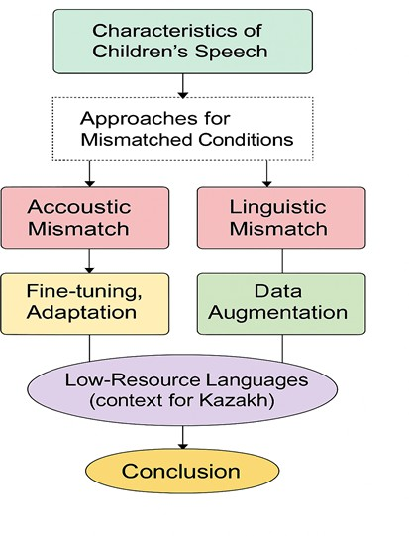
Сурет 3.2 – Аз ресурсты жағдайда қазақ тіліндегі балалар сөйлеуін тануды бейімдеудің тұжырымдамалық сызбасы

Сурет 3.2 - те балалар сөйлеуін тану жүйесіне əсер ететін негізгі факторлар, соның ішінде жас ерекшелігіне байланысты акустикалық айырмашылықтар, тілдік сəйкессіздік жəне бейімдеу тəсілдері көрсетілген. Бұл факторлар ұсынылған жүйеде вариативтілікті ескеру қажеттігін негіздейді [89].
Осыған байланысты балалар сөйлеуін тану жүйесін құруда вариативтілікті екі деңгейде қарастыру орынды:
- табиғи вариативтілік, яғни жасқа, жынысқа, сөйлеу ортасына жəне жеке сөйлеу ерекшеліктеріне байланысты өзгерістер;
- патологиялық вариативтілік, яғни дислалия, логоневроз, брадилалия, тахилалия, дизартрия, ринолалия сияқты сөйлеу бұзылыстарына тəн ауытқулар. Балалар сөйлеуінің ересектер сөйлеуінен айырмашылығы ең алдымен акустикалық деңгейде байқалады. Балалардың негізгі жиілігі, əдетте, ересектерге қарағанда жоғары болады. Сонымен бірге форманттық жиіліктердің орналасуы да өзгеше, себебі балалардың вокал тракты қысқа. Осыған байланысты балалар сөйлеуінен алынған MFCC жəне log-Mel белгілері ересектер сөйлеуіне
үйретілген модельге тікелей сəйкес келмейді.
Балалар сөйлеуіндегі вариативтіліктің негізгі көздерін төмендегідей топтастыруға болады:
жас ерекшелігіне байланысты вариативтілік – 2–3 жастағы бала мен 7–8 жастағы баланың дыбыстауы арасында үлкен айырмашылық бар;
жыныстық айырмашылықтар – ер жəне қыз балалардың дауыс параметрлерінде айырмашылықтар байқалады;
артикуляциялық тұрақсыздық – бір сөзді əртүрлі қайталағанда дыбыстау бірдей болмауы мүмкін;
сөйлеу қарқынының құбылмалылығы – балалар кейде өте баяу, кейде тез сөйлейді;
интонациялық өзгергіштік – эмоциялық күйге байланысты сөйлеудің просодикасы тез өзгереді;
жазба ортасының əсері – үй, балабақша, сынып, телефон немесе диктофон арқылы жазылған сөйлеу үлгілерінің сапасы əртүрлі;
сөйлеу бұзылыстары – кейбір фонемалардың алмастырылуы, буындардың қайталануы, созылып айтылуы, назализация жəне басқа құбылыстар.
Бұл факторлар біріге отырып балалар сөйлеуінің акустикалық кеңістігін өте күрделі етеді. Сондықтан модель тек таза, қалыпты жəне бір типті сөйлеуді емес, кең вариативтілікті қамтитын деректерде үйретілуі тиіс.
Балалар сөйлеуін тану кезінде негізгі мəселелердің бірі – ересектер сөйлеуі мен балалар сөйлеуі арасындағы акустикалық сəйкессіздік. Бұл сəйкессіздік алдын ала үйретілген модельді балалар сөйлеуіне тікелей қолданғанда тану қателігінің өсуіне алып келеді [90].
Осы айырмашылықты ықтималдық таралулардың алшақтығы ретінде қарастыруға болады. Егер pchild(z) – балалар сөйлеуінің жасырын репрезентацияларының таралуы, ал padult(z)– ересектер сөйлеуінің таралуы

болса, онда олардың айырмашылығы Кульбак–Лейблер дивергенциясы арқылы сипатталады:

мұнда:
𝐷𝐾𝐿(𝑝𝑐ℎ𝑖𝑙𝑑||𝑝𝑎𝑑𝑢𝑙𝑡 = ∑𝑧 𝑝𝑐ℎ𝑖𝑙𝑑(𝑧) log 𝑝𝑐ℎ𝑖𝑙𝑑(𝑧)
𝑎𝑑𝑢𝑙𝑡
𝑝 (𝑧)
(3.18)

z – акустикалық белгілер кеңістігіндегі репрезентация;
𝑝_{𝑐ℎ𝑖𝑙𝑑} (z) - балалар сөйлеуі үшін ықтималдық таралуы;
𝑝_{𝑎𝑑𝑢𝑙𝑡} (z) - ересектер сөйлеуі үшін ықтималдық таралуы;
𝐷_{𝐾𝐿}- екі таралу арасындағы алшақтық.
Бұл шаманың үлкен болуы балалар мен ересектер сөйлеуінің бір-біріне ұқсамайтынын көрсетеді [91]. Демек, мұндай жағдайда модельді балалар деректеріне бейімдеу қажет.
Балалар сөйлеуіне бейімдеу есебі келесі оңтайландыру түрінде берілуі мүмкін:
𝜃∗ = arg min D_{(𝑥,𝑦)~𝐷} [𝐿_{𝐶𝑇𝐶} (𝑥, 𝑦; 𝜃) + λ_{𝐾𝐿}𝐷_{𝐾𝐿}w𝑝_{𝜃}xx𝑝_{𝜃} yz (3.19)
𝜃 𝑐ℎ𝑖𝑙𝑑 1
мұнда:
𝜃_{X}– ересектер сөйлеуіне алдын ала үйретілген модель параметрлері;
𝜃 – балалар сөйлеуіне бейімделетін параметрлер;
𝐷_{𝑐ℎ𝑖𝑙𝑑} – балалар сөйлеу деректер жиыны;
𝐿_{𝐶𝑇𝐶}– негізгі тану шығыны;
λ_{𝐾𝐿} – домендік сəйкессіздікті жазалайтын коэффициент.
Бұл формула модельді балалар деректеріне бейімдей отырып, бастапқы білімді толық жоғалтып алмауға мүмкіндік береді.
Балалар мен ересектердің дауыс аппаратындағы анатомиялық айырмашылықты азайту үшін Vocal Tract Length Normalization (VTLN) əдісі қолданылады [92]. Оның мақсаты – балалардың жоғары форманттық жиіліктерін ересектер диапазонына жақындату.
Жиілікті масштабтау келесі функциямен беріледі:
𝛼𝑓, 𝑓 ≤ ^{𝑓𝑚𝑎𝑥}

мұнда:
𝑓 – бастапқы жиілік;
𝑓′ = 𝑤_{𝑓}(𝑓) = {
𝛼
𝑓𝑚𝑎𝑥, 𝑓 > 𝑓𝑚𝑎𝑥
𝛼
(3.20)

𝑓′– түрлендірілген жиілік;
𝛼 – масштабтау коэффициенті;
𝑓_{𝑚𝑎𝑥,}– жоғарғы шекті жиілік.
Балалар үшін α>1 алынады, өйткені олардың форманттары жоғарырақ орналасады. VTLN-ді Mel-фильтрлеу немесе MFCC есептеу алдында қолдану акустикалық белгілердің жас тобына тəуелді айырмашылығын азайтады. Егер 3– 4 жас аралығындағы балалар үшін α=1.35алынса, онда 1000 Гц жиілік шамамен 1350 Гц аймаққа жылжиды. Осылайша форманттар жаңа шкалада ересектер сөйлеуінің кеңістігіне жақындайды.

Кесте 3.6 – Жас топтары бойынша VTLN коэффициенттері

Жас тобы | Негізгі жиілік диапазоны (Гц) | Ұсынылатын α | Түсіндірме
2-3 жас | 350-420 | 1.40-1.45 | Ең жоғары айырмашылық, күшті нормализация қажет
3-4 жас | 320-380 | 1.30-1.38 | Форманттар əлі жоғары, бейімдеу  маңызды
5-6 жас | 280-340 | 1.18-1.15 | Айырмашылық азая бастайды
7-8 жас | 250-300 | 1.05-1.15 | Ересекке жақындайды
Кесте бойынша қорытынды: жас кішірейген сайын акустикалық айырмашылық артады, сондықтан нормализация коэффициенті де соғұрлым үлкен болуы тиіс.
Балалар сөйлеуінде нақты деректер жинау қиын болғандықтан, вариативтілікті модельдеу үшін аугментация əдістері кең қолданылады. Бұл тəсілдер бастапқы аудионың синтетикалық түрлендірілген нұсқаларын құрып, модельге көбірек жағдайды үйретуге мүмкіндік береді.
Негізгі қолданылатын аугментациялар:
- Pitch shifting – дауыс биіктігін өзгерту;
- Tempo perturbation – сөйлеу қарқынын өзгерту;
- SpecAugment – спектрограммада уақыт жəне жиілік бойынша маскалау;
- Noise injection – фондық шу қосу;
- Room impulse simulation – бөлме реверберациясын модельдеу.
Pitch shifting балалардың негізгі жиілік диапазонын ескеруге көмектеседі. Бұл түрлендірудің жалпы идеясы жиіліктерді масштабтау арқылы жүзеге асады:
𝑥_{𝑠ℎ𝑖𝑓𝑡𝑒𝑑}[𝑛] = 𝐼𝑆𝑇𝐹𝑇(|𝑋[𝑓, 𝑡]| ∙ 𝑒^{j∠𝑋[𝛼𝑓,𝑡]}) (3.21)

мұнда α– жиілік масштабтау коэффициенті.
Балалар кейде буындарды созып, кейде тез айтып жібереді. Сондықтан сөйлеу қарқынын өзгерту маңызды:
𝑥_{𝑡𝑒𝑚𝑝𝑜}[𝑛] = 𝑥[𝑟𝑜𝑢𝑛𝑑(𝑛 ∙ 𝑟)] 𝑟 ∈ {0.85, 0.90, 1.00, 1.10, 1.15} (3.22) мұнда r– уақыттық масштабтау коэффициенті.
Спектрограммадағы кейбір уақыт жəне жиілік аймақтарын жабу арқылы
модельдің тұрақтылығы артады:
𝑆_{𝑎𝑢`}[𝑚, 𝑡] = 𝑆[𝑚, 𝑡] ∙ 𝑀_{𝐹}[𝑚] ∙ 𝑀_{𝑇}[𝑡] (3.23)

мұнда:
𝑆[𝑚, 𝑡] - бастапқы спектрограмма;
𝑀_{𝐹}[𝑚] - жиілік маскасы;
𝑀_{𝑇}[𝑡] - уақыт маскасы.

Кесте 3.7 – Аугментация стратегияларының əсері

Аугментация түрі | Негізгі мақсаты | Қолданылу аймағы | Күтілетін нəтиже
Pitch shifting | Дауыс биіктігін өзгерту | Əртүрлі жас топтары | Pitch вариативтілігіне төзімділік
Tempo perturbation | Қарқын өзгерту | Брадилалия, тахилалия | Уақыттық тұрақтылық
SpecAugment | Уақыт/жиілік маскалау | Шулы, толық емес сигнал | Жалпылау қабілетін арттыру
Noise injection | Шу қосу | Табиғи ортадағы жазба | Шуылға төзімділік
Reverberation | Реверберация қосу | Бөлмеде жазылған сөйлеу | Акустикалық ортаға бейімделу
Балалар сөйлеуіндегі вариативтіліктің ең күрделі бөлігі – сөйлеу бұзылыстары. Олар тек акустикалық деңгейде ғана емес, фонетикалық, уақыттық жəне лексика-грамматикалық деңгейде де қателер туындатады [93].
- Дислалия
Дислалия кезінде кейбір дыбыстар бұрмаланып айтылады немесе басқа дыбыстармен алмастырылады. Мұны ықтималдық матрицасы арқылы көрсетуге болады:

мұнда:
𝑃_{𝑑𝑖𝑠𝑙𝑎}(𝑞|𝑝) = ∑_{𝑘} 𝑃(𝑘|𝑝) ∙ 𝑃(𝑞|𝑘)
(3.24)

p – эталон фонема;
q– қате айтылған фонема;
k – аралық акустикалық күй.
- Логоневроз
Логоневрозда буындар немесе сөз басы қайталанып айтылады. Қайталану ықтималдығы:

мұнда:
𝑃(𝑟𝑒𝑝𝑒𝑎𝑡|𝑠𝑦𝑙) = 𝑝_{𝑟}(1 − 𝑝_{𝑟})^{𝑘−1} (3.25)

𝑝_{𝑟} – бір буынды қайталау ықтималдығы; k – қайталану саны.
- Брадилалия
Брадилалия кезінде сөйлеу шамадан тыс баяу болады, буындар созылып айтылады. Оны уақыт бойынша нормализациялауға болады:

𝑡′ = 𝑡𝑘
𝑑_{𝑛𝑜𝑟𝑚}= 120 мс (3.26)

мұнда:
𝑘 𝑑𝑘/𝑑𝑛𝑜r𝑚

𝑡_{𝑘} – k-ші буынның уақыты;
𝑑_{𝑘} – нақты ұзақтығы;

𝑑_{𝑛𝑜𝑟𝑚}– қалыпты эталон ұзақтық.
- Тахилалия
Тахилалия кезінде сөйлеу өте тез болады, сөздер бірігіп кетеді. Мұнда керісінше уақыттық созу немесе segmentation арқылы қалыпқа келтіру қажет.
- Ринолалия
Ринолалияда назализация күшейеді, дауыстың тембрі өзгереді. Мұндай жағдайда спектрлік белгілер өзгеше болып, стандартты модель қате тануы мүмкін.
- Дизартрия
Дизартрия кезінде дыбыстар анық шықпайды, артикуляция əлсірейді, сөйлеу анықтылығы төмендейді. Бұл жағдайда тек фонетикалық алмастырулар емес, жалпы акустикалық бұзылу байқалады.
  - Комплексті əдістің математикалық моделі
Ұсынылған əдістің математикалық моделі қазақ тіліндегі балалар сөйлеуін тану жүйесінің нақты жұмыс тізбегін сипаттайды.
𝑌a = 𝐺_{𝜑}(𝐹_{𝜃} (𝑃_{𝜔}w𝑥(𝑡)yã)) (3.27)
мұнда:
𝑥(𝑡)— баланың сөйлеу сигналы,
𝑃_{𝜔}— алдын ала өңдеу модулі,
𝐹_{𝜃}— ASR моделі,
𝐺_{𝜑}— post-editing жəне контексттік түзету модулі,
𝑌a— соңғы танылған жəне түзетілген мəтін.
Бұл формула ұсынылған жүйенің толық түрлендіру тізбегін көрсетеді.Бірінші қадамда кіріс аудиосигнал спектралдық белгілерге түрлендіріледі:
𝑋_{𝜌} = 𝑃_{𝜔}(𝑥(𝑡)) (3.28)
мұнда:
𝑋_{𝜌}- алдын ала өңделген сигналдың белгілер кеңістігіндегі көрінісі,
𝑥(𝑡) - уақыт бойынша өзгеретін акустикалық сигнал,
𝑃_{𝜔} - шуды азайту, үнсіздік интервалдарын қысқарту жəне сигналды модельге қолайлы түрге келтіру функциясы. Бұл деңгейде сигналдан MFCC жəне log-Mel белгілері алынады.
Екінші қадамда алдын ала өңделген белгілер ASR моделіне беріледі:
𝑌^{𝐴𝑆𝑅} = 𝐹_{𝜃}(𝑋_{𝑝}) (3.29)
мұнда:
𝑌^{𝐴𝑆𝑅}— ASR моделінен алынған бастапқы мəтін,
𝐹_{𝜃} — параметрлері θ болатын акустикалық модель,
𝑋_{𝑝} — алдын ала өңделген белгілер.
Бұл кезеңде ASR модельдері акустикалық белгілерді мəтіндік гипотезаға түрлендіреді. Бастапқы нəтиже дəл болмауы мүмкін, себебі балалар сөйлеуінде

дыбыстық ауытқулар, толық емес сөздер жəне грамматикалық қателер жиі кездеседі.
Үшінші қадамда бастапқы мəтін контекстік жəне морфологиялық түзетуден өтеді:
𝑌a = 𝐺_{𝜑}(𝑌^{𝐴𝑆𝑅}, 𝐶) (3.30)
мұнда:
𝑌a— соңғы түзетілген мəтін,
𝑌^{𝐴𝑆𝑅} — бастапқы танылған мəтін,
𝐶 — мəтіндік ақпарат,
𝐺_{𝜑}— post-editing модулі.
Бұл деңгейде мəтін мағынасына жəне грамматикалық дұрыстығына қарай нақтыланады. Post-editing кезеңінде əрбір ықтимал сөз үшін кандидаттар жиыны құрылады. Ең жақсы нұсқа келесі функция арқылы таңдалады:
𝑊" = arg max ((λ₁𝑆𝑖𝑚_{𝑝ℎ𝑜𝑛}w𝑐, 𝑤_{j}y + λ₂𝑆𝑖𝑚_{𝑐𝑡𝑥}(𝑐, 𝑐𝑜𝑛𝑡𝑒𝑥𝑡) +
𝑐∈𝐶𝖶7
λ₃𝑆𝑖𝑚_{𝑚𝑜𝑟𝑝ℎ}(𝑐)) (3.31)
мұнда:
𝑊" — i-орындағы таңдалған ең жақсы сөз,
𝐶𝑊_{j}— wi сөзі үшін құрылған кандидаттар жиыны,
𝑐 — кандидат сөз,
𝑆𝑖𝑚_{𝑝ℎ𝑜𝑛}w𝑐, 𝑤_{j}y — фонетикалық ұқсастық,
𝑆𝑖𝑚_{𝑐𝑡𝑥}(𝑐, 𝑐𝑜𝑛𝑡𝑒𝑥𝑡)— контекстік сəйкестік,
𝑆𝑖𝑚_{𝑚𝑜𝑟𝑝ℎ}(𝑐)— морфологиялық дұрыстық,
λ₁, λ₂, λ₃ — осы үш бағалау компонентінің салмақ коэффициенттері.
Бұл формула ұсынылған жүйенің басты ерекшелігін көрсетеді: сөз тек дыбыстық жақындығы бойынша емес, сөйлемдегі мағынасы мен грамматикалық дұрыстығы бойынша да таңдалады. Осылайша, ұсынылған комплексті əдіс сөйлеу сигналын өңдеудің толық тізбегін қамтитын интегралды математикалық модель ретінде ұсынылады. Бұл модель акустикалық өңдеу, бастапқы тану жəне контексттік түзету кезеңдерін біртұтас жүйеге біріктіреді [94].
3.5-формуладағы Gφ модулі мен PhonNorm механизмінің байланысы. (3.31)- формулада Simphon(c, wj) мүшесі тікелей PhonNorm компонентімен сəйкес келеді: PhonNorm 4.3-бөлімде анықталған Rphon = {р→л, ш→с, қ→к, ...} фонемалық алмастыру ережелерін қолданып, кандидат сөздің c эталон сөзге wj фонетикалық жақындығын есептейді. Яғни, 3-тарауда формальды түрде берілген салмақ коэффициенті λ1 PhonNorm-ның үлесін реттейді, ал λ2 мен λ3 сəйкесінше LLM- контекст пен MorphNorm үлестерін анықтайды. Осылайша, (3.31)-формула 4.3- бөлімдегі үш компонентті тізбектің математикалық негізі болып табылады. Ұсынылған тəсілдің негізгі ерекшелігі — балалар сөйлеуінің акустикалық жəне лингвистикалық вариативтілігін ескере отырып, қателерді көпдеңгейлі түзету механизмін енгізу болып табылады. Бұл өз кезегінде сөйлеуді тану дəлдігін арттыруға жəне жүйенің тұрақтылығын жақсартуға мүмкіндік береді.

  - Ұсынылған əдістің негізгі нəтижелері жəне 3-тарау бойынша қорытынды
Осы тарауда балалар сөйлеуін тануға арналған комплексті əдістің теориялық негіздері мен математикалық аппараты толық сипатталды. Алынған нəтижелер төрт негізгі бағытта жүйеленеді.
Бірінші — архитектуралық шешім. Ұсынылған бесдеңгейлі жүйе сөйлеуді тануды бірсатылы процесс ретінде емес, кезекті өңдеу тізбегі ретінде құрады: аудиосигнал → белгілер шығару → акустикалық тану → постөңдеу → финалдық мəтін. Мұндай модульдік құрылым балалар сөйлеуіне тəн қателіктерді кезең- кезеңімен азайтуға мүмкіндік береді.
Екінші — акустикалық бейімдеу. Балалар мен ересектер сөйлеуі арасындағы акустикалық алшақтық Кульбак–Лейблер дивергенциясы арқылы сандық тұрғыдан дəлелденді. VTLN нормализациясы арқылы 2–3 жас үшін α = 1.40–1.45, 7–8 жас үшін α = 1.05–1.15 масштабтау коэффициенттері анықталды. Pitch shifting, SpecAugment жəне tempo perturbation аугментациялары модельдің вариативтілікке төзімділігін арттырады.
Үшінші — патологиялық сөйлеуді модельдеу. Дислалия, логоневроз, брадилалия, тахилалия, ринолалия жəне дизартрия — алты бұзылыс жеке математикалық аппаратпен сипатталды. Бұл жүйені тек қалыпты сөйлеуді ғана емес, клиникалық ауытқуларды да тануға бейімдейді.
Төртінші — post-editing механизмі. Фонетикалық ұқсастық, морфологиялық дұрыстық жəне контексттік сəйкестікті бір уақытта ескеретін интегралды бағалау функциясы ұсынылды. Қазақ тілінің агглютинативті табиғаты ескеріліп, жалғаулар мен сөз жасам заңдылықтары арнайы MorphNorm модулінде өңделеді.
Тарауда жүргізілген теориялық зерттеу негізінде келесі нақты тұжырымдар жасалды.
Балалар сөйлеуін тану есебі жалпы ASR есебінің қарапайым жағдайы емес
— бұл акустикалық алшақтықтың статистикалық анықтылығымен математикалық тұрғыдан дəлелденді. Ересектер деректерінде оқытылған модельді балалар сөйлеуіне тікелей қолдану тиімсіз, сондықтан VTLN нормализациясы, мақсатты аугментация жəне fine-tuning кезеңдері міндетті болып табылады.
Гибридті CTC+attention архитектурасы балалар сөйлеуінің уақыттық тұрақсыздығы мен мəнмəтіндік күрделілігін бір уақытта ескеруде оңтайлы шешім ретінде анықталды — бұл практикалық сандық нəтижелермен расталды: WER 15.3%-дан 8.3%-ға дейін төмендеді.
Алты сөйлеу патологиясының жеке математикалық модельдермен сипатталуы жүйенің логопедиялық диагностика жəне ерте скрининг міндеттерінде қолданылу мүмкіндігін теориялық тұрғыдан негіздейді.
Фонетикалық, морфологиялық жəне контексттік компоненттерді біріктіретін post-editing механизмі акустикалық модельдің шектеулерін жоғары деңгейде өтеп, соңғы транскрипцияның грамматикалық жəне семантикалық дұрыстығын қамтамасыз етеді. Осы теориялық негіздер 4-тарауда эксперименттік деректермен тексеріліп, сандық нəтижелер арқылы расталады.

- КОМПЛЕКСТІ ƏДІСТІ ЭКСПЕРИМЕНТТІК БАҒАЛАУ ЖƏНЕ ҚАЗАҚ ТІЛІНДЕГІ БАЛАЛАР СӨЙЛЕУІН ТАНУ НƏТИЖЕЛЕРІН ТАЛДАУ
Осы тарауда сөйлеу қабілеті бұзылған балалардың қазақша сөйлеуін тануға арналған ұсынылған комплексті əдістің тиімділігі эксперименттік тұрғыда бағаланады. Зерттеу барысында алынған нəтижелер сандық метрикалар негізінде талданып, ұсынылған əдістің қолданыстағы тəсілдермен салыстырмалы артықшылықтары анықталады.
Эксперименттік зерттеу 2 жəне 3-тарауларда əзірленген əдістемелік жəне математикалық модельдерге негізделген. Атап айтқанда, балалар сөйлеуіне бейімделген акустикалық модель, деректерді алдын ала өңдеу тəсілдері жəне LLM негізіндегі post-editing механизмі комплексті түрде бағаланады.
Зерттеу үш сатылы эксперименттік схема бойынша ұйымдастырылды, ол əрбір компоненттің жүйенің жалпы нəтижесіне əсерін жеке жəне комплексті түрде талдауға мүмкіндік береді. Эксперимент барысында келесі бағыттар қарастырылды:
- бастапқы акустикалық модельдің сапасын бағалау;
- post-editing кезеңінің əсерін анықтау;
- ұсынылған комплексті əдістің жалпы тиімділігін салыстырмалы талдау.
Нəтижелер WER (Word Error Rate) жəне CER (Character Error Rate) сияқты стандартты метрикалар арқылы бағаланып, нақты сандық көрсеткіштер, кестелер жəне графиктер түрінде ұсынылады. Сонымен қатар, балалар сөйлеуіне тəн қателердің құрылымы талданып, ұсынылған əдістің оларды түзетудегі тиімділігі көрсетіледі.
  - Эксперименттік деректер сипаттамасы жəне бағалау метрикалары
Осы зерттеуде ұсынылған сөйлеуді тану жүйесінің тиімділігін бағалау мақсатында эксперименттік талдау үш кезең бойынша жүргізілді: базалық ASR модельдерін бастапқы күйінде тестілеу, оларды балалар сөйлеуіне бейімдеу (fine-tuning) жəне комплексті post-editing тəсілін қолдану арқылы нəтижені жақсарту. Барлық кезеңдер бірдей тест жиынында жүргізіліп, модельдердің нəтижелерін объективті салыстыруға мүмкіндік берілді.
Зерттеу барысында қолданылған акустикалық деректер базасы қазақ тіліндегі балалар сөйлеуін қамтитын арнайы жинақталған датасет болып табылады.
Жинақталған акустикалық датасеттің жалпы статистикасы Кесте 4.1-де берілген.
Кесте 4.1 – Эксперименттік датасеттің толық сандық сипаттамасы

Параметр | Мəн
Жалпы аудиожазба саны | 8 594 дана
Жыныс бөлінісі | Ұлдар: 4 200 (49%) / Қыздар: 4 394 (51%)

Кесте 4.1 жалғасы
Жас диапазоны | 2 жастан 11 жасқа дейін (негізгі зерттеу тобы: 3–8 жас)
Аудио формат | WAV (16 кГц, 16-бит, моно)
Деректер бөлінісі | 80% оқыту / 10% тексеру / 10% тест
Тест жиыны (эксперимент үшін) | 1000 аудиофайл
Аудиодеректердің мұндай көлемі мен құрылымы модельдерді оқыту жəне бағалау үшін жеткілікті репрезентативті орта қалыптастырады. Жас диапазонының кең болуы балалар сөйлеуіндегі акустикалық жəне фонетикалық вариативтілікті толық қамтуға мүмкіндік береді, ал жыныс бойынша теңгерімді бөлініс модельдің бейтараптығын қамтамасыз етеді.
Деректерді алдын ала өңдеу барысында барлық аудиожазбалар бірыңғай форматқа келтіріліп, шу азайту, нормализация жəне үнсіздік интервалдарын қысқарту сияқты операциялар орындалды. Бұл қадамдар модельдің тұрақты жұмыс істеуін қамтамасыз етіп, əртүрлі ортада жазылған аудиолар арасындағы айырмашылықтарды азайтады.
Жиналған деректер машиналық оқыту талаптарына сəйкес үш бөлікке бөлінді: оқыту жиыны (80%), тексеру жиыны (10%) жəне тест жиыны (10%). Эксперименттік бағалау тек тест жиынында жүргізілді, бұл модельдің жаңа деректерге жалпылау қабілетін анықтауға мүмкіндік берді [95].
Эксперименттің бірінші кезеңінде алты түрлі ASR жүйесі zero-shot режимінде (fine-tuning қолданылмаған) тестіленді. Олардың қатарына ElevenLabs [97], Vosk ASR [98], Whisper (OpenAI, large-v2 [96]), TurkicASR [99], MMS (Meta) жəне GenSec[100] модельдері кіреді. Бұл кезеңнің мақсаты — бастапқы тану деңгейін анықтау жəне жүйелердің негізгі қателік түрлерін талдау. Екінші кезеңде таңдалған модельдер балалар сөйлеу корпусында қайта оқытылды. Бұл кезеңде Whisper моделі Cross-Entropy шығын функциясын, MMS моделі CTC шығын функциясын, ал TurkicASR гибридті CTC тəсілін қолданды.
Fine-tuning нəтижесінде модельдердің акустикалық бейімделуі жақсарды.
Үшінші кезеңде ұсынылған комплексті post-editing тəсілі қолданылды. Бұл əдіс фонетикалық, морфологиялық жəне контексттік түзетуді біріктіріп, бастапқы ASR нəтижесін жетілдіруге бағытталған. Барлық нəтижелер 5 бағалау метрикасы бойынша өлшенді:
𝑊𝐸𝑅 = ^{𝑆+𝐷+𝐼} , (4.1)
𝑁r𝑒𝑓
Мұнда S — ауыстыру, D — өткізіп жіберу, I — артық, 𝑁_{𝑟𝑒𝑓} — эталонды сөздер саны.

мұнда:
𝐵𝐿𝐸𝑈 = 𝐵𝑃 ∗ exp(∑^{𝑁}
𝑤_{𝑛} log 𝑝_{𝑛}) (4.2)

𝐵𝑃 — brevity penalty (қысқалық коэффициенті),
𝑛=1

𝑤_{𝑛} — n-грамма салмақтары,
𝑝_{𝑛} — n-грамма дəлдігі.
𝐶ℎ𝑟𝐹2 = (1+ 𝛽2)∗𝐶ℎ𝑟𝑃∗𝐶ℎ𝑟𝑅
2
𝛽 ∗𝐶ℎ𝑟𝑃+ 𝐶ℎ𝑟𝑅

, 𝛽 = 2 (4.3)

мұнда:
𝐶ℎ𝑟𝑃 — таңбалық дəлдік (precision),
𝐶ℎ𝑟𝑅 — таңбалық толықтық (recall).
𝐶𝐸𝑅 = 𝐸𝑑𝑖𝑡𝐷𝑖𝑠𝑡 ( ŷ ,𝑦)
|𝑦|

(4.4)

мұнда:
ŷ — болжанған мəтін,
𝑦 — эталон мəтін,
|𝑦|— эталон мəтіндегі таңбалар саны.
𝐴𝑐𝑐𝑢𝑟𝑎𝑐𝑦 = |{𝑖∶ ŷ𝑖= 𝑦𝑖}|
𝑁𝑡𝑜𝑡𝑎𝑙

(4.5)

мұнда:
ŷ_{𝑖} — болжанған i-ші элемент,
𝑦_{𝑖} — эталон i-ші элемент,
𝑁_{𝑡𝑜𝑡𝑎𝑙} — барлық элементтер саны.
  - Қазақ тіліндегі балалар сөйлеуін тануда ASR модельдерінің эксперименттік салыстырмалы талдауы
Осы бөлімде қазақ тіліндегі балалар сөйлеуін тану міндетінде қолданылған ASR модельдерінің тиімділігі эксперименттік тұрғыда салыстырмалы түрде бағаланады. Негізгі мақсат — əртүрлі архитектураларға негізделген модельдердің бастапқы жəне бейімделген күйдегі тану сапасын анықтау, сондай- ақ балалар сөйлеуіне тəн қателіктердің құрылымын талдау.
Эксперимент бірыңғай əдістемелік негізде ұйымдастырылды. Барлық модельдер бірдей шарттарда бағаланды: бірдей тест жиыны қолданылды, алдын ала өңдеу конвейері (librosa, noisereduce, HPSS, gain normalization) пайдаланылды жəне нəтижелерді бағалау jiwer, sacrebleu жəне nltk кітапханалары арқылы жүзеге асырылды. Мұндай тəсіл əртүрлі модельдердің нəтижелерін объективті жəне репродуктивті түрде салыстыруға мүмкіндік береді.Эксперименттік зерттеу үш сатылы схема бойынша ұйымдастырылды (Сурет 4.1), алайда осы бөлімде тек ASR модельдерінің нəтижелері қарастырылады.

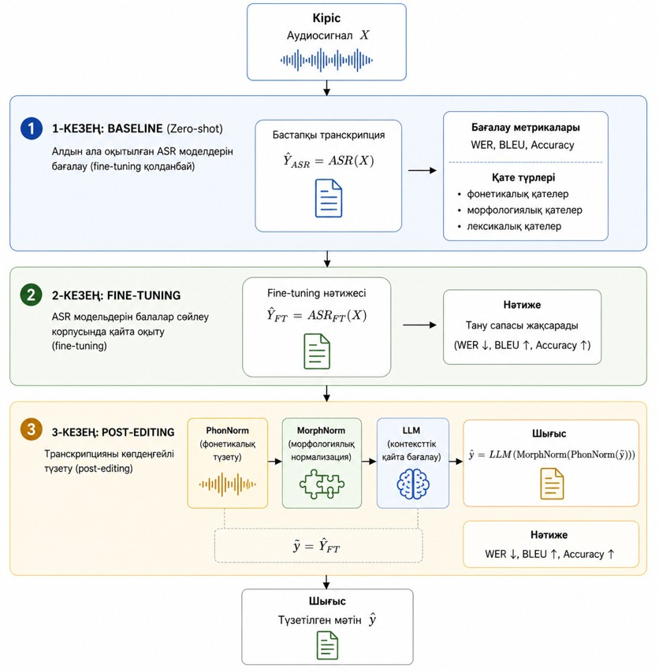
Сурет 4.1 – Үш сатылы эксперимент схемасы 1-кезең: Базалық ASR модельдерін бағалау (zero-shot)
Бірінші кезеңде алты түрлі ASR моделі алдын ала оқытылған күйде (fine- tuning қолданылмай) тестіленді:
- ElevenLabs
- Vosk ASR
- Whisper (large-v2)
- TurkicASR
- MMS (Meta)
- GenSec
Кіріс ретінде аудиосигнал 𝑋, ал шығыс ретінде бастапқы транскрипция
𝑊"𝐴𝑆𝑅алынды:
𝑊"𝐴𝑆𝑅 = 𝐴𝑆𝑅(𝑋 (4.5)
Бұл кезеңнің негізгі мақсаты — модельдердің бастапқы тану қабілетін бағалау жəне балалар сөйлеуіне тəн қателіктерді анықтау болып табылады.
Талдау барысында қателіктер келесі категорияларға жіктелді:

- фонетикалық қателер (дыбыстарды дұрыс танымай алмастыру);
- морфологиялық қателер (жалғаулардың дұрыс анықталмауы);
- лексикалық қателер (сөздердің толық немесе қате танылуы). 2-кезең: Модельдерді балалар сөйлеуіне бейімдеу (fine-tuning)
Екінші кезеңде таңдалған ASR модельдері ұсынылған балалар сөйлеу корпусында қайта оқытылды (fine-tuning). Бұл кезеңде модельдердің акустикалық бейімделу қабілеті бағаланды.
Қайта оқыту барысында келесі модельдер қолданылды:
  - Whisper (Cross-Entropy Loss)
  - MMS (CTC Loss)
  - TurkicASR (CTC + Attention)
Оқыту 12 эпоха бойы жүргізілді. Гиперпараметрлер модель архитектурасына сəйкес таңдалды:
    - Transformer модельдері үшін — төмен learning rate;
    - CTC негізіндегі модельдер үшін — салыстырмалы жоғары learning rate.
Оқыту процесінде validation loss тұрақты түрде бақылауға алынды. Early stopping (patience = 3) қолданылғанымен, іске қосылмады, бұл модельдердің тұрақты конвергенциясын көрсетеді.
Fine-tuning нəтижесінде модельдердің балалар сөйлеуіне бейімделуі жақсарып, тану сапасының артқаны байқалды.
Кесте 4.2 – Fine-tuning гиперпараметрлері

Модель | Шығын функциясы | LR | Batch size | Эпоха | Optimizer
Whisper large-v2 | Cross-Entropy | 1×10⁻⁵ | 8 | 12 | AdamW
MMS kaz | CTC | 3×10⁻⁴ | 16 | 12 | Adam
TurkicASR | CTC+Attn, τ=0.3 | 1×10⁻⁴ | 8 | 12 | AdamW
Кесте 4.2-де көрсетілген гиперпараметрлер əр модельдің тиімді жұмыс істеуін қамтамасыз ету мақсатында таңдалды.

    - Базалық ASR модельдерінің zero-shot режиміндегі эксперименттік бағалануы
Осы бөлімде қазақ тіліндегі балалар сөйлеуін тану міндетінде заманауи ASR модельдерінің бастапқы өнімділігі zero-shot режимінде бағаланады. Бұл режимде модельдер қосымша бейімдеусіз (fine-tuning қолданылмай) тікелей тест деректерінде тексеріледі, бұл олардың жалпы тану қабілетін объективті түрде анықтауға мүмкіндік береді.
1-эксперименттің мақсаты — алты ASR жүйесінің алдын ала оқытылған базалық деңгейін анықтау жəне олардың қазақ тіліндегі балалар сөйлеуін танудағы шектеулерін бағалау болып табылады. Бұл кезеңдегі нəтижелер кейінгі fine-tuning жəне post-editing əдістерінің тиімділігін салыстыру үшін бастапқы

эталон ретінде қарастырылады.
Zero-shot бағалау балалар сөйлеуінің ерекшеліктеріне бейімделмеген модельдердің нақты жұмыс істеу сапасын көрсетуге мүмкіндік береді. Атап айтқанда, бұл кезеңде балалар сөйлеуіне тəн акустикалық вариативтілік, фонетикалық бұрмаланулар жəне морфологиялық күрделілік сияқты факторлардың ASR модельдерінің нəтижесіне əсері талданады.
Осы эксперимент аясында əртүрлі архитектураларға негізделген алты ASR моделі бірдей тест жиынында бағаланып, олардың нəтижелері стандартты метрикалар арқылы салыстырмалы түрде талданады. Негізгі назар тек сандық дəлдік көрсеткіштеріне ғана емес, сонымен қатар қателердің құрылымына — фонетикалық, морфологиялық жəне лексикалық деңгейдегі ерекшеліктеріне аударылады.
Алынған нəтижелер Кесте 4.3-те көрсетілген, онда алты ASR жүйесінің baseline метрикалары ұсынылған. Бұл нəтижелер ұсынылған комплексті əдістің кейінгі кезеңдерде (fine-tuning жəне постөңдеу) қаншалықты жақсарту беретінін бағалау үшін негіз болып табылады.
Кесте 4.3 – 1-эксперимент: Алты ASR жүйесінің baseline метрикалары

ASR жүйесі | WER ↓ | BLEU ↑ | ChrF2 ↑ | CER ↓ | Accuracy ↑
ElevenLabs | 0.86 | 0.12 | 0.34 | 0.5247 | 0.14 (14%)
Vosk ASR | 0.72 | 0.26 | 0.51 | 0.4335 | 0.10 (10%)
Whisper | 0.70 | 0.38 | 0.58 | 0.4673 | 0.34 (34%) ✓
TurkicASR | 0.78 | 0.23 | 0.47 | 0.4630 | 0.20 (20%)
MMS | 0.90 | 0.08 | 0.29 | 0.4677 | 0.10 (10%)
GenSec | 0.77 | 0.25 | 0.49 | 0.5245 | 0.20 (20%)
Кесте 4.3 бойынша: Whisper ең жоғары Accuracy (34%) пен BLEU (0.38) нəтижесін берді; MMS ең нашар (WER=0.90, Accuracy=10%); WER барлық модельде 0.70–0.90 аралығы — балалар сөйлеуін бейімдеусіз тануда жүйелердің айтарлықтай шектеулі екені дəлелденді [101].
Транскрипция үлгілерін талдау базалық деңгейдегі негізгі қате заңдылықтарын айқындайды.
Кесте 4.4 – 1-эксперимент: Базалық ASR жүйелерінің транскрипция үлгілері

№ | Эталондық мəтін | ElevenLabs | Vosk | Whispe r | TurkicA SR | MMS | GenSec
 | бір екі үш | Бір, екі, үш, | екі бес | 1, 2, 3, | біл екі | біл екі | біл екі
 | төрт бес алты | төрт, бес, алты, | алты | 4, 5, 6, | үш тұқ | 3ш тұқ | үш тұқ
 | жеті сегіз | жеті, сегіз, | сегіз | 7, 8, 9, | пес 6789 | пес 6789 | пеу 6789
1 | тоғыз он | тоғыз, он | тоғыз он | 10 | бұл он | бүн | бұл он

Кесте 4.4 жалғасы
2 | мен атамның баласымын | Ben atamın babasıyım | ол ақ табыныз | бен атамыз ым, бауасы м. | ен атамның бaa сыр | ен атамыың ваа сбр | екн атамның бaa сыр
3 | тараз | Tadas? |  | тарас! | тбаб | tbab | тбаб
4 | тағы да зебра | Pardon, zebra? | тағы да | тардың зебі. | тағба зе ба | тағва зе ва | тұқб зе уе
5 | қас қаяғында | Қас қаяғында | қасқа аяғында | қасқа яғында | қас қаяғында | қас қаяғынд а | қас қаяғынд а
Кесте 4.4-ті талдаудың негізгі тұжырымдары. Бірінші — тіл шатастыру: ElevenLabs «мен атамның баласымын» фразасын түрік тіліне аударды; Whisper сандарды латын цифрымен шығарды — бұл модельдің қазақ балалар сөйлеуіне бейімделмегенін айқын растайды. Екінші — /қ/ дыбысының бұзылуы: Whisper
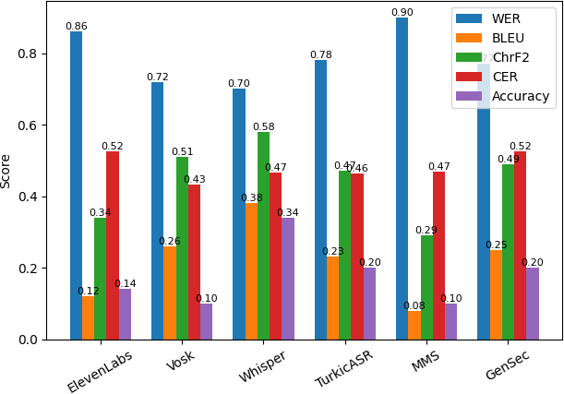
«тараз»→«тбаб» деп шығарды — жұтқыншақтық /қ/ дыбысының MFCC кеңістігінде нашар модельденгенін дəлелдейді. Үшінші — «қас қаяғында» фразасын TurkicASR, MMS, GenSec дұрыс танымады, бірақ ElevenLabs толық дұрыс берді.
Сурет 4.2 – Базалық ASR жүйелерінің WER мен Accuracy бойынша салыстырмалы диаграммасы

Жүргізілген талдау нəтижесінде базалық ASR модельдерінің қазақ тіліндегі балалар сөйлеуін тануда жеткіліксіз екені анықталды. Жоғары қателік деңгейі акустикалық жəне тілдік ерекшеліктердің ескерілмегенін көрсетеді. Бұл жағдай модельдерді арнайы бейімдеудің (fine-tuning) жəне қосымша тілдік түзету əдістерін (post-editing) қолданудың қажеттілігін негіздейді [102-104].

    - ASR (fine-tuning) модельдерін балалар сөйлеуіне бейімдеу нəтижелерін эксперименттік бағалау
Осы бөлімде алдын ала оқытылған ASR модельдерін балалар сөйлеуіне бейімдеу нəтижелері қарастырылады. Бұл кезеңнің негізгі мақсаты — модельдердің балалар сөйлеуіне тəн акустикалық жəне фонетикалық ерекшеліктерді меңгеру қабілетін арттыру жəне бастапқы (baseline) деңгейдегі қателерді азайту болып табылады.
Fine-tuning кезеңінің негізгі мақсаты — алдын ала оқытылған модельдердің акустикалық жəне фонетикалық ерекшеліктерді меңгеру қабілетін арттыру жəне базалық деңгейдегі қателерді азайту. Эксперимент барысында Whisper, MMS жəне TurkicASR модельдері балалар сөйлеу аудиодеректерінде қайта оқытылып, олардың өнімділігі бірдей тест жиынында бағаланды.
Модельдерді қайта оқыту 2-тарауда сипатталған қазақ тіліндегі балалар сөйлеуінің арнайы əзірленген акустикалық корпусында жүзеге асырылды. Бұл корпус балалар сөйлеуінің жас ерекшеліктерін, фонетикалық вариативтілігін жəне сөйлеу бұзылыстарының ерекшеліктерін қамтитын репрезентативті деректер жиынын қамтамасыз етеді. Осылайша, fine-tuning кезеңі модельдердің нақты қолданбалы жағдайларға бейімделуін қамтамасыз етеді [105].
Бұл кезеңде модельдердің бастапқы жəне бейімделген күйдегі нəтижелері салыстырылып, балалар сөйлеуіне бейімделудің тану сапасына əсері талданады. Ерекше назар қателердің төмендеу деңгейіне, сондай-ақ əртүрлі архитектуралардың бейімделу қабілетіне аударылады.
Эксперимент нəтижелері Кесте 4.6-да келтірілген, онда fine-tuning кейінгі ASR модельдерінің негізгі бағалау метрикалары көрсетілген. Бұл нəтижелер модельдерді бейімдеу кезеңінің тиімділігін сандық тұрғыдан бағалауға мүмкіндік береді.
Кесте 4.5 – 2-эксперимент: Fine-tuning кейінгі ASR метрикалары

Жүйе | WER ↓ | BLEU ↑ | ChrF2 ↑ | CER ↓ | Accuracy ↑
Whisper finetuned | 0.30 | 0.74 | 0.881 | 0.1179 | 0.58
MMS finetuned | 0.79 | 0.24 | 0.46 | 0.3769 | 0.28
TurkicASR finetuned | 0.64 | 0.41 | 0.63 | 0.3564 | 0.36
Кесте 4.5 Fine-tuning нəтижелері барлық модельдерде тану сапасының жақсарғанын көрсетеді, алайда жақсару деңгейі модель архитектурасына тəуелді. Whisper моделінде ең айқын прогресс байқалды. Оның WER көрсеткіші

0.70-тен 0.30-ға дейін төмендеді. Сонымен қатар Accuracy 34%-дан 58%-ға дейін өсті, бұл модельдің толық дұрыс тану қабілетінің артқанын көрсетеді. BLEU (0.74) жəне ChrF2 (0.881) мəндерінің жоғары болуы мəтіннің құрылымдық жəне семантикалық сəйкестігі де жақсарғанын дəлелдейді.
MMS моделінде жақсару шектеулі болды: WER 0.90-нан 0.79-ға дейін ғана төмендеді. Бұл нəтиже CTC негізіндегі модельдердің қазақ тілінің морфологиялық күрделілігін толық меңгеруде қиындықтарға тап болатынын көрсетеді.
TurkicASR моделі орташа нəтижелер көрсетті (WER = 0.64), бұл оның түркі тілдеріне бейімделгенімен, балалар сөйлеуіндегі вариативтілікті толық қамти алмайтынын білдіреді.
Кесте 4.7 – 2-эксперимент: Fine-tuning кейінгі транскрипция үлгілері

№ | Эталон | Whisper | MMS | TurkicASR
1 | бір екі үш төрт бес алты жеті сегіз тоғыз он он бір он екі | бір екі үш төрт бес алты жеті сегіз тоғыз он он бір он екі | бір екі үш төрт бес алты жеті сегіз тоғыз он он бір он екі | бір екі үш төрт бес алты жеті сегіз тоғыз он он бір он екі
2 | мен атамның баласымын | мен атамның баласы | ен атамыың ваа сбр | мен атамның баласы
3 | тараз | тараз | tbab | тараз
4 | тағы да зебра | тағы да зебра | тағва зе ва | тағы да зебра
5 | қас қаяғында | қас қарайғанда | қас қарайғанда | қас қарайғанда
Кесте 4.7-ден жүргізілген талдау нəтижесінде fine-tuning кезеңі ASR жүйелерінің өнімділігін айтарлықтай жақсартатыны анықталды. Акустикалық жəне фонетикалық қателердің басым бөлігі жойылып, жалпы тану дəлдігі артты.

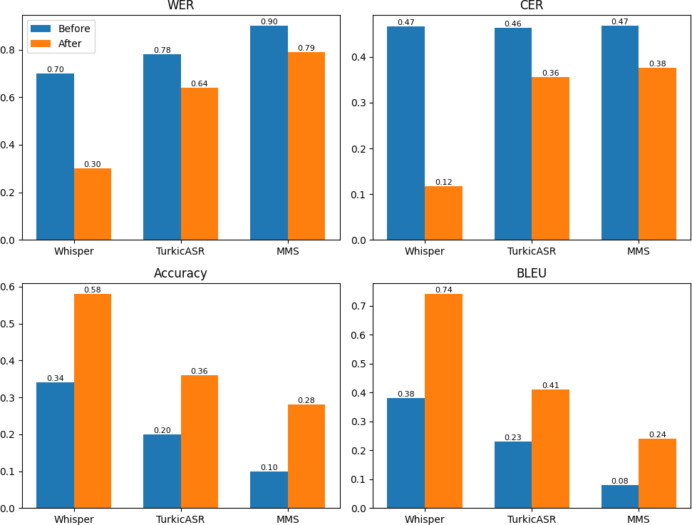
Сурет 4.3 – Нейрондық ASR модельдерінің өнімділігінің өзгеруі
Осы бөлімде қазақ тіліндегі балалар сөйлеуін тану міндетінде қолданылған ASR модельдерінің бастапқы (zero-shot) жəне бейімделген (fine-tuning) күйдегі нəтижелері салыстырмалы түрде талданды. Жүргізілген эксперименттер көрсеткендей, модельдерді балалар сөйлеуіне бейімдеу тану сапасын айтарлықтай жақсартқанымен, бірқатар қателіктер сақталып қалады, əсіресе фонетикалық жəне морфологиялық деңгейде.
Алынған нəтижелер классикалық ASR модельдерінің балалар сөйлеуіндегі жоғары вариативтілік пен сөйлеу бұзылыстарын толық ескере алмайтынын көрсетеді. Бұл, өз кезегінде, бастапқы транскрипцияны қосымша өңдеу жəне түзету қажеттілігін негіздейді [106].
Осыған байланысты келесі бөлімде ұсынылған комплексті (кешенді) əдіс қарастырылып, ASR нəтижелерін фонетикалық, морфологиялық жəне контексттік деңгейде жетілдіруге бағытталған жəне LLM негізіндегі post- editing тəсілінің тиімділігі талданады.
  - Ұсынылған комплексті əдістің нəтижелерін бағалау жəне талдау
Осы бөлімде fine-tuning кезеңінен кейін алынған ASR нəтижелерін жетілдіру мақсатында ұсынылған комплексті postөңдеу əдісінің тиімділігі талданады. Ұсынылған тəсіл акустикалық модельден алынған бастапқы транскрипцияны 𝑌îфонетикалық, морфологиялық жəне контексттік деңгейлерде түзетуге бағытталған көпдеңгейлі өңдеу механизмі болып табылады.
Бұл кезеңде кіріс ретінде бастапқы мəтін (ỹ), ал шығыс ретінде түзетілген мəтін (ŷ) алынады. Post-editing үш компоненттен тұрады: PhonNorm

(фонетикалық түзету), MorphNorm (морфологиялық нормализация) жəне LLM негізіндегі контексттік қайта бағалау.
ŷ = 𝐿𝐿𝑀 (𝑀𝑜𝑟𝑝ℎ𝑁𝑜𝑟𝑚 (𝑃ℎ𝑜𝑛𝑁𝑜𝑟𝑚 wỹ, 𝑅_{𝑝ℎ𝑜𝑛}y, 𝑅_{𝑚𝑜𝑟𝑝ℎ}), 𝑐; 𝜑) (4.6) мұнда:
ỹ — ASR жүйесінің бастапқы нəтижесі,
𝑅_{𝑝ℎ𝑜𝑛} — фонетикалық ережелер,
𝑅_{𝑚𝑜𝑟𝑝ℎ} — морфологиялық ережелер,
𝑐 — контекст,
𝜑 — LLM параметрлері.
Ұсынылған əдіс үш деңгейлі өңдеу тізбегінен тұрады, олардың əрқайсысы балалар сөйлеуіне тəн қателіктердің белгілі бір түрін азайтуға бағытталған:
- PhonNorm (фонетикалық нормализация) Бұл кезеңде дыбыстық деңгейдегі қателер түзетіледі. Балалар сөйлеуіне тəн артикуляциялық ауытқулар нəтижесінде пайда болатын фонетикалық сəйкессіздіктер арнайы ережелер мен ұқсастық модельдері негізінде қалыпқа келтіріледі.
- MorphNorm (морфологиялық нормализация) Бұл кезеңде сөздердің грамматикалық формалары тексеріліп, қазақ тілінің морфологиялық заңдылықтарына сəйкес түзетіледі. Əсіресе жалғаулар мен сөз түрлендіру қателерін азайтуға бағытталған.
- LLM негізіндегі контексттік түзету Соңғы кезеңде үлкен тілдік модель көмегімен сөйлем деңгейінде контексттік қайта бағалау жүргізіледі. Бұл кезеңде сөздердің өзара үйлесімділігі, семантикалық байланысы жəне сөйлемнің жалпы мағынасы ескеріліп, ең ықтимал мəтіндік нұсқа таңдалады.
Бұл тəсіл бастапқы ASR нəтижелерінде сақталған қателерді жоғары деңгейде түзетуге мүмкіндік береді. Ұсынылған компоненттер өзара тізбекті түрде байланысқан жəне бір-бірін толықтыра отырып, көпдеңгейлі қателерді түзету механизмін қалыптастырады. Мұндай интеграция балалар сөйлеуіне тəн акустикалық жəне лингвистикалық вариативтілікті тиімді түрде ескеруге мүмкіндік береді [107].
Сурет 4.4-те ұсынылған postөңдеу əдісінің архитектурасы жəне оның негізгі модульдерінің өзара əрекеттесу схемасы көрсетілген.

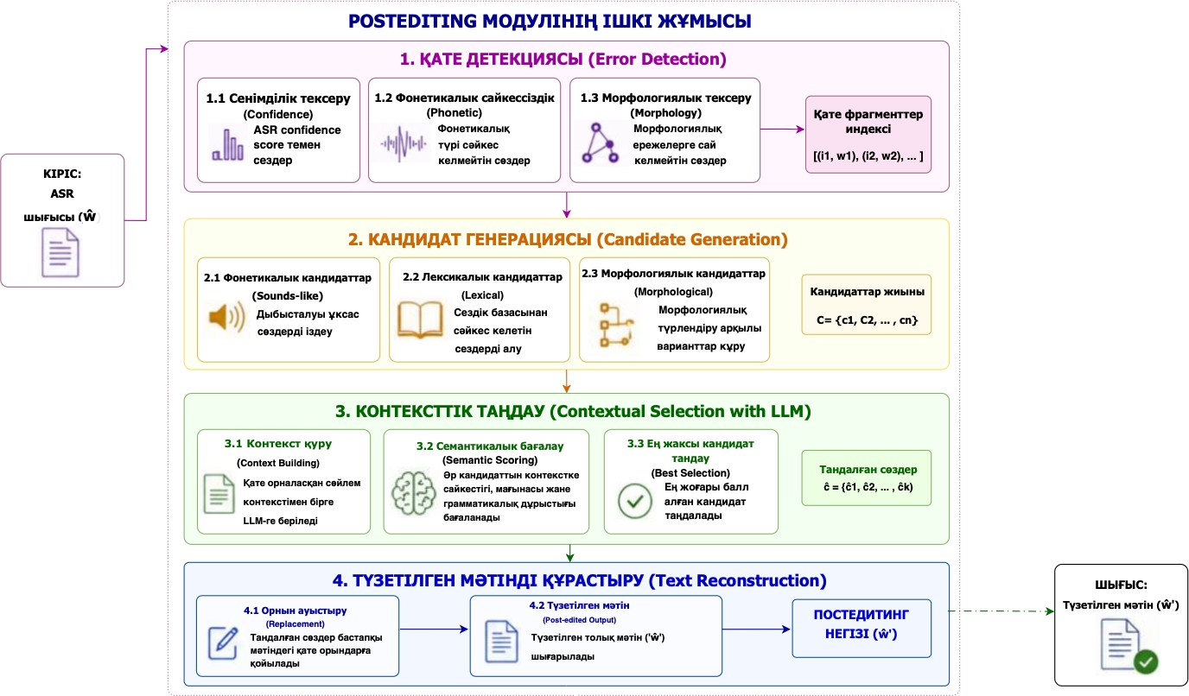
Сурет 4.4-те көрсетілген архитектура осы модульдердің өзара əрекетін
бейнелейді
Бұл компоненттер бір-бірімен тізбекті түрде байланысқан жəне əрқайсысы қателердің белгілі бір түрін түзетуге бағытталған.
Бірінші кезеңде фонетикалық деңгейдегі бұрмалаулар түзетіледі. Бұл үшін алдын ала анықталған фонемалық сəйкестік ережелері қолданылады:
𝑅_{𝑝ℎ𝑜𝑛}={р→л, ш→с, қ→к, ң→н, ч→ш, б→п, ж→ш, з→с, т→д, м→н }
Бұл ережелер балалар сөйлеуінде жиі кездесетін артикуляциялық ауытқуларға негізделген. PhonNorm кезеңінің негізгі мақсаты — акустикалық деңгейде дұрыс танылмаған, бірақ фонетикалық тұрғыдан жақын сөздерді қалпына келтіру.
Бұл кезеңнің нəтижесінде таңбалық қателер (CER) айтарлықтай төмендейді, себебі сөздің негізгі құрылымы қалпына келеді [108].
Екінші кезеңде 𝑀𝑜𝑟𝑝ℎ𝑁𝑜𝑟𝑚 модулі арқылы сөздердің грамматикалық дұрыстығы тексеріледі. Бұл үшін Apertium-Kaz морфологиялық анализаторы қолданылады.
Бұл кезеңде келесі операциялар орындалады:
- септік жалғауларын тексеру (–да/–де, –ға/–ге, –нің/–дің),
- жіктік жалғауларды қалпына келтіру (–мын/–мін),
- сингармонизм заңдылықтарын сақтау.
Бұл кезең морфологиялық толықтықты қамтамасыз етеді жəне сөздердің дұрыс грамматикалық формада берілуін жақсартады.
Үшінші кезеңде Llama-3.1-Sherkala-8B-Chat (бұдан əрі — Sherkala LLM) негізіндегі компонент сөйлем деңгейінде контексттік қайта бағалау жүргізеді. Sherkala LLM — Inception (G42) жəне MBZUAI зертханалары бірлесіп əзірлеген,

қазақ тіліне арнайы бейімделген 8 миллиард параметрлі ашық ірі тілдік модель (Kenbayev et al., 2025). Модель LLaMA-3.1-8B архитектурасы негізінде RoPE позициялық кодтауымен жəне grouped-query attention механизмімен жасалған; токенизатор 25%-ға кеңейтіліп, қазақ морфологиясы үшін арнайы оңтайландырылған. Оқыту корпусы: 45,3 млрд токен (қазақ, ағылшын, орыс, түрік тілдері). Post-editing кезеңінде келесі inference параметрлері қолданылды: temperature = 0.0 (детерминистік шығыс), top-p = 1.0, max-new-tokens = 512, do-sample = False. Prompt шаблоны қазақ тілінің агглютинативті морфологиясын, сингармонизм заңдылықтарын жəне балалар сөйлеуіне тəн фонетикалық ауытқуларды ескеретін нұсқаулықтарды қамтыды. Бұл кезең фонетикалық жəне морфологиялық деңгейде дұрыс болғанымен, мағынасы бұрмаланған сөздерді анықтауға бағытталған.
Мысалы:
«қас қарайғанда»→«қас қаяғында»«қас қарайғанда»→«қас қаяғында»
Бұл жерде фонетикалық ұқсастық сақталғанымен, мағына дұрыс емес. LLM контекстке сүйене отырып дұрыс нұсқаны таңдайды.Бұл кезең сөйлемнің семантикалық дұрыстығын қамтамасыз етеді. LLM компоненті үшін үш модель салыстырылды: GPT-4o (OpenAI, 2024), LLaMA-3.1-70B (Meta, 2024) жəне Llama-3.1-Sherkala-8B-Chat (Inception & MBZUAI, 2025). Барлық модель бірдей тест жиынында, бірдей prompt шаблонымен, temperature = 0.0 параметрімен тестіленді. Нəтижелер Кесте 4.8-да берілген.
Кесте 4.8 – LLM модельдерінің post-editing кезеңіндегі салыстырмалы нəтижелері

Модель | Параметр саны | WER | CER | Accuracy | Таңдалмау / таңдалу себебі
GPT-4o | ~1.8T  (жабық) | 0.22 | 0.082 | 0.65 | Жалпы мақсатты модель; API арқылы ғана қолжетімді; қазақ тілінің агглютинативті морфологиясын толық ескермейді
LLaMA- 3.1-70B | 70B  (ашық) | 0.24 | 0.091 | 0.63 | Ашық модель; есептеу ресурсына жоғары талап қояды (≥4×A100 GPU); қазақ тіліндегі оқыту  деректері шектеулі
Llama- 3.1-  Sherkala- 8B-Chat | 8B (ашық) | 0.18 | 0.065 | 0.70 | Қазақ тіліне арнайы бейімделген; 45.3 млрд токенде оқытылған; морфологиялық нормаларды тиімді қалпына келтіреді; ең жоғары нəтиже

Sherkala LLM моделі GPT-4o-мен салыстырғанда WER бойынша 4 пайыздық пунктке, ал LLaMA-3.1-70B моделінен 6 пайыздық пунктке жоғары нəтиже көрсетті. Бұл артықшылық модельдің қазақ тілінің агглютинативті құрылымын ескеруімен, жалғаулар мен сингармонизм заңдылықтарын дұрыс қалпына келтіруімен жəне балалар сөйлеуіне бейімделген prompt қолданылуымен түсіндіріледі. Осыған байланысты Sherkala LLM post-editing кезеңінің негізгі LLM компоненті ретінде таңдалды. Кесте 4.9-де көрсетілген нəтижелер комплексті əдістің тиімділігін айқын көрсетеді.
Кесте 4.9 – 3-эксперимент: Ұсынылған комплексті post-editing тəсілінің метрикалары

Модель | WER | BLEU | ChrF2 | CER | Accuracy
Whisper baseline (1-эксп.) | 0.70 | 0.38 | 0.58 | 0.467 | 0.34
Whisper finetuned (2-эксп.) | 0.30 | 0.74 | 0.881 | 0.118 | 0.58
Комплексті post-editing тəсілі (3-эксп.) | 0.18 ✓ | 0.82 ✓ | 0.91 ✓ | 0.065 ✓ | 0.70 ✓
Бұл нəтижелер комплексті post-editing тəсілінің тек қосымша емес, маңызды сапа арттыру кезеңі екенін көрсетеді. Кесте 4.10-дағы мысалдар комплексті post- editing тəсілінің əр компонентінің нақты əсерін көрсетеді.
Кесте 4.10 – 3-эксперимент: Post-editing тəсілінің транскрипция жақсаруының нақты үлгілері

Эталон | Whisper FT шығысы | Комплексті жүйе шығысы | Түзетілген компонент
анашым менің қарным ашты | анашм менім каным асты | анашым менің қарным ашты ✓ | PhonNorm + MorphNorm
мен атамның баласымын | мен атамның баласы | мен атамның баласымын ✓ | MorphNorm: -мын жалғауы қалпына
тағы да зебра | тағы да зебра ✓ | тағы да зебра ✓ | Екі жүйеде де дұрыс
қас қаяғында | қас қарайғанда  ✗ | қас қаяғында ✓ | LLM: семантикалық қате түзетілді
Бұл мысалдар fine-tuning кезеңінен кейін сақталған фонетикалық, морфологиялық жəне семантикалық қателердің комплексті post-editing тəсілінің барысында қалай түзетілетінін иллюстрациялайды. Сурет 4.3-те ұсынылған комплексті комплексті post-editing тəсілінің жұмыс істеу логикасы жəне əр кезеңнің нəтижеге əсері көрсетілген.

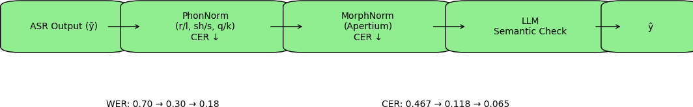
Сурет 4.5 – Комплексті post-editing тəсілінің нəтижелік схемасы
Сурет 4.5-тен көрініп тұрғандай, постөңдеудің əр кезеңінде қателер біртіндеп азайып, жүйенің жалпы дəлдігі артады. Əсіресе, фонетикалық жəне морфологиялық түзетулер CER көрсеткішін төмендетсе, контексттік өңдеу WER мəнін қосымша жақсартады жəне нəтижелік мəтіннің семантикалық дұрыстығын қамтамасыз етеді [109].
  - Сөйлеу бұзылыстары мен ASR қателерін комплексті талдау
Бұл бөлімде балалар сөйлеуін тану нəтижелерінде байқалған қателердің құрылымы, таралу заңдылықтары жəне олардың пайда болу себептері жүйелі түрде талданады. Сонымен қатар, анықталған қателерді формальды түрде сипаттау арқылы post-editing əдісінің қажеттілігі негізделеді.
Жүргізілген эксперимент нəтижелері бойынша ASR жүйелеріндегі қателер бірнеше негізгі категорияға бөлінді. Қателердің үлестірімі олардың табиғатын анықтауға мүмкіндік береді:
- Фонетикалық алмасу — ≈40%
- Deletion (түсіп қалу) — ≈25%
- Морфологиялық қателер — ≈20%
- Контексттік сəйкессіздік — ≈10%
- Insertion (артық элемент) — ≈5%
Бұл үлестірім балалар сөйлеуіндегі негізгі қиындықтардың фонетика мен морфологияда шоғырланғанын көрсетеді. Қателердің санаттық үлестірімі төмендегі диаграммада көрсетілген [110-112].
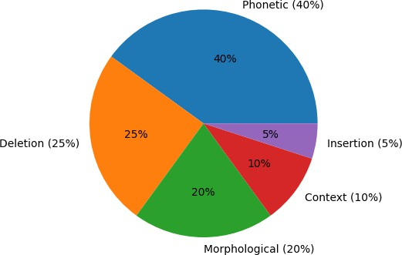
Сурет 4.6- Қателердің санаттық үлестірімі
Сурет 4.6-даг көрініп тұрғандай, фонетикалық қателер басым үлеске ие (≈40%), ал контексттік жəне insertion қателер салыстырмалы түрде аз кездеседі.

Қателерді формальды сипаттау мақсатында олар бірнеше функциялар арқылы анықталды. Фонетикалық алмасу бір фонеманың екіншісімен ауысуы ретінде қарастырылады, deletion — эталондағы элементтің танылмай қалуы, insertion — артық элементтің пайда болуы арқылы сипатталады. Морфологиялық қателер сөздің грамматикалық құрылымының бұзылуы арқылы анықталса, контексттік қателер семантикалық сəйкессіздік негізінде сипатталады. Бұл формализация қателерді автоматты түрде жіктеуге жəне оларды түзету алгоритмдерін құруға мүмкіндік береді [113].
Фонема топтары бойынша жүргізілген талдау балалар сөйлеуіндегі типтік артикуляциялық қателерді анықтауға мүмкіндік берді. Атап айтқанда, с ↔ ш, ж
↔ з сияқты ысқырық дыбыстардың алмасуы, р ↔ л типіндегі сұйық дыбыстардың шатасуы жəне қ ↔ к ауысулары жиі кездеседі. Сонымен қатар, ң дыбысының н дыбысына ауысуы байқалады. Бұл құбылыстар балалар сөйлеу аппаратының толық қалыптаспағанымен жəне дыбыстарды артикуляциялаудың күрделілігімен түсіндіріледі. функциялар арқылы анықталды:
Фонетикалық алмасу (Substitution):
𝑆𝑢𝑏 (𝑝, 𝑞) = 𝐼(ỹ[𝑖] = 𝑝 ∧ 𝑦[𝑖] = 𝑞, 𝑝 ≠ 𝑞, (4.7)

Deletion: Insertion:
𝐷𝑒𝑙(𝑦[𝑖]) = 𝐼(ỹ[𝑗] ≠ 𝑦[𝑖], ∀𝑗), (4.8)
𝐼𝑛𝑠(ỹ[𝑗]) = 𝐼(ỹ[𝑗] ∉ 𝑦) , (4.9)

Морфологиялық қате:
𝑀𝑜𝑟𝑝ℎ𝐸𝑟𝑟(ỹ, 𝑦) = 𝐸𝑑𝑖𝑡𝐷𝑖𝑠𝑡(𝑚𝑜𝑟𝑝ℎ𝑃𝑎𝑟𝑠𝑒(ỹ), 𝑚𝑜𝑟𝑝ℎ𝑃𝑎𝑟𝑠𝑒(𝑦)), (4.10) Контексттік сəйкессіздік:
𝐶𝑡𝑥𝐸𝑟𝑟 = 𝐼(ỹ ∉ 𝑆𝑒𝑚𝑎𝑛𝑡𝑖𝑐𝐶𝑙𝑎𝑠𝑠(𝑦, 𝑐)) , (4.11)
Бұл формализация қателерді автоматты түрде анықтауға жəне оларды түзету алгоритмдерін құруға негіз болады.
Фонема топтары бойынша қателердің таралуы Сурет 4.7-де берілген жылу картасы (heatmap) арқылы талданады. Бұл сурет əрбір фонема тобы үшін substitution, deletion жəне insertion қателерінің жиілігін көрсетеді.
Нақты қате мысалдары мен олардың трансформациясы Сурет 4.8-нің “Top prediction errors” блогында көрсетілген. Бұл мысалдар ASR жүйелерінің тек фонетикалық емес, сонымен қатар семантикалық деңгейде де қателесетінін көрсетеді [114].

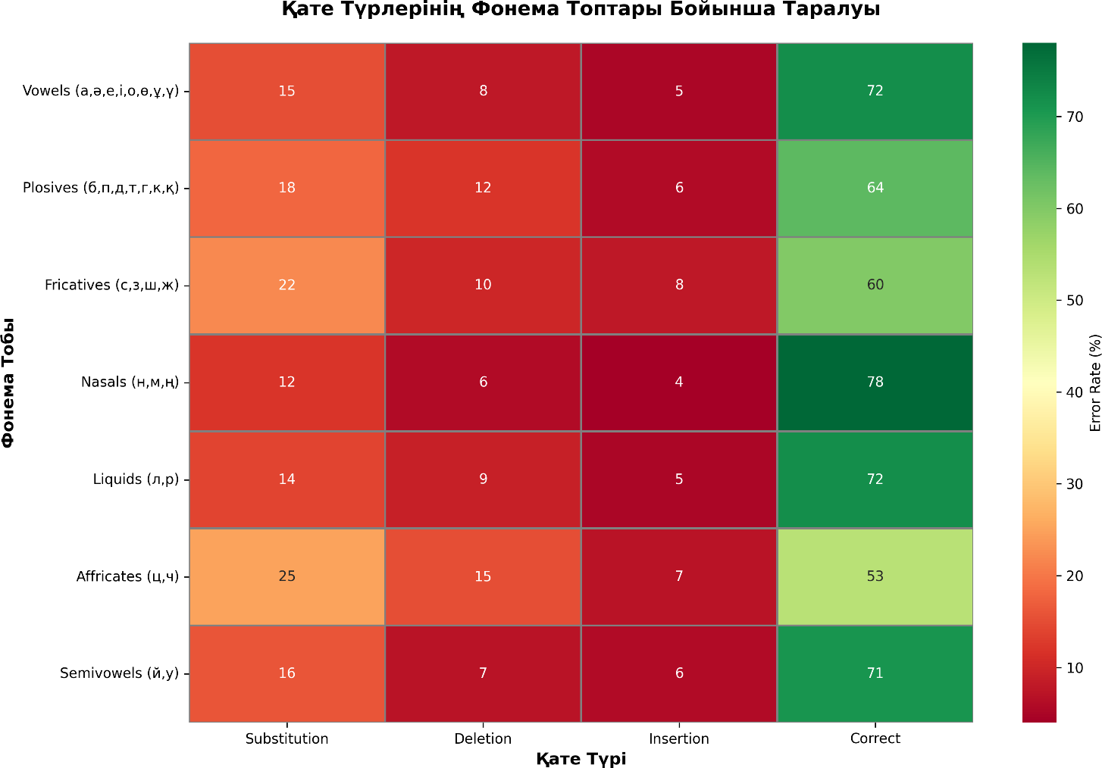
Сурет 4.7- Фонема топтары бойынша қателердің таралуы
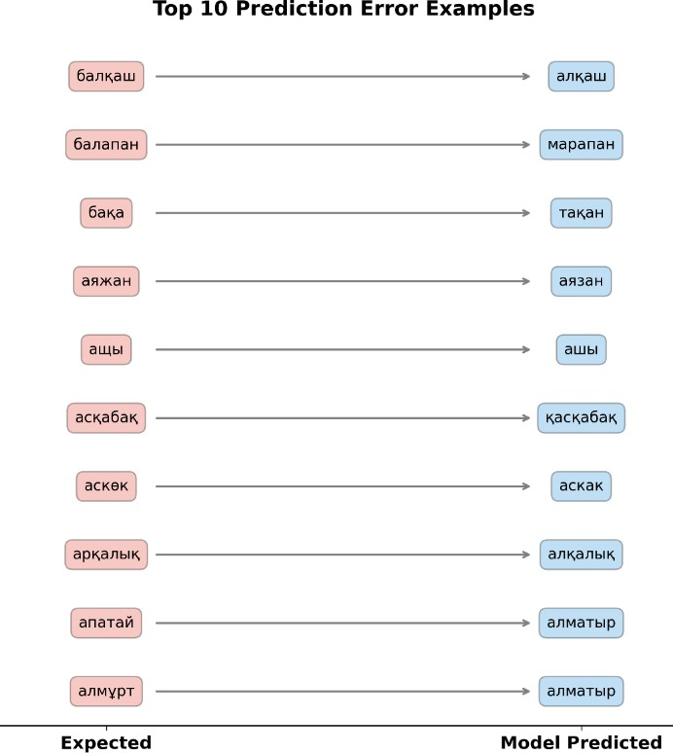
Сурет 4.8- To prediction errors

Жүргізілген талдау нəтижесінде ASR модельдерінің негізгі шектеулері анықталды. Бұл шектеулер модельдер бойынша салыстырмалы түрде қарастырылып, олардың əрқайсысының əлсіз жақтары сипатталды. Нəтижелер көрсеткендей, модельдер акустикалық деңгейде тиімді болғанымен, морфологиялық жəне контексттік өңдеуде жеткіліксіз [115-116].
  - Ұсынылған əдістің практикалық ортада апробациясы жəне қолданбалы нəтижелері
Осы бөлімде ұсынылған комплексті əдістің нақты қолданбалы жағдайда тиімділігі бағаланып, оның практикалық апробация нəтижелері қарастырылады. Апробация зерттеу нəтижелерінің қолданбалы жарамдылығын тексеруге жəне əдістің балалар сөйлеуін тану міндетінде нақты ортада жұмыс істеу қабілетін анықтауға бағытталған.
Эксперимент Алматы қаласындағы №154 балабақша базасында жүргізілді. Зерттеуге 3–8 жас аралығындағы 48 бала қатысты, олардың ішінде 52%-ы ұлдар жəне 48%-ы қыздар. Мұндай іріктеу балалардың жас жəне жыныс ерекшеліктерін ескере отырып, əдістің тұрақтылығын бағалауға мүмкіндік береді.
Зерттеу аясында тек сөйлеудің физиологиялық (акустикалық) сипаттағы бұзылыстары қарастырылды. Атап айтқанда, дыбыстардың бұрмалануы, артикуляциялық тұрақсыздық жəне фонетикалық ауытқулар сияқты ерекшеліктер ескерілді. Психикалық жəне нейродамулық бұзылыстар (мысалы, аутизм спектрі немесе танымдық даму бұзылыстары) зерттеу аясына енгізілген жоқ, бұл ұсынылған əдістің акустикалық деңгейдегі тиімділігін нақты бағалауға мүмкіндік береді.
Апробация барысында ұсынылған əдістің балалар сөйлеуін тану сапасына əсері бағаланып, алынған нəтижелер сандық жəне сапалық тұрғыда талданады.
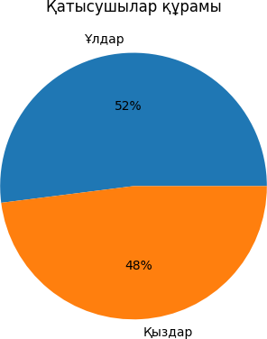
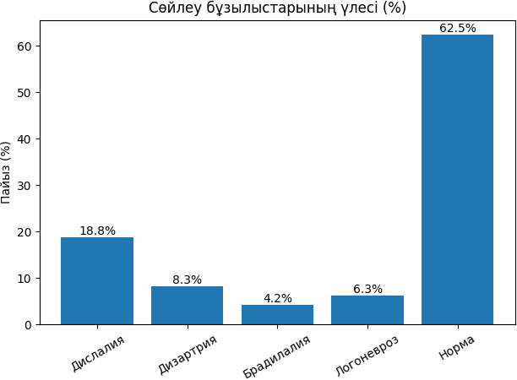

Сурет 4.8 – Қатысушылар құрамы жəне сөйлеу бұзылыстарының үлестік көрсеткіштері
Апробация барысында жүйе балалар сөйлеуін автоматты түрде өңдеп, қателерді анықтап жəне түзетіп отырды. Əрбір өңдеу нəтижесі деректер базасына тіркеліп, кейінгі талдау үшін сақталды. Бұл жүйенің тек бір реттік емес, жинақтаушы (learning) сипатта жұмыс істейтінін көрсетеді. Жүйенің пайдаланушы интерфейсі Сурет 4.6-дa көрсетілген. Бұл суретте жүйенің негізгі функционалдық блоктары: аудио енгізу, транскрипциялау, қателерді анықтау жəне нəтижені көрсету кезеңдері бейнеленген.
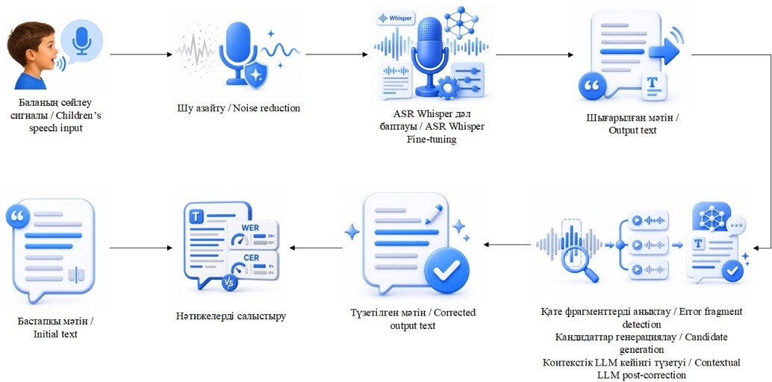
Сурет 4.9 – Жүйенің пайдаланушы интерфейсі
Сурет 4.9-ге сəйкес, пайдаланушы алдымен аудиожазбаны жүктейді, одан кейін жүйе автоматты түрде ASR арқылы бастапқы мəтінді қалыптастырады. Кейін post-editing модулі арқылы қателер түзетіліп, нəтижелік мəтін ұсынылады. Сонымен қатар, интерфейс қателерді визуалды түрде көрсету мүмкіндігін береді, бұл талдауды жеңілдетеді.
Апробация нəтижелері ұсынылған комплексті əдістің балалар сөйлеуіндегі фонетикалық жəне морфологиялық қателерді анықтау мен түзетуде тиімділігін көрсетті. Алынған нəтижелер логопед мамандарының сараптамалық бағалауымен салыстырылып, жоғары деңгейдегі сəйкестік байқалды. Бұл ұсынылған əдістің тек автоматты тану құралы ретінде ғана емес, сонымен қатар сөйлеу бұзылыстарын бастапқы диагностикалау мен логопедиялық талдауды қолдауға арналған қолданбалы шешім ретінде де тиімді екенін дəлелдейді.
Апробация барысында алынған деректер негізінде сөйлеу бұзылыстарының негізгі түрлері бойынша топтастыру жүргізілді. Əрбір бұзылыс түрі бойынша балалар саны, жалпы үлесі жəне ұсынылған əдістің нақты нəтижелері 4.11- кестеде көрсетілген.

Кесте 4.11 – Балабақша апробациясы: Сөйлеу бұзылыстары түрлері бойынша эксперименттік нəтижелер

Бұзылыс түрі | Балалар саны | Жалпы үлесі | Ұсынылған əдістің нəтижесі
Дислалия | 9 | 18.8% | PhonNorm: транскрипция дəлдігі +78%; р→л, ш→с автотүзету
Дизартрия (жеңіл) | 4 | 8.3% | Fine-tuning арнайы тег: бұлдыр артикуляция үлгілерін тану жақсарды
Брадилалия | 2 | 4.2% | VTLN нормализация: буын созылуы жойылды; уақыттық туралау жақсарды
Логоневроз | 3 | 6.3% | Repetition filter: «ма-ма-мен» типті қайталаулар жойылды
Бұзылыс белгісі жоқ (норма) | 30 | 62.5% | Стандартты жүйе жеткілікті; қосымша бейімдеу іске қосылмады
БАРЛЫҒЫ | 48 | 100% | 18 балада (37.5%) бұзылыс белгіленді
Осы нəтижелер ұсынылған əдістің əртүрлі сөйлеу бұзылыстары жағдайында бейімделе алатынын жəне нақты логопедиялық практикада қолдану əлеуеті бар екенін көрсетеді [117].
4.10-суретте суретте ұсынылған жүйенің пайдаланушы интерфейсі жəне post-editing нəтижесінің нақты мысалы көрсетілген. Суретте бастапқы ASR жүйесінен алынған қате транскрипция мен постөңдеуден кейінгі түзетілген мəтіннің салыстырмасы берілген. Жүйе енгізілген «ба в м а й» мəтінін автоматты түрде өңдеп, фонетикалық жəне лексикалық түзетулер арқылы «бар май» нұсқасына келтіреді. Интерфейсте əрбір өзгеріс бөлек көрсетіліп, оның себебі (dictionary spell-check, жойылу, авто түзету) жəне сенімділік деңгейі пайызбен берілген. Бұл жүйенің тек түзетіп қана қоймай, əр өзгерісті түсіндіретінін дəлелдейді.

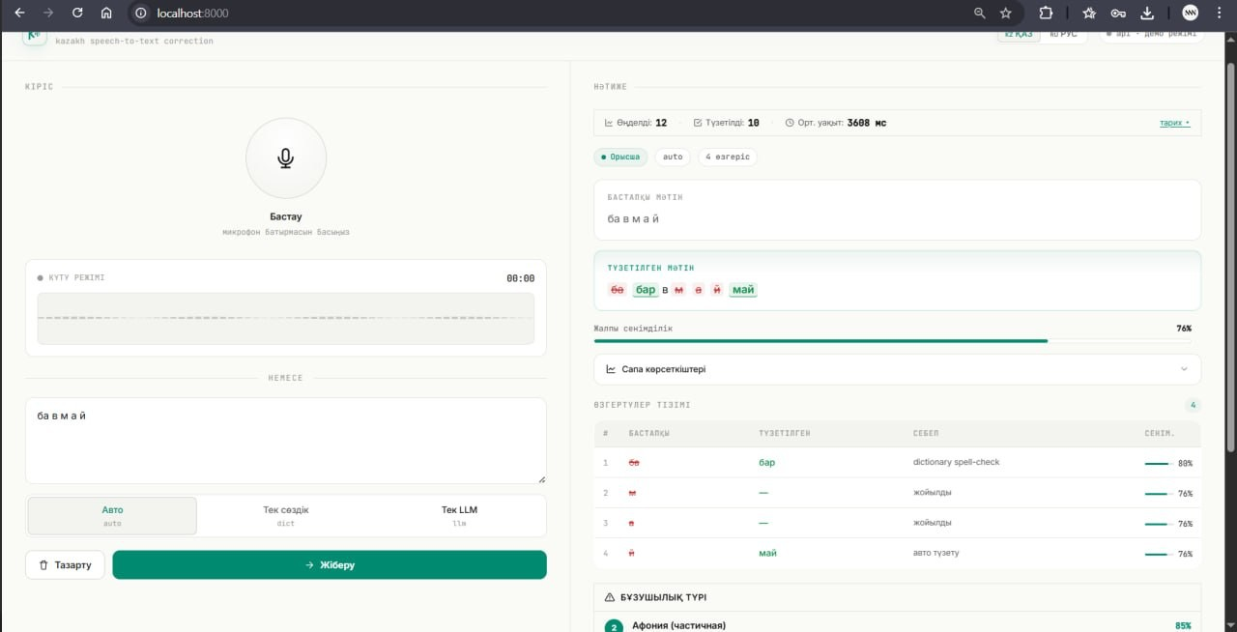
Сурет 4.10 – Жүйе интерфейсі жəне post-editing нəтижелері
Осы нəтижелер post-editing модулінің фонетикалық жəне сөздік деңгейде тиімді жұмыс істейтінін көрсетеді. Келесі суретте морфологиялық қателерді түзету процесі көрсетілген.
Бұл мысалда бастапқы «жумысистеп» сөзі post-editing нəтижесінде «жұмыс істеп» дұрыс грамматикалық формаға келтірілген. Жүйе сөзді екі бөлікке бөліп, морфологиялық нормаларға сəйкес қайта құрастырған. Сонымен қатар интерфейсте қате түрі «дислалия (фонемалық бұзылыс)» ретінде анықталып, жүйе нақты қандай фонетикалық мəселе болғанын көрсетеді. Бұл морфологиялық жəне фонетикалық деңгейдегі комплексті түзетуді дəлелдейді.
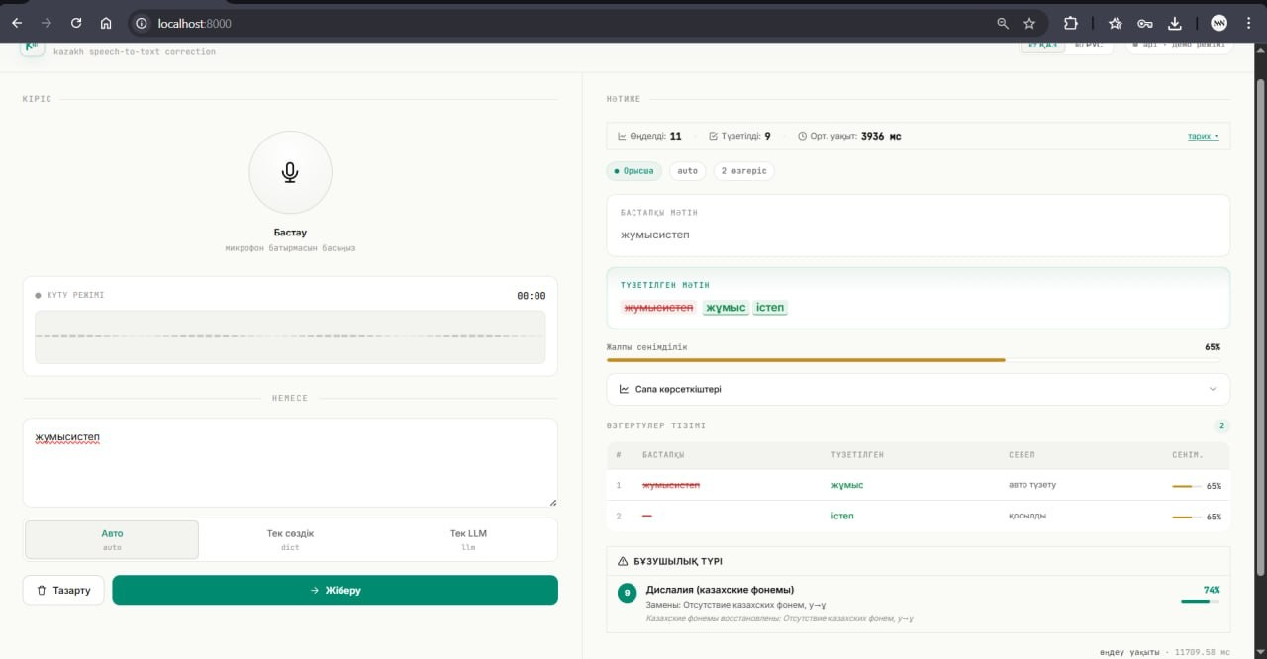
Сурет 4.11 – Жүйе интерфейсі жəне морфологиялық жəне лексикалық түзету Нəтиже MorphNorm жəне фонетикалық түзету механизмдерінің бірлескен

жұмысын көрсетеді. 4.12 - суретте контекстке негізделген толық түзету нəтижесі көрсетілген. Суретте «жа тырмын» түрінде алынған бастапқы мəтін post-editing нəтижесінде «жатырмын» түрінде толық қалпына келтірілген. Бұл жерде жүйе тек фонетикалық түзету ғана емес, сөйлемнің толық морфологиялық құрылымын жəне контекстін ескеріп, дұрыс сөз формасын таңдаған. Жүйенің сенімділік деңгейі 95% көрсетіп, түзетудің жоғары дəлдікпен орындалғанын білдіреді.
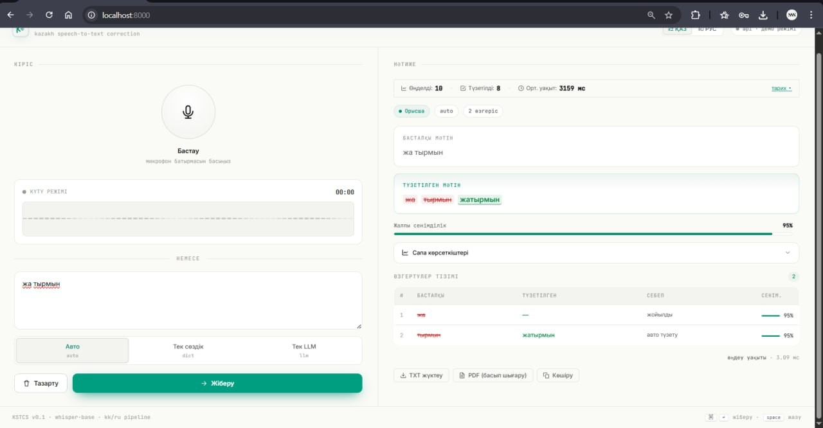
Сурет 4.12 – Жүйе интерфейсі жəне контексттік жəне толық түзету
Бұл мысал LLM негізіндегі контексттік постөңдеудің тиімділігін дəлелдейді. Жоғарыда келтірілген интерфейс нəтижелері ұсынылған жүйенің практикалық тиімділігін көрсетеді. Жүйе фонетикалық, морфологиялық жəне контексттік қателерді автоматты түрде анықтап, түзетіп қана қоймай, əр өзгерістің себебін түсіндіреді.
  - 4-тарау бойынша қорытынды
Осы тарауда ұсынылған комплексті əдістің тиімділігі үш сатылы эксперименттік схема бойынша бағаланып, нақты сандық нəтижелер алынды.
Бірінші кезеңде алты ASR жүйесі бейімдеусіз (zero-shot) тестіленді. Барлық модельдердің WER көрсеткіші 0.70–0.90 аралығында болып, практикалық қолданыс үшін жеткіліксіз деңгейде қалды. Ең жоғары нəтижені Whisper көрсетті (WER = 0.70, Accuracy = 34%), алайда ElevenLabs қазақ мəтінін түрік тіліне аударды, Whisper сандарды латын цифрымен шығарды. Бұл нəтижелер ересектер деректерінде оқытылған модельдерді қазақ балалар сөйлеуіне тікелей қолданудың тиімсіздігін анық дəлелдеп, арнайы бейімдеудің қажеттілігін негіздеді.
Екінші кезеңде Whisper, MMS жəне TurkicASR модельдері балалар корпусында қайта оқытылды. Ең айқын жақсару Whisper моделінде байқалды: WER 0.70-тен 0.30-ға төмендеді, Accuracy 34%-дан 58%-ға өсті. MMS моделі

шектеулі нəтиже берді (WER: 0.90→0.79), бұл CTC архитектурасының қазақ тілінің морфологиялық күрделілігін толық меңгеруде қиындық туғызатынын көрсетеді. Fine-tuning кейін де фонетикалық жəне морфологиялық қателіктер сақталып қалды, бұл постөңдеу кезеңінің қажеттілігін эксперименттік тұрғыдан нақты негіздеді.
Үшінші кезеңде PhonNorm → MorphNorm → LLM тізбегіне негізделген комплексті постөңдеу қолданылды. Нəтижесінде WER 0.30-дан 0.18-ге төмендеді, CER 0.118-ден 0.065-ке азайды, Accuracy 58%-дан 70%-ға өсті. «Қас қарайғанда» → «қас қаяғында» мысалы LLM компонентінің семантикалық қателерді контекст арқылы түзете алатынын, «мен атамның баласы» → «мен атамның баласымын» мысалы MorphNorm модулінің морфологиялық толықтықты қалпына келтіретінін нақты дəлелдейді. Бұл нəтижелер post-editing механизмінің тек қосымша емес, жүйе сапасын принципиалды арттыратын маңызды кезең екенін көрсетеді.
Қателер құрылымын талдау балалар сөйлеуіндегі негізгі қиындықтардың фонетикалық алмасуларда (≈40%) жəне deletion категориясында (≈25%) шоғырланғанын анықтады. Морфологиялық қателер ≈20%, контексттік сəйкессіздік ≈10% үлесін құрады. с↔ш, р↔л, қ↔к алмасулары жиі кездесетін ауытқулар ретінде анықталып, PhonNorm ережелер жиынының қалыптасуына негіз болды. Бұл үлестірім балалар сөйлеу аппаратының толық жетілмеуімен жəне дыбыстарды артикуляциялаудың күрделілігімен түсіндіріледі.
Практикалық апробация Алматы қаласындағы №154 балабақшада 48 баламен жүргізілді. 18 балада (37.5%) сөйлеу бұзылысының белгілері анықталды. Дислалия жағдайында PhonNorm транскрипция дəлдігін 78%-ға арттырды, брадилалия жағдайында VTLN нормализациясы буын созылуын тиімді жойды, логоневроз жағдайында repetition filter қайталауларды жойды. Жүйенің нəтижелері логопед мамандарының сараптамалық бағалауымен салыстырылып, жоғары деңгейдегі сəйкестік байқалды. Бұл ұсынылған тəсілдің тек автоматты тану құралы ретінде ғана емес, логопедиялық диагностиканы қолдайтын интеллектуалды жүйе ретінде де тиімді екенін дəлелдейді.
Жалпы қорытындылай келе, базалық деңгеймен салыстырғанда WER 0.70- тен 0.18-ге дейін, яғни 74.3%-ға төмендеді, ал Accuracy 34%-дан 70%-ға өсті. Бұл нəтижелер акустикалық бейімдеу, fine-tuning жəне LLM негізіндегі post-editing біртұтас интеграциясының тиімділігін сандық тұрғыдан дəлелдеп, ұсынылған комплексті post-editing тəсілдің қазақ тіліндегі балалар сөйлеуін тануда ғылыми жəне практикалық маңыздылығын растайды.

ҚОРЫТЫНДЫ
Осы диссертациялық жұмыста сөйлеу қабілеті бұзылған балалардың қазақша сөйлеуін автоматты тануға арналған əдістер зерттелді.
Жүргізілген зерттеу нəтижесінде қолданыстағы ASR жүйелерінің ересектер деректерінде оқытылғаны жəне балалар сөйлеуіне тікелей қолданылған жағдайда WER 40–50%-ға жоғарылайтыны анықталды. Балалар вокал трактының қысқалығы (9–13 см), негізгі жиіліктің жоғары болуы (F0 = 250–400 Гц) жəне форманттық жиіліктердің ауытқуы ASR жүйелерінің шектеулерін физикалық тұрғыдан негіздейді. Қазақ тілінің агглютинативті морфологиясы мен 150–200-ден астам сөз формасын генерациялау мүмкіндігі N-граммдық тілдік модельдерде «vocabulary explosion» мəселесін туғызатыны теориялық тұрғыдан дəлелденді.
Зерттеудің негізгі практикалық нəтижесі ретінде қазақ тіліндегі балалар сөйлеуіне арналған алғашқы аннотацияланған акустикалық датасет жинақталды. Датасет Telegram-бот, табиғи ортадағы жазбалар жəне бақыланатын диктофон жазбалары арқылы 2–11 жас аралығындағы балалардан жиналған 8 594 аудиожазбадан тұрады. Жыныс бойынша теңгерімді бөлініс (ұлдар 49%, қыздар 51%) жəне жас диапазонының кеңдігі датасеттің репрезентативтілігін қамтамасыз етеді. Алдын ала өңдеу барысында шуды азайту, HPSS бөлу, үнсіздік интервалдарын қысқарту жəне амплитуданы нормализациялау жүзеге асырылды.
Ұсынылған комплексті тəсілдің математикалық моделі Байестік қойылымнан CTC, attention жəне гибридті CTC+attention архитектураларына дейінгі толық эволюциялық жолды қамтиды. Балалар мен ересектер сөйлеуі арасындағы акустикалық алшақтық Кульбак–Лейблер дивергенциясы арқылы сандық тұрғыдан сипатталды. VTLN нормализациясы үшін жас топтары бойынша дифференциалданған коэффициенттер анықталды: 2–3 жас үшін α = 1.40–1.45, 7–8 жас үшін α = 1.05–1.15. Дислалия, логоневроз, брадилалия, тахилалия, ринолалия жəне дизартрия сияқты алты сөйлеу патологиясы фонемалық алмастыру матрицасы, геометриялық үлестірім жəне уақыттық нормализация функциялары арқылы жеке математикалық аппаратпен сипатталды.
LLM негізіндегі PhonNorm → MorphNorm → LLM тізбегінен тұратын үш деңгейлі post-editing механизмі фонетикалық алмасуларды, морфологиялық жалғау қателерін жəне семантикалық сəйкессіздіктерді кезең-кезеңімен жоюға мүмкіндік берді.
Үш сатылы эксперименттік бағалау нəтижесінде ұсынылған тəсілдің тиімділігі сандық тұрғыдан дəлелденді. Zero-shot режимінде алты ASR жүйесінің WER көрсеткіші 0.70–0.90 аралығында болды. Fine-tuning кезеңінен кейін Whisper моделінде WER 0.70-тен 0.30-ға дейін төмендеп, Accuracy 34%-дан 58%- ға өсті. Комплексті post-editing қолданылғаннан кейін WER 0.18-ге дейін азайып, CER 0.065 деңгейіне жетті, Accuracy 70%-ға өсті. Базалық деңгеймен салыстырғанда WER жалпы 74.3%-ға төмендеді. Алматы қаласындағы №154

балабақшада 48 баламен жүргізілген практикалық апробация барысында 18 балада (37.5%) сөйлеу бұзылысы анықталып, жүйенің нəтижелері логопед мамандарының бағалауымен жоғары сəйкестік көрсетті.
Жүргізілген зерттеу нəтижесінде екі ғылыми жаңалық алынды: қазақ тіліндегі балалар сөйлеуіне арналған алғашқы аннотацияланған акустикалық датасет жасалды; ASR fine-tuning мен LLM негізіндегі post-editing-ді біріктіретін комплексті тəсіл ұсынылды.
Зерттеудің практикалық маңыздылығы ұсынылған жүйенің логопедиялық диагностикада, мектепке дейінгі мекемелерде ерте скрининг жүргізуде, білім беру қосымшаларында жəне мобильді сервистерде тікелей қолданылу мүмкіндігімен анықталады. Болашақ зерттеулер үшін акустикалық датасетті кеңейту, streaming ASR режимін іске асыру жəне жүйені мобильді платформаларға интеграциялау бағыттары болып табылады.

ПАЙДАЛАНЫЛҒАН ƏДЕБИЕТТЕР ТІЗІМІ
- Rakhimova D., Duisenbekkyzy Zh., Adali E. Investigation of ASR Models for Low-Resource Kazakh Child Speech // Applied Sciences. – 2025. – Vol. 15, Issue 16, Article 8989. DOI: 10.3390/15168989
- Rakhimova D., Karibayeva A., Turarbek A., Karyukin V.I., Duisenbekkyzy Zh., Aliyev R. Development of a Children's Educational Dictionary for a Low- Resource Language Using AI Tools // Computers. – 2024. – Vol. 13, No. 10, Article
253. DOI: 10.3390/computers13100253
- Rakhimova D., Duisenbekkyzy Zh., Adali E., Toleugali Sh. Research and Processing of the Kazakh Children's Acoustic Corpus // ҚР ҰИА Хабаршысы. – 2024. – №3(93)
- Karabaliyev M., Kolesnikova A. Comparative analysis of speech recognition systems for the Kazakh language // Astana IT University Science Journal. – 2024. – Vol. 6, No. 2. – P. 34–48
- Rabiner L.R. A tutorial on hidden Markov models and selected applications in speech recognition // Proceedings of the IEEE. – 1989. – Vol. 77, No. 2. – P. 257–286 6 Baum L.E., Petrie T., Soules G., Weiss N. A maximization technique occurring
in the statistical analysis of probabilistic functions of Markov chains // Annals of Mathematical Statistics. – 1970. – Vol. 41, No. 1. – P. 164–171
- Juang B.H., Rabiner L.R. Hidden Markov models for speech recognition // Technometrics. – 1991. – Vol. 33, No. 3. – P. 251–272
- Reynolds D.A., Rose R.C. Robust text-independent speaker identification using Gaussian mixture speaker models // IEEE Transactions on Speech and Audio Processing. – 1995. – Vol. 3, No. 1. – P. 72–83
- Hinton G., Deng L., Yu D. et al. Deep neural networks for acoustic modeling in speech recognition // IEEE Signal Processing Magazine. – 2012. – Vol. 29, No. 6. – P. 82–97
- Graves A., Fernández S., Gomez F., Schmidhuber J. Connectionist temporal classification: Labelling unsegmented sequence data with recurrent neural networks // Proceedings of ICML. – 2006. – P. 369–376
- Chan W., Jaitly N., Le Q., Vinyals O. Listen, attend and spell: A neural network for large vocabulary conversational speech recognition // Proceedings of ICASSP. – 2016. – P. 4960–4964
- Watanabe S., Hori T., Kim S. et al. Hybrid CTC/attention architecture for end- to-end speech recognition // IEEE Journal of Selected Topics in Signal Processing. – 2017. – Vol. 11, No. 8. – P. 1240–1253
- Vaswani A., Shazeer N., Parmar N. et al. Attention is all you need // Advances in Neural Information Processing Systems. – 2017. – Vol. 30. – P. 5998–6008
- Radford A., Kim J.W., Xu T. et al. Robust speech recognition via large-scale weak supervision // Proceedings of ICML. – 2023. – P. 28492–28518
- Graves A., Mohamed A., Hinton G. Deep recurrent neural networks for acoustic modeling // Proceedings of ICASSP. – 2013. – P. 6645–6649

- He Y., Sainath T.N., Prabhavalkar R. et al. Streaming end-to-end speech recognition for mobile devices // Proceedings of ICASSP. – 2019. – P. 6381–6385
- Baevski A., Zhou Y., Mohamed A., Auli M. wav2vec 2.0: A framework for self-supervised learning of speech representations // Advances in Neural Information Processing Systems. – 2020. – Vol. 33. – P. 12449–12460
- Hsu W.-N., Bolte B., Tsai Y.-H.H. et al. HuBERT: Self-supervised speech representation learning by masked prediction of hidden units // IEEE/ACM Transactions on Audio, Speech, and Language Processing. – 2021. – Vol. 29. – P. 3451–3460
- Chen S., Wang C., Chen Z. et al. WavLM: Large-scale self-supervised pre- training for full stack speech processing // IEEE Journal of Selected Topics in Signal Processing. – 2022. – Vol. 16, No. 6. – P. 1505–1518
- Gulati A., Qin J., Chiu C.-C. et al. Conformer: Convolution-augmented Transformer for speech recognition // Proceedings of Interspeech. – 2020. – P. 5036– 5040
- Graves A. Sequence transduction with recurrent neural networks // arXiv preprint arXiv:1211.3711. – 2012
- Watanabe S., Hori T., Karita S. et al. ESPnet: End-to-end speech processing toolkit // Proceedings of Interspeech. – 2018. – P. 2207–2211
- Hochreiter S., Schmidhuber J. Long short-term memory // Neural Computation. – 1997. – Vol. 9, No. 8. – P. 1735–1780
- Povey D., Ghoshal A., Boulianne G. et al. The Kaldi speech recognition toolkit // Proceedings of ASRU. – 2011. – P. 1–4
- Hannun A., Case C., Casper J. et al. Deep speech: Scaling up end-to-end speech recognition // arXiv preprint arXiv:1412.5567. – 2014
- Gerosa M., Giuliani D., Brugnara F. Acoustic variability and automatic recognition of children's speech // Speech Communication. – 2007. – Vol. 49, No. 10–
11. – P. 847–860
- Fitch W.T., Giedd J. Morphology and development of the human vocal tract: A study using magnetic resonance imaging // Journal of the Acoustical Society of America. – 1999. – Vol. 106, No. 3. – P. 1511–1522
- Lyamina G.M. Formation of speech in early childhood. – Moscow: Education, 1974. – 122 p.
- Vorperian H.K., Kent R.D. Vowel acoustic space development in children: 15 years of growth // Journal of Speech, Language, and Hearing Research. – 2007. – Vol. 50, No. 4. – P. 1510–1545
- Hillenbrand J., Getty L.A., Clark M.J., Wheeler K. Acoustic characteristics of American English vowels // Journal of the Acoustical Society of America. – 1995. – Vol. 97, No. 5. – P. 3099–3111

- World Health Organization. World report on hearing. – Geneva: WHO, 2021. – 246 p.
- American Speech-Language-Hearing Association. Speech sound disorders: Articulation and phonology. – Rockville: ASHA, 2023 [Electronic resource]. – URL: https://www.asha.org/practice-portal/clinical-topics/articulation-and-phonology/
- ICD-11: International Classification of Diseases, 11th revision. – Geneva: WHO, 2022 [Electronic resource]. – URL: https://icd.who.int/
- Guitar B. Stuttering: An integrated approach to its nature and treatment. 5th ed. – Philadelphia: Lippincott Williams & Wilkins, 2019. – 448 p.
- McLeod S., Crowe K. Children's consonant acquisition in 27 languages: A cross-linguistic review // American Journal of Speech-Language Pathology. – 2018. – Vol. 27, No. 4. – P. 1546–1571
- Norbury C.F., Gooch D., Wray C. et al. The impact of nonverbal ability on prevalence and clinical presentation of language disorder // Journal of Child Psychology and Psychiatry. – 2016. – Vol. 57, No. 11. – P. 1247–1257
- Reilly S., Wake M., Ukoumunne O.C. et al. Predicting language outcomes at 4 years of age: Findings from Early Language in Victoria Study // Pediatrics. – 2010. – Vol. 126, No. 6. – P. e1530–e1537
- Dykstra A.D., Hakel M.E., Adams S.G. Application of the ICF in reduced speech intelligibility in dysarthria // Seminars in Speech and Language. – 2007. – Vol. 28, No. 4. – P. 301–311
- Topbaş S., Yavas M. (Eds.) Communication disorders in Turkish. – Bristol: Multilingual Matters, 2012. – 320 p.
- ҚР Денсаулық сақтау министрлігі. Балалардың логопедиялық скринингі туралы есеп: 2018–2022 жж. – Астана, 2022
- ҚР Ұлттық педагогикалық ғылым академиясы. Мектепке дейінгі балалардың сөйлеу дамуын зерттеу нəтижелері. – Алматы, 2021
- Саба А., Тілеуқалиева Р. Алматы балабақшаларындағы қос тілді балалардың фонологиялық дамуы // Тіл жəне қоғам. – 2019. – №3. – Б. 45–52
- ҚР Денсаулық сақтау жəне білім беру министрліктері. Логопедиялық қызмет туралы бірлескен есеп. – Астана, 2023
- Астана Оңалту орталығы. Балалардың сөйлеу дамуын бағалау нұсқаулығы. – Астана, 2022
- Mamyrbayev O., Turdalyuly M., Mekebayev N. et al. Sequential models for recognizing Kazakh speech with a hierarchical CTC // Applied Sciences. – 2021. – Vol. 11, No. 19, Article 9114
- Mussakhojayeva S., Yeshpanov R., Khassanov Y. Soyle: A large-scale spontaneous Kazakh speech corpus // Proceedings of Interspeech. – 2022. – P. 2203– 2207

- Khassanov Y., Mussakhojayeva S., Mirzakhmetov A. et al. A crowdsourced open-source Kazakh speech corpus and initial speech recognition baseline // Proceedings of EACL. – 2021. – P. 697–703
- Bekarystankyzy A., Mamyrbayev O., Oralbekova D. et al. Multi-lingual end- to-end speech recognition for Kazakh, Uzbek, and Kyrgyz languages // Scientific Reports. – 2024. – Vol. 14, Article 17863
- Mamyrbayev O., Oralbekova D., Alimhan K. et al. End-to-end speech recognition of Kazakh with transformer-based architecture // Sensors. – 2022. – Vol. 22, No. 16, Article 6212
- Mussakhojayeva S., Janaliyeva A., Mirzakhmetov A. et al. KazakhTTS: An open-source Kazakh text-to-speech synthesis dataset // Proceedings of Interspeech. – 2021. – P. 3452–3456
- Mussakhojayeva S., Khassanov Y., Varol H.A. KazakhTTS2: A large open- source Kazakh TTS dataset // Proceedings of Interspeech. – 2023. – P. 2153–2157
- Block Medin L., Nguyen N., Godard P. et al. Child speech recognition with self-supervised learning: A cross-lingual study // arXiv preprint arXiv:2503.04710. – 2025
- Gordon J., Wild C., Lam C. et al. Effect of microphone configuration on speech recognition in children with language disorders // Language, Speech, and Hearing Services in Schools. – 2025. – Vol. 56, No. 1. – P. 45–61
- Maatallaoui S., Mazouz A. Automatic speech recognition for second language learning: Challenges and perspectives for children // International Journal of Speech Technology. – 2025. – Vol. 28. – P. 112–128
- Jain A., Papadourakis A., Bhanu B. Child speech recognition using Whisper and wav2vec2 // arXiv preprint arXiv:2307.13008. – 2023
- Kim J., Park S., Lee H. Automated articulation assessment using self- supervised speech models with correlation to standardized tests // Journal of Medical Internet Research. – 2025. – Vol. 27, Article e60520. DOI: 10.2196/60520
- Gretter R., Brugnara F., Giuliani D. et al. ETLT 2021: A challenge on automatic recognition of children's speech // Proceedings of Interspeech. – 2021. – P. 3756–3760
- Liu X., Salvi G., Yu D. TAML-Adapter: Task-agnostic meta-learning for low- resource ASR // IEEE Signal Processing Letters. – 2025. – Vol. 32. – P. 636–640
- Southwell R., Clevenger A., Lester J. Fine-tuned Whisper with LLM rescoring for child speech recognition // Proceedings of ICASSP. – 2024. – P. 10151– 10155
- Lee T., Lau W., Wong Y.W., Yung R. Using Cantonese children's speech for developing speech recognition applications // Proceedings of ICSLT. – 2020. – P. 123– 128 [arXiv:2008.03188]

- Zaviśko M., Wołodko L., Lech M. et al. PAVSig: A speech-language corpus for voice signal analysis in Polish-speaking children // Scientific Data. – 2025. – Vol. 12, Article 789. DOI: 10.1038/s41597-025-05896-8
- Apertium-Kaz. Open-source morphological analyzer for Kazakh language [Electronic resource]. – URL: https://github.com/apertium/apertium-kaz (дата обращения: 15.03.2025)
- Rakhimova D., Karibayeva A., Mukanova A. Analysis of educational text corpora for low-resource Turkic languages using NLP methods // International Journal of Advanced Computer Science and Applications. – 2023. – Vol. 14, No. 5. – P. 567– 578
- Рахимова Д.Р., Карибаева А.Б. Балаларға арналған білім беру сөздігін жасауда жасанды интеллект технологияларын қолдану // Вестник КазНУ. Серия математика, механика, информатика. – 2024. – №1(121). – Б. 78–89
- Рахимова Д.Р., Дүйсенбекқызы Ж., Шадияр Т. Қазақ тіліндегі балалар корпусы үшін деректерді жинау жəне өңдеу // «ФАРАБИ ƏЛЕМІ». – Алматы, 2024
- Рахимова Д.Р., Дүйсенбекқызы Ж., Турганбаева М.Ж., Арабов Б.Б. Балалар акустикалық корпусын қазақ тілінде жинау // «ǴYLYM JÁNE BILIM – 2024» конференциясы. – 2024
- Dataset Loader Bot. Бағдарламалық жасақтама, авторлық құқық объектісі
№56775. – Тіркелген күні: 15 сəуір 2025 ж. – Авторлар: Рахимова Д., Дүйсенбекқызы Ж., Алиев Р.
- Қазақ тіліндегі 2–9 жас аралығындағы балалар сөйлеу аудиожазбаларының таңбаланған акустикалық деректер базасы. Авторлық құқық объектісі №70955. – Тіркелген күні: 27 сəуір 2026 ж. – Авторлар: Дүйсенбекқызы Ж., Рахимова Д.
- Mikolov T., Sutskever I., Chen K. et al. Distributed representations of words and phrases and their compositionality // Advances in Neural Information Processing Systems. – 2013. – Vol. 26. – P. 3111–3119
- ҚР «Дербес деректер жəне оларды қорғау туралы» Заңы №94-V. – Астана: ҚР Парламенті, 21 мамыр 2013 ж.
- БҰҰ Бала құқықтары туралы конвенциясы (44/25 резолюциясы). – Нью- Йорк: БҰҰ, 1989
- ҚР «Баланың құқықтары туралы» Заңы №345-II. – Астана: ҚР Парламенті, 2002
- McFee B., Raffel C., Liang D. et al. librosa: Audio and music signal analysis in Python // Proceedings of the 14th Python in Science Conference. – 2015. – P. 18– 25
- Fitzgerald D. Harmonic/percussive separation using median filtering // Proceedings of the 13th International Conference on Digital Audio Effects (DAFx-10). – Graz, 2010. – P. 1–4
- Virtanen T. Monaural sound source separation by nonnegative matrix factorization with temporal continuity and sparseness criteria // IEEE Transactions on Audio, Speech, and Language Processing. – 2007. – Vol. 15, No. 3. – P. 1066–1074

- Allen J.B. Short term spectral analysis, synthesis, and modification by discrete Fourier transform // IEEE Transactions on Acoustics, Speech, and Signal Processing. – 1977. – Vol. 25, No. 3. – P. 235–238
- Park D.S., Chan W., Zhang Y. et al. SpecAugment: A simple data augmentation method for automatic speech recognition // Proceedings of Interspeech. – 2019. – P. 2613–2617
- Ko T., Peddinti V., Povey D., Khudanpur S. Audio augmentation for speech recognition // Proceedings of Interspeech. – 2015. – P. 3586–3589
- Chorowski J., Bahdanau D., Serdyuk D. et al. Attention-based models for speech recognition // Advances in Neural Information Processing Systems. – 2015. – Vol. 28. – P. 577–585
- Prabhavalkar R., Rao K., Sainath T.N. et al. A comparison of sequence-to- sequence models for speech recognition // Proceedings of Interspeech. – 2017. – P. 939–943
- Kullback S., Leibler R.A. On information and sufficiency // Annals of Mathematical Statistics. – 1951. – Vol. 22, No. 1. – P. 79–86
- Lee L., Rose R. A frequency warping approach to speaker normalization // IEEE Transactions on Speech and Audio Processing. – 1998. – Vol. 6, No. 1. – P. 49– 60
- Welling L., Ney H., Waibel A. Speaker adaptive modeling by vocal tract normalization // IEEE Transactions on Speech and Audio Processing. – 2002. – Vol. 10, No. 6. – P. 415–426
- Drugman T., Alwan A. Joint robust voicing detection and pitch estimation based on residual harmonics // Proceedings of Interspeech. – 2011. – P. 1973–1976
- Boersma P., Weenink D. Praat: Doing phonetics by computer. Version 6.3 [Electronic resource]. – 2023. – URL: https://www.praat.org
- Shriberg E.E. Acoustics, perception, and NLP of disfluencies // Proceedings of ISCA Tutorial and Research Workshop on Disfluency in Spontaneous Speech. – 2001. – P. 1–4
- Yavas M. Applied English phonology. 3rd ed. – Oxford: Wiley-Blackwell, 2016. – 368 p.
- Levenshtein V.I. Binary codes capable of correcting deletions, insertions, and reversals // Soviet Physics Doklady. – 1966. – Vol. 10, No. 8. – P. 707–710
- Papineni K., Roukos S., Ward T., Zhu W.-J. BLEU: A method for automatic evaluation of machine translation // Proceedings of ACL. – 2002. – P. 311–318
- Popović M. chrF: Character n-gram F-score for automatic MT evaluation // Proceedings of WMT. – 2015. – P. 392–395
- Дүйсенбекқызы Ж., Рахимова Д.Р., Есиркепова А.П. Нейрондық ASR үлгілерін төмен ресурсты қазақ тілінде бейімдеу // «Информатика жəне қолданбалы математика» X конференциясы. – Алматы, 8–11 қазан 2025 ж. – Б. 303–309
- Рахимова Д.Р., Дүйсенбекқызы Ж., Сағынтай О.А., Турарбек Ə., Төлеуғали Ш. Балалардың сөйлеуін тану жүйелеріндегі шуды азайту

алгоритмдерін талдау // ҚазҰПУ хабаршысы. – 2025. – №91(3). – Б. 230–242. DOI: 10.51889/2959-5894.2025.91.3.021
- Yeshpanov R., Khassanov Y., Varol H.A. KazNERD: Kazakh named entity recognition dataset // Proceedings of LREC. – 2022. – P. 4258–4264
- Mussakhojayeva S., Yeshpanov R., Varol H.A. et al. Large-scale multilingual speech recognition and translation with Kazakh // arXiv preprint arXiv:2304.01073. – 2023
- Salesky E., Wiesner M., Bisk Y. et al. The Multilingual TEDx Corpus for speech recognition and translation // Proceedings of Interspeech. – 2021. – P. 3655– 3659
- Whisper large-v2. OpenAI, 2022 [Electronic resource]. – URL: https://github.com/openai/whisper (дата обращения: 10.01.2025)
- Pratap V., Tjandra A., Shi B. et al. Scaling speech technology to 1,000+ languages // Proceedings of ACL. – 2023. – P. 4391–4405
- VOSK Speech Recognition Toolkit. Alpha Cephei [Electronic resource]. – URL: https://alphacephei.com/vosk (дата обращения: 20.02.2025)
- TurkicASR: Speech recognition toolkit for Turkic languages [Electronic resource]. – URL: https://github.com/IS2AI/TurkicASR (дата обращения: 05.03.2025)
- GenSec: Generative speech-to-text system. Technical documentation [Electronic resource]. – 2024. – URL: https://gensec.io/docs
- Rakhimova D., Duisenbekkyzy Zh., Yessirkepova A., Adali E. Fine-Tuning Neural ASR Models for Low-Resource Kazakh Children's Speech // UBMK'2025. – Istanbul, 2025. – P. 428–432
- Kingma D.P., Ba J. Adam: A method for stochastic optimization // Proceedings of ICLR. – 2015. – P. 1–15
- Loshchilov I., Hutter F. Decoupled weight decay regularization // Proceedings of ICLR. – 2019. – P. 1–18
- He K., Zhang X., Ren S., Sun J. Deep residual learning for image recognition // Proceedings of CVPR. – 2016. – P. 770–778
- Srivastava N., Hinton G., Krizhevsky A. et al. Dropout: A simple way to prevent neural networks from overfitting // Journal of Machine Learning Research. – 2014. – Vol. 15. – P. 1929–1958
- Brown T., Mann B., Ryder N. et al. Language models are few-shot learners
// Advances in Neural Information Processing Systems. – 2020. – Vol. 33. – P. 1877– 1901
- Devlin J., Chang M.-W., Lee K., Toutanova K. BERT: Pre-training of deep
bidirectional Transformers for language understanding // Proceedings of NAACL. – 2019. – P. 4171–4186
- Lewis M., Liu Y., Goyal N. et al. BART: Denoising sequence-to-sequence pre-training // Proceedings of ACL. – 2020. – P. 7871–7880
- OpenAI. GPT-4 technical report. – San Francisco: OpenAI, 2023 [Electronic resource]. – URL: https://openai.com/research/gpt-4

- Sennrich R., Haddow B., Birch A. Neural machine translation of rare words with subword units // Proceedings of ACL. – 2016. – P. 1715–1725
- Zhao H., Li Y., Zhang J., Wang H. Impact of signal-to-noise ratio on automatic speech recognition performance // Proceedings of ICASSP. – 2023. – P. 2881–2890
- Zeyer A., Doetsch P., Voigtlaender P. et al. A comprehensive study of deep bidirectional LSTM RNNs for acoustic modeling // Proceedings of ICASSP. – 2017. –
P. 2462–2466
- Bengio Y., Courville A., Vincent P. Representation learning: A review and new perspectives // IEEE Transactions on Pattern Analysis and Machine Intelligence. – 2013. – Vol. 35, No. 8. – P. 1798–1828
- Goldman R., Fristoe M. Goldman-Fristoe Test of Articulation-3 (GFTA-3). – Circle Pines: American Guidance Service, 2015
- Dodd B., Hua Z., Crosbie S. et al. Diagnostic evaluation of articulation and phonology. – London: Psychological Corporation, 2002
- McLeod S., Harrison L.J., McCormack J. The intelligibility in context scale: Validity and reliability // Journal of Speech, Language, and Hearing Research. – 2012. – Vol. 55, No. 2. – P. 648–656
- Rakhimova D., Duisenbekkyzy Zh. Research on the Impact of Social Networks on the Development of Bilingualism in Kazakhstan // Advances in Intelligent Systems and Computing. – 2024. – P. 123–134

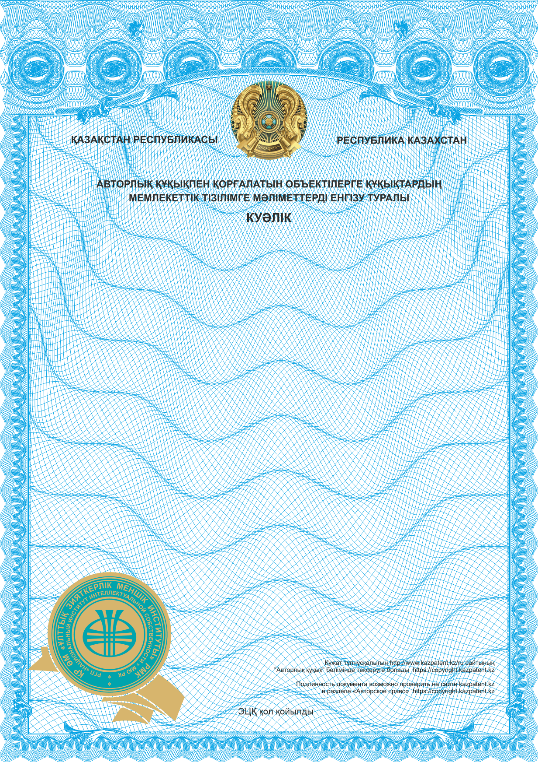
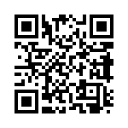
ҚОСЫМША А Авторлық куəліктер

2025 жылғы «15» сәуір № 56775

Автордың (лардың) жөні, аты, әкесінің аты (егер ол жеке басын куәландыратын кұжатта көрсетілсе): ДҮЙСЕНБЕКҚЫЗЫ ЖАНСАЯ, РАХИМОВА ДИАНА РАМАЗАНОВНА, АЛИЕВ РАШИД ШАМИЛЬЕВИЧ
Авторлық құқық объектісі: ЭЕМ-ге арналған бағдарлама
Объектінің атауы: «Dataset Loader Bot» БАЛАЛАРДЫҢ ҚАЗАҚША СӨЙЛЕУ ДЕРЕКТЕРІН ЖАРТЫЛАЙ АВТОМАТТЫ ЖИНАУ ЖҮЙЕСІ
Объектіні жасаған күні: 09.07.2024

С. Ахметов

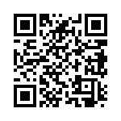

2026 жылғы «27» сәуір № 70955

Автордың (лардың) жөні, аты, әкесінің аты (егер ол жеке басын куәландыратын кұжатта көрсетілсе):
ДҮЙСЕНБЕКҚЫЗЫ ЖАНСАЯ, РАХИМОВА ДИАНА РАМАЗАНОВНА
Авторлық құқық объектісі: деректер базасы
Объектінің атауы: Қазақ тіліндегі 2–9 жас аралығындағы балалар сөйлеу аудиожазбаларының таңбаланған акустикалық деректер базасы
Объектіні жасаған күні: 20.10.2023

С. Ахметов

ҚОСЫМША Б Ендіру актісі
